项目编号：ZCSP-府谷县-2022-00613

武家庄镇白云乡村乡村振兴建设项目

竞争性谈判文件

采 购 人：府谷县武家庄镇人民政府
采购代理机构：陕西众鼎互联项目管理有限公司

二零二二年九月
目录
第一部分 采购公告 3
第二部分 供应商须知 3
第一章 总则 13
第二章 谈判文件说明 14
第三章 响应文件的编写 16
第四章 响应文件的递交 18
第五章 谈判会议/评审 20
第三部分 采购内容及技术要求 32
第四部分 工程量清单 33
第五部分 评审办法 33
第六部分 合同主要条款 66
第七部分 谈判响应文件格式 69

采购公告

武家庄镇白云乡村乡村振兴建设项目竞争性谈判公告

项目概况
武家庄镇白云乡村乡村振兴建设项目采购项目的潜在供应商应在登录全国公共资源交易中心平台（陕西省）使用CA锁报名后自行下载获取采购文件，并于2022年09月26日14时30分（北京时间）前提交响应文件。

一、项目基本情况
项目编号：ZCSP-府谷县-2022-00613
项目名称：武家庄镇白云乡村乡村振兴建设项目
采购方式：竞争性谈判
预算金额：1798549.47元
采购需求：
合同包1(武家庄镇白云乡村乡村振兴建设项目):
合同包预算金额：1798549.47元
合同包最高限价：1798549.47元
品目号 | 品目名称 | 采购标的 | 数量（单位） | 技术规格、参数及要求 | 品目预算(元) | 最高限价(元)
1-1 | 园林绿化工程施工 | 武家庄镇白云乡村乡村振兴建设项目 | 1(项) | 详见采购文件 | 1798549.47 | 1798549.47
本合同包不接受联合体投标
合同履行期限：50日历天

二、申请人的资格要求：
1.满足《中华人民共和国政府采购法》第二十二条规定;
2.落实政府采购政策需满足的资格要求：
合同包1(武家庄镇白云乡村乡村振兴建设项目)落实政府采购政策需满足的资格要求如下:
①、《政府采购促进中小企业发展管理办法》（财库〔2020〕46号）；
②、《三部门联合发布关于促进残疾人就业政府采购政策的通知》（财库[2017] 141号）；
③、《财政部司法部关于政府采购支持监狱企业发展有关问题的通知》（财库〔2014〕68号）；
④、《国务院办公厅关于建立政府强制采购节能产品制度的通知》（国办发[2007]51号）；
⑤、《环境标志产品政府采购实施的意见》（财库[2006]90号）；
⑥、《节能产品政府采购实施意见》（财库[2004]185号）；
⑦、《财政部发展改革委生态环境部市场监管总局关于调整优化节能产品、环境标志产品政府采购执行机制的通知》（财库〔2019〕9号）；
⑧、《陕西省中小企业政府采购信用融资办法》（陕财办采〔2018〕23号）；
⑨、《关于进一步加大政府采购支持中小企业力度的通知》（财库〔2022〕19号）；
⑩、 落实其它相关政策。
3.本项目的特定资格要求：
合同包1(武家庄镇白云乡村乡村振兴建设项目)特定资格要求如下:
1、供应商需具有独立承担民事责任能力的法人、其他组织或自然人。企业法人应提供合法有效的统一社会信用代码的营业执照（附营业执照的2021年企业年度报告书）；事业法人应提供事业单位法人证书；其他组织应提供合法登记证明文件；自然人应提供身份证；
2、供应商需具备市政公用工程施工总承包三级及其以上资质的独立企业法人，具备有效的安全生产许可证，并在人员、设备、资金等方面具有相应的施工能力；
3、项目负责人需具备市政公用工程二级及其以上注册建造师注册证书和有效的安全生产考核合格证书（B类），以及2022年7月、8月或9月份至少一个月的社保经办机构出具的本企业社保缴纳证明材料（五险一金其中一项即可，应可查询），且未担任其他在建工程的项目负责人；
4、财务状况报告：财务状况良好，提供2021年度财务审计报告（公司成立不足三年的需提供已出年份的审计报告，不足一年的需提供银行出具的资信证明及基本账号开户许可证或开户银行出具的基本存款账户信息表）；
5、税收缴纳证明：提供 2022年1月1日至投标截止时间已缴纳的至少一个月的纳税证明（银行缴费凭证）或完税证明，依法免税的单位应提供相关证明材料；
6、社会保障资金缴纳证明：提供2022年1月1日至投标截止时间已缴纳的至少一个月的社会保障资金缴存单据或社保机构开具的社会保险参保缴费情况证明，单据或证明上应有社保机构或代收机构的公章。依法不需要缴纳社会保障资金的供应商应提供相关文件证明；
7、信誉要求：投标人在中国政府采购网（www.ccgp.gov.cn）中未被列入政府采购严重违法失信行为记录名单；投标人、法定代表人及其项目负责人在“信用中国”网站（https://www.creditchina.gov.cn/）中未被列入失信被执行人名单，投标人提供企业完整信用报告，投标人、法定代表人及项目负责人提供网页查询截图加盖企业原色印章（投标人未被列入失信被执行人名单截图可在其“中国执行信息公开网”网站（http://zxgk.court.gov.cn）中全国范围内查询）。
8、提供榆林市政府采购工程类项目供应商信用承诺书（还需提供“信用中国（陕西榆林）”信用承诺网页截图）；
9、书面声明：参加本次政府采购活动前三年内在经营活动中没有重大违法记录的声明函；
10、拟投入项目管理人员情况应配备合理，包括但不限于：质量员、材料员、施工员、资料员、安全员（同时具备建安C证）。
1）质量员、材料员、施工员、资料员应持有岗位证书；
2）安全员应持有安全考核合格证书C证。
11、投标信用承诺书代替投标保证金，提供投标信用承诺书；
12、本项目不接受联合体投标，单位负责人为同一人或者存在直接控股、管理关系的不同供应商，不得同时参加本项目投标活动，提供《供应商企业关系关联承诺书》。
13、本项目专门面向中小企业采购。不满足中小企业政策规定的，将被拒绝参与本项目政府采购投标活动。满足要求的中小企业须提供管理办法规定的《中小企业声明函》；满足要求的监狱企业、福利性企业参加政府采购活动时，视同小微企业。

三、获取采购文件
时间：2022年09月15日至2022年09月19日，每天上午09:00:00至12:00:00，下午15:00:00至18:00:00（北京时间,法定节假日除外）
地点：登录全国公共资源交易中心平台（陕西省）使用CA锁报名后自行下载
方式：在线获取
售价：免费获取

四、响应文件提交
截止时间：2022年09月26日14时30分00秒（北京时间）
地点：陕西省榆林市府谷县政通路普宇集团B1层办公室

五、开启
时间：2022年09月26日14时30分00秒（北京时间）
地点：陕西省榆林市府谷县政通路普宇集团B1层办公室

六、公告期限
自本公告发布之日起3个工作日。

七、其他补充事宜
线上与线下需同时报名，二者缺一不可，否则视为报名无效
1、供应商可登录全国公共资源交易中心平台（陕西省） （http://www.sxggzyjy.cn/）,选择“电子交易平台-政府采购交易系统-企业端进行登录，登录后选择“交易乙方”身份进入供应商界面进行报名并免费下载招标文件。
2、线上报名与线下报名需同时进行，线上报名成功后请携带网上报名回执单、管理办法规定的《中小企业声明函》、单位介绍信原件、经办人身份证原件、复印件及社保经办机构出具的2022年7月、8月或9月份至少一个月的社保经办机构出具的本企业社保缴纳证明材料（五险一金其中一项即可，应可查询）复印件加盖公章、经办人48小时之内核酸检测阴性证明到陕西众鼎互联项目管理有限公司(陕西省榆林市府谷县政通路普宇集团B1层办公室）进行线下报名，线上与线下报名信息须一致，否则视为报名无效。本工程所属行业为建筑业，报名时间：2022年09月15日至2022年09月19日上午09:00-12:00,下午15：00-18：00（谢绝邮寄）。
3、 办理CA锁方式（仅供参考）：榆林市市民大厦四楼窗口,电话：0912-3515031。
4、请供应商按照陕西省财政厅关于政府采购供应商注册登记有关事项的通知中的要求，通过陕西省政府采购网（http://www.ccgp-shaanxi.gov.cn/）注册登记加入陕西省政府采购供应商库。
5、各投标供应商需严格遵守投标供应商所在地及府谷县疫情防控规定，做好防护措施，积极配合相关部门做好疫情防控工作，因疫情原因，一个投标单位只允许一位投标供应商代表进场参加投标活动。参与开标的人员必须携带身份证原件且全程佩戴口罩，并持绿色健康陕西二维码，各投标企业人员需提供48小时之内核酸检测阴性证明方可进场，如因防护或配合不当造成不良后果的将追究其相关责任。

八、凡对本次采购提出询问，请按以下方式联系。

1.采购人信息

名称：府谷县武家庄镇人民政府

地址：府谷县武家庄镇

联系方式：0912-8944001

2.采购代理机构信息
名称：陕西众鼎互联项目管理有限公司
地址：陕西省榆林市府谷县政通路普宇集团B1层办公室
联系方式：0912-8808176

3.项目联系方式
项目联系人：王工
电话：17719642976
陕西众鼎互联项目管理有限公司
2022年09月14日

第二部分 供应商须知
供应商须知前附表
序号 | 内 容 规 定
1 | 1.1项目名称：武家庄镇白云乡村乡村振兴建设项目  1.2项目编号：ZCSP-府谷县-2022-00613
2 | 2.1采购单位：府谷县武家庄镇人民政府  2.2采购代理单位：陕西众鼎互联项目管理有限公司
3 | 3.1资格要求：  （1）供应商需具有独立承担民事责任能力的法人、其他组织或自然人。企业法人应提供合法有效的统一社会信用代码的营业执照（附营业执照的2021年企业年度报告书）；事业法人应提供事业单位法人证书；其他组织应提供合法登记证明文件；自然人应提供身份证；  （2）供应商需具备市政公用工程施工总承包三级及其以上资质的独立企业法人，具备有效的安全生产许可证，并在人员、设备、资金等方面具有相应的施工能力；  （3）项目负责人需具备市政公用工程二级及其以上注册建造师注册证书和有效的安全生产考核合格证书（B类），以及2022年7月、8月或9月份至少一个月的社保经办机构出具的本企业社保缴纳证明材料（五险一金其中一项即可，应可查询），且未担任其他在建工程的项目负责人；  （4）财务状况报告：财务状况良好，提供2021年度财务审计报告（公司成立不足三年的需提供已出年份的审计报告，不足一年的需提供银行出具的资信证明及基本账号开户许可证或开户银行出具的基本存款账户信息表）；  （5）税收缴纳证明：提供 2022年1月1日至投标截止时间已缴纳的至少一个月的纳税证明（银行缴费凭证）或完税证明，依法免税的单位应提供相关证明材料；  （6）社会保障资金缴纳证明：提供2022年1月1日至投标截止时间已缴纳的至少一个月的社会保障资金缴存单据或社保机构开具的社会保险参保缴费情况证明，单据或证明上应有社保机构或代收机构的公章。依法不需要缴纳社会保障资金的供应商应提供相关文件证明；  （7）信誉要求：投标人在中国政府采购网（www.ccgp.gov.cn）中未被列入政府采购严重违法失信行为记录名单；投标人、法定代表人及其项目负责人在“信用中国”网站（https://www.creditchina.gov.cn/）中未被列入失信被执行人名单，投标人提供企业完整信用报告，投标人、法定代表人及项目负责人提供网页查询截图加盖企业原色印章（投标人未被列入失信被执行人名单截图可在其“中国执行信息公开网”网站（http://zxgk.court.gov.cn）中全国范围内查询）  （8）提供榆林市政府采购工程类项目供应商信用承诺书（还需提供“信用中国（陕西榆林）”信用承诺网页截图）；  （9）书面声明：参加本次政府采购活动前三年内在经营活动中没有重大违法记录的声明函；  （10）拟投入项目管理人员情况应配备合理，包括但不限于：质量员、材料员、施工员、资料员、安全员（同时具备建安C证）。  1）质量员、材料员、施工员、资料员应持有岗位证书；  2）安全员应持有安全考核合格证书C证。  （11）投标信用承诺书代替投标保证金，提供投标信用承诺书；  （12）本项目不接受联合体投标，单位负责人为同一人或者存在直接控股、管理关系的不同供应商，不得同时参加本项目投标活动，提供《供应商企业关系关联承诺书》。  （13）本项目专门面向中小企业采购。不满足中小企业政策规定的，将被拒绝参与本项目政府采购投标活动。满足要求的中小企业须提供管理办法规定的《中小企业声明函》；满足要求的监狱企业、福利性企业参加政府采购活动时，视同小微企业；  注：已换电子证书的，可提供加盖企业原色印章的有效电子证书。  有关资格要求的特别说明：  1、供应商对谈判文件有异议的，应当在响应文件递交截止时间2日前提出。开标后将不再接受对谈判文件的质疑。  2、当供应商不足三家时，按相关文件执行。  3、3.1条所列资格要求均为必备资格条件，供应商应在谈判响应文件规定处附相关证明材料并加盖企业公章，缺项、漏项或者符合性、有效性、真实性审核不合格的，供应商自动放弃采购活动资格，响应文件视为无效。  以上为必备资格，应单独密封，与响应文件同时提交，缺一项或某项达不到要求，按否决处理；谈判当天递交文件截止时间前请携带上述必备资质证明文件进行资格审查，过时不接受任何补充资料。
4 | 招标代理服务费：按《国家发展改革委发改价格〔2015〕299号文件》规定标准，执行国家计委颁布的《招标代理服务收费管理暂行办法》（计价格[2002]1980号）和（发改办价格[2011]534号）中规定按中标金额累进法计算收取招标代理服务费  招标代理服务费的缴纳方式：在领取成交通知书时，成交单位须向采购代理机构一次性支付代理服务费。
5 | 工期要求：50日历天。  （本项目投入使用，工期紧、任务重，必须保质保量按期完工；疫情防控期间请各参与本项目谈判的供应商充分考虑施工条件、人员等相关因素，因供应商对相关因素考虑不周造成的工期延误、无法正常使用，供应商应承担相应的责任及经济赔偿）。
6 | 6.1质量要求：符合国家及相关部门规定的验收合格标准。  6.2付款方式及条件：甲方按照乙方完成的实际工程量进行决算，根据工程进度给予拨付工程款，待工程竣工验收合格后拨付至工程总价款的70%，审计完成后拨付总工程款的30%。
7 | 7.1响应文件的有效期：90日历天。  7.2响应文件的递交方式：线下递交。  7.3响应文件递交截止时间及谈判时间、地点  时间：2022年09月26日14时30分00秒。  地点：陕西省榆林市府谷县政通路普宇集团B1层办公室。
8 | 澄清或者修改应当在提交首次响应文件截止之日2天前。
9 | 评审方法：质量和服务均能满足采购文件实质性响应要求且最终报价最低者。
10 | 偏差：本项目不允许负偏差
11 | 采购项目预算价（即最高限价）：1798549.47元 供应商首次报价不得高于或等于本项目预算价，否则按无效投标处理。
12 | 该项目采取线下开标的形式，供应商必须到达开标现场，直接参与开标活动。相关注意事项如下：  1、开标当日，请各供应商在开标截止时间前至少提前半小时进入开标现场；  2、谈判会议现场，由监标人对授权代表进行身份核验  2.1由监标人对供应商参会代表进行身份核验，供应商应授权合法的人员参加本项目全过程开标，法定代表人直接参加，须提交法定代表人身份证明书原件、身份证原件及复印件。法定代表人授权代表参加的，须出具法定代表人授权书原件、法定代表人身份证复印件、授权代表身份证原件及复印件，被委托人的社保经办机构出具的2022年7月、8月或9月份至少一个月的本企业社保缴纳证明材料（五险一金其中一项即可，应可查询）复印件加盖公章。复印件均需加盖企业原始印章，未提供或身份核验不合格者按无效响应处理。  各投标供应商需严格遵守投标供应商所在地及府谷县疫情防控规定，做好防护措施，积极配合相关部门做好疫情防控工作，因疫情原因，一个投标单位只允许一位投标供应商代表进场参加投标活动。参与开标的人员必须携带身份证原件且全程佩戴口罩，并持绿色健康陕西二维码，各投标企业人员需提供48小时之内核酸检测阴性证明方可进场，如因防护或配合不当造成不良后果的将追究其相关责任。  3、本项目为竞争性谈判方式实行二轮报价，二轮报价为最终报价。本次报价超过上次报价为无效报价，出现相同报价的，可再次报价，直至产生唯一最低报价。  4、支持中小企业发展：  根据《政府采购促进中小企业发展管理办法》（财库〔2020〕46号）和《关于进一步加大政府采购支持中小企业力度的通知》（财库〔2022〕19号）规定，本项目专门面向中小企业采购，故不再执行价格评审优惠的扶持政策。
13 | 本项目采购标的对应的中小企业划分标准所属行业为建筑业。
14 | 谈判文件解释权：本谈判文件由采购人和采购代理机构解释。  未尽事宜，参照法律法规、规章及规范性文件的相关规定。

第一章 总则

适用范围：
1、本谈判文件仅适用于本谈判公告中所叙述项目的采购。
2、本次采购为工程类政府采购，采购人、采购代理机构、供应商、谈判小组的相关行为均受《中华人民共和国政府采购法》、《中华人民共和国政府采购法实施条例》、《政府采购非招标采购方式管理办法》、财政部规章及政府采购项目所在地有关法规、规章的约束，其权利受到上述法律法规的保护。

二、名词解释
1、采购单位：府谷县武家庄镇人民政府；
2、采购代理机构：陕西众鼎互联项目管理有限公司；
3、监督机构：采购单位相关监督部门；
4、谈判供应商：满足本次谈判要求具有相应资格和完成项目能力的供应商；
5、成交供应商：由谈判小组推荐经采购单位确认的谈判供应
三、供应商的要求
1、供应商应符合须知前附表中规定的资格条件要求：
（1）《政府采购法》第二十二条第一款规定的供应商基本资格条件；
（2）谈判文件供应商须知前附表规定的供应商的资格条件。
2、供应商不得存在下列情形之一：
（1）与采购人、采购代理机构存在隶属关系或者其他利害关系。
（2）与其他供应商的法定代表人（或者负责人）为同一人，或者与其他供应商存在直接控股、管理关系。
（3）受到刑事处罚，或者受到责令停产停业、在一至三年内禁止参加政府活动、暂扣或者吊销许可证、暂扣或者吊销执照等情形之一的行政处罚，或者存在财政部门认定的其他重大违法记录。
（4）投标人在中国政府采购网（www.ccgp.gov.cn）中未被列入政府采购严重违法失信行为记录名单；投标人、法定代表人及其项目负责人在“信用中国”网站（https://www.creditchina.gov.cn/）中未被列入失信被执行人名单，投标人提供企业完整信用报告，投标人、法定代表人及项目负责人提供网页查询截图加盖企业原色印章（投标人未被列入失信被执行人名单截图可在其“中国执行信息公开网”网站（http://zxgk.court.gov.cn）中全国范围内查询）。
3、授权委托
供应商代表为法定代表人直接参加，须提交法定代表人身份证明书原件、身份证原件及复印件；法定代表人授权代表参加的，须出具法定代表人授权书原件、法定代表人身份证复印件、授权代表身份证原件及复印件，被委托人的社保经办机构出具的2022年7月、8月或9月份至少一个月的本企业社保缴纳证明材料（五险一金其中一项即可，应可查询）复印件加盖公章。复印件均需加盖企业原始印章。
4、谈判的费用
无论谈判结果如何，供应商应自行承担所有与竞争性谈判采购活动有关的全部费用。
5、现场勘察
（1）供应商应对采购项目现场和周围环境的现场考察。
（2）勘察现场的费用由供应商自己承担，勘察期间所发生的人身伤害及财产损失由供应商自己负责。
（3）采购人不对供应商据此而做出的推论、理解和结论负责。一旦成交，供应商不得以任何借口，而提出额外补偿，或延长合同期限的要求。

第二章 谈判文件说明
四、谈判文件
1、谈判文件由下列文件组成：
第一部分 竞争性谈判公告
第二部分 供应商须知
第三部分 采购内容及技术需求
第四部分 评审办法
第五部分 合同主要条款
第六部分 响应文件格式
谈判文件包括目录中所列的内容，各供应商应仔细阅读谈判文件中所有的事项、格式、条款和规范要求，在谈判响应文件中对谈判文件的各方面都作出实质性的响应，按照谈判文件的要求提交全部资料。供应商没有对谈判文件全面做出实质性响应是供应商自身的风险。采购人有权拒绝没有对谈判文件要求作出实质性响应的响应文件。
- 谈判文件的澄清
各供应商对文件中有难以理解或有疑义或表述不准确的内容需要进行澄清，应在谈判截止前2天，以书面形式通知采购代理机构，采购代理机构将视情况确定采用适当方式予以澄清或以书面形式予以答复，并在其认为必要时，将不标明来源的书面答复通知到每个购买谈判文件的供应商。
在规定的时间内供应商对谈判文件无异议的，视为供应商完全响应谈判文件并接受谈判文件中约定的主要条款。在规定时间后提出的质疑，采购人或采购代理机构不予答复。否则，因此所带来的一切不利后果由各供应商自负。
3、谈判文件的修改
3.1在谈判截止前的任何时候，无论出于何种原因，采购代理机构可以对谈判文件进行修改，也可以在解答各供应商提出的澄清问题时，修改谈判文件。
3.2谈判文件的修改以书面形式通知购买谈判文件的各供应商，并作为谈判文件的补充，与其具有同等法律效力并具有约束力；供应商在收到该通知后应立即以传真、电子邮件等有效形式予以确认。
3.3为使供应商在准备响应文件时，有充分的时间对谈判文件的修改进行研究考虑，采购人可自行决定，酌情推迟响应文件截止日期，并以书面形式通知所有已购买谈判文件的供应商。
4、谈判的依据
根据《中华人民共和国政府采购法》、《中华人民共和国政府采购法实施条例》和《政府采购非招标采购方式管理办法》的相关条款，本着公开、公平、公正的原则进行。
本谈判文件的解释权归采购人和采购代理机构。

第三章 响应文件的编写

响应文件
1、响应文件的语言
供应商编写的响应文件和往来信件应以中文书写。
2、计量单位
除在谈判文件的技术规格中另有规定外，计量单位应使用中华人民共和国法定计量单位。

3、响应文件的组成

3.1 供应商编写的响应文件应包括下列部分：

3.1.1 响应函、报价一览表、分项报价表等响应文件要求的所有内容；

3.1.2 按照供应商须知要求出具的供应商资格证明文件；

3.1.3 谈判文件要求供应商提供的其他内容。

4、响应文件格式
供应商应按谈判文件中提供的响应文件格式填写“响应函”、“报价一览表”以及其他相关文件等。

5、报价
5.1 供应商应对此项目所列的工程内容进行报价，不得将其中所列的工程内容拆开报价；
5.1.1供应商所报响应文件报价包含服务费、人工费等一切费用；
5.2凡本谈判文件要求（或允许）及供应商认为需要进行报价的各项费用项目（不论是否要求进入报价），若报价时未报或未在“报价一览表”中予以说明，采购人将认为这些费用供应商已计取，并包含在总报价中（项目采购内容、项目数量调整除外）。
5.3 采购人只接受供应商提供的唯一响应文件方案，不接受备选方案。

6、响应文件货币
采购人只接受人民币作为唯一响应文件货币。

供应商资格证明文件
1、供应商必须按要求提交证明文件，以证明其有资格参加响应文件和入选后有履行合同的能力，并作为其响应文件的一部分。
1.1.1 供应商应具有履行合同所需的财务、技术和服务能力；
1.1.2 供应商应有能力履行谈判文件所规定的采购项目的技术支持和服务。
1.1.3供应商认为能够证明供应商及其提供服务的质量认证、报告等其他文件。

2、符合谈判文件规定的文件
2.1 提交文件可以是文字资料也可以是图纸、图片等资料，须提供：
2.1.1 服务相关的证明及技术资料；

七、谈判保证金
1、用投标信用承诺书代替。
2、发生下列情况之一，按照投标信用承诺书中规定进行处罚：
A.谈判会后在竞争性谈判文件规定的谈判有效期间，谈判供应商撤回其所投谈判响应文件；
B.成交单位在规定的时间内未能签订合同；
C.成交单位未按时缴付代理服务费；
D.由于谈判供应商的原因导致成交无效的。

八、响应文件有效期
1、 谈判响应文件有效期为自谈判之日起九十（90）日历天；有效期短于规定的谈判有效期，谈判响应文件将被拒绝。成交供应商的谈判响应文件有效期延长至合同执行完毕。
九、响应文件的签署及格式

谈判响应文件份数，本次谈判需提交谈判响应文件共肆份，正本壹份，副本贰份，电子版谈判响应文件（U盘）壹份；所有谈判响应文件正本和副本须按谈判文件规定的顺序编排、并应编制目录、逐页标注连续页码及逐页加盖原色印章，法定代表人或委托代理人签字或加盖公章，在封面标明“正本”、“副本”及“电子版谈判响应文件”字样，并分别胶装成册。

第四章 响应文件的递交

十、响应文件的要求

1、谈判响应文件的封装及标记
（1）谈判响应文件应按以下要求封装：
A．谈判响应单位应将谈判响应文件的“资格证明部分”和“谈判响应文件”分别密封，用单独的封袋封装密封（封袋不得有破损），将谈判响应文件的正副本封装于一个档案袋，资格证明装于一个档案袋内。在封袋上标明“资格证明部分”、“谈判响应文件”，封线处加盖谈判响应单位公章，封袋正面要粘贴标识。谈判响应文件电子版U盘一份应单独密封，并在信封上注明“电子版”字样装入“谈判响应文件”密封袋内。
B.封袋正面标识式样（参见格式A、B、C）
（2）如果谈判供应商未按上述要求封装及加写标记，误投或过早启封的谈判响应文件，出现此类情况的谈判响应文件，采购代理机构将拒绝接收，并退回谈判供应商。采购代理机构对谈判响应文件的误投和提前启封概不负责。
2．谈判响应文件递交
（1）谈判供应商必须在谈判文件规定的截止递交时间前递交谈判响应文件；
（2）采购代理机构项目承办人在谈判文件规定的谈判响应文件递交截止时间前，只负责谈判响应文件的接收、清点、造册登记工作，并请法定代表人或被授权人签字确认，对其有效性不负任何责任；
（3）采购代理机构在宣布递交谈判响应文件时间截止之后，拒绝接收任何人送达、递交的谈判响应文件；
（4）无论谈判供应商成交与否或者废标，其谈判响应文件恕不退还。
3．谈判响应文件递交截止时间
（1）谈判供应商必须在谈判文件规定的递交截止时间之前递交谈判响应文件，采购代理机构在截止时间后拒绝接收任何谈判响应文件。
（2）采购代理机构因采购单位推迟谈判截止时间时，应以书面的形式，通知所有谈判供应商；在这种情况下，采购代理机构和谈判供应商的权利和义务将受到新的截止期的约束。
4．谈判响应文件的修改和撤回
（1）谈判响应文件递交后，如果谈判供应商提出书面修改和撤回谈判响应文件要求，在谈判截止时间前以书面形式送达采购代理机构；
（2）谈判供应商修改谈判响应文件的书面材料，须密封送达采购代理机构，修改或补充的内容应按谈判文件要求签署、盖章、密封、标记，并作为谈判响应文件的组成部分；
（3）撤回谈判响应文件应以书面的形式通知采购代理机构。如采取传真形式撤回谈判响应文件，随后必须补充有法定代表人或被授权人签署的要求撤回谈判响应文件的正式文件；撤回谈判响应文件的时间以送达采购代理机构到达日期为准；
（4）在谈判截止时间后到谈判文件规定的谈判有效期满之间的这段时间内，谈判供应商不得撤回其谈判响应文件；
（5）谈判供应商在谈判响应文件递交截止时间后，不得对其谈判响应文件做任何修改。

十一、响应文件截止时间
1、 响应文件都必须按谈判文件中规定的统一递交响应文件时间递交；
2、 采购人将拒绝接收在响应文件递交时间之后收到的任何响应文件。

第五章 谈判会议/评审
十二、组织开标
（一）陕西众鼎互联项目管理有限公司组织招标、开标、评标工作，整个过程受政府采购监管机构的监督、管理。
（二）陕西众鼎互联项目管理有限公司在谈判文件规定的时间和地点组织开标，供应商必须派法定代表人或授权代表参加，并签名报到。
（三）开标会议记录由陕西众鼎互联项目管理有限公司工作人员记录，开标当日，请各供应商在开标截止时间前至少提前签到，参加开标的采购人及陕西众鼎互联项目管理有限公司工作人员签到，所有资料随谈判文件一并存档。
（四）投标供应商对开标过程和开标记录有疑义，以及认为采购人、陕西众鼎互联项目管理有限公司相关工作人员有需要回避情形的，应在开标地点提出询问或回避申请，采购人、陕西众鼎互联项目管理有限公司应当及时处理。
（五）投标供应商未参加开标的，视同认可开标结果。
十三、组织评标
（一）采购代理机构负责组织评标工作，并履行下列职责：
1、核对评审专家身份和采购人代表授权函，对评审专家在政府采购活动中的职责履行情况予以记录，并及时将有关违法违规行为向财政部门报告；
2、宣布评标纪律，并由监标人按规定对投标供应商进行身份资格核验；
3、公布供应商名单，告知评审专家应当回避的情形；
4、组织谈判小组推选评标组长，采购人代表不得担任组长；
5、在评标期间采取必要的通讯管理措施，保证评标活动不受外界干扰；
6、根据谈判小组的要求介绍政府采购相关政策法规、谈判文件；
7、维护评标秩序，监督谈判小组依照谈判文件规定的评标程序、方法和标准进行独立评审，及时制止和纠正采购人代表、评审专家的倾向性言论或者违法违规行为；
8、核对评标结果；
9、评审工作完成后，按照规定向评审专家支付劳务报酬和异地评审差旅费，不得向评审专家以外的其他人员支付评审劳务报酬；
10、处理与评标有关的其他事项。
（二）谈判小组负责具体评标事务，并独立履行下列职责：
1、严格遵守评审工作纪律，按照客观、公正、审慎的原则，根据谈判文件规定的评审程序、评审方法和评审标准进行独立评审；
2、发现谈判文件内容违反国家有关强制性规定或者谈判文件存在歧义、重大缺陷导致评审工作无法进行时，应当停止评审并向采购人或者采购代理机构书面说明情况；
3、审查、评价响应文件是否符合谈判文件的商务、技术等实质性要求；
4、要求供应商对响应文件有关事项作出澄清或者说明；
5、对响应文件进行比较和评价；
6、确定成交候选人名单；
7、配合答复供应商的询问、质疑和投诉等事项，不得泄露评审文件、评审情况和在评审过程中获悉的商业秘密；
8、向采购人、采购代理机构或者有关部门报告评标中发现的违法行为。审查、评价响应文件是否符合谈判文件的商务、技术等实质性要求。
9、编写评标报告。
（三）组建谈判小组
1、为了确保评标工作的公平、公正，依据政府采购法和政府采购相关法规、规章，成立谈判小组。
评审专家对本单位的采购项目只能作为采购人代表参与评标。采购代理机构工作人员不得参加由本机构代理的政府采购项目的评标。
谈判小组成员名单在评标结果公告前应当保密。
2、评标专家从政府采购评审专家库内相关专业的专家名单中随机抽取。对技术复杂、专业性强的采购项目，通过随机方式难以确定合适评审专家的，经主管预算单位同意，采购人可以自行选定相应专业领域的评审专家。自行选定评审专家的，应当优先选择本单位以外的评审专家。
3、评标中因谈判小组成员缺席、回避或者健康等特殊原因导致谈判小组组成不符合规定的，陕西众鼎互联项目管理有限公司应当依法补足后继续评标。被更换的谈判小组成员所作出的评标意见无效。无法及时补足谈判小组成员的，陕西众鼎互联项目管理有限公司应当停止评标活动，封存所有响应文件和开标、评标资料，依法重新组建谈判小组进行评标。原谈判小组所作出的评标意见无效。
（四）评标方法：本次评审采用最低评标价法
最低评标价法，是指竞争性谈判文件满足全部实质性要求，且投标报价最低的供应商为成交候选人的评标方法。
（五）谈判程序
谈判的全过程分为第一次谈判报价、资格性审查、符合性审查、谈判过程（如有）、谈判承诺、最终报价、评审阶段。通过资质审查合格的各供应商，只有在响应文件及谈判承诺符合谈判文件要求和满足技术、商务需要的才有最终报价和评审的机会。
1、第一次谈判报价。

2、资格审查（具体详见第四部分 评审办法）

3、符合性审查（具体详见第四部分 评审办法）
4、谈判过程
谈判小组应在符合性评审的基础上对各供应商的响应文件认真阅读，谈判小组必须对响应文件的采购内容等有关要求进行一对一谈判。
5、最终报价
资格性审查和符合性审查通过的供应商进入最终报价阶段。最终报价是供应商响应文件的有效组成部分。（最后报价相同时，可进行多次报价）
对成交供应商的最终报价出现明显低于或高于同业同期市场平均价的情形时，谈判小组应当在评审意见中详细说明推荐理由。
①根据《政府采购促进中小企业发展暂行办法》《榆林市财政局关于优化营商环境推进政府采购公开透明有关注意事项的通知》的相关规定，对于经主管预算单位统筹后未预留份额专门面向中小企业采购的采购项目，以及预留份额项目中的非预留部分采购包，采购人、采购代理机构应当对符合本办法规定的小型和微型企业报价给予扣除，用扣除后的价格参与评审排序，除此之外的其他情形均不适用本款规定。
②中小企业参加政府采购活动，应当出具管理办法规定的《中小企业声明函》，否则不得享受相关中小企业扶持政策。
③根据《关于进一步加大政府采购支持中小企业力度的通知》（财库〔2022〕19号）规定中、小、微企业参加投标时对小型和微型企业产品的价格给予 10%-20%的扣除，用扣除后的价格参与评审。
④供应商按照《政府采购促进中小企业发展管理办法》规定提供声明函内容不实的，属于提供虚假材料谋取中标、成交，依照《中华人民共和国政府采购法》等国家有关规定追究相应责任。适用招标投标法的政府采购工程建设项目，供应商按照本办法规定提供声明函内容不实的，属于弄虚作假骗取中标，依照《中华人民共和国招标投标法》等国家有关规定追究相应责任。
⑤中小企业（含中型、小型、微型企业），监狱企业、残疾人福利单位视同小型微型企业，享受预留份额、评审中价格扣除等促进中小企业发展的政府采购政策。向监狱企业、残疾人福利性单位采购的金额，计入面向中小企业采购的统计数据。残疾人福利性单位属于小型、微型企业的，不重复享受政策。
本次采购为专门面向中小企业采购项目，故不再执行价格评审优惠的扶持政策。
6、推荐成交候选人
经过最后报价，谈判小组按上述规则对最后报价做必要的价格扣除，按扣除后的价格由低到高的顺序推荐三名成交候选人。
7、编写评标报告
（1）谈判小组应根据全体评标成员签字的原始评标记录和评标结果编写评标报告。评标报告应包括：谈判公告刊登的媒体名称、开标日期和地点；供应商名单和谈判小组成员名单；评标方法和标准；开标记录和评标情况及说明，包括无效供应商名单及原因；评标结果，确定的成交候选人名单或者经采购人委托直接确定的成交人；其他需要说明的情况，包括评标过程中供应商根据谈判小组要求进行得澄清、说明或者补正，谈判小组成员的更换等。
（2）谈判小组成员对需要共同认定的事项存在争议的，应当按照少数服从多数的原则作出结论。持不同意见的谈判小组成员应当在评标报告上签署不同意见及理由，否则视为同意评标报告。对拒绝说明理由的，报市财政局处理，并将其评审情况如实记入考核表。
十四、无效投标情形
（一）供应商存在下列情况之一的，投标无效：
1、响应文件未按谈判文件要求签署、盖章；
2、不具备谈判文件中规定的资格要求；
3、报价超过谈判文件中规定的预算金额或者最高限价;
4、响应文件含有采购人不能接受的附加条件;
5、有选择的报价将不予接收，按无效投标处理；
6、按《政府采购货物和服务招标投标管理办法》（财政部令第87号）修正后的报价已经供应商确认后产生约束力，供应商不确认的，其投标无效。
（二）供应商存在下列情形之一的，视为串通投标，其投标无效：
1、不同供应商的响应文件由同一单位或者个人编制；
2、不同供应商委托同一单位或者个人办理投标事宜；
3、不同供应商的响应文件载明的项目管理成员或者联系人员为同一人；
4、不同供应商的响应文件异常一致或者投标报价呈规律性差异；
5、不同供应商的响应文件相互混装；
（三）供应商不得以低于成本的报价参加本次采购项目。谈判小组认为供应商的报价明显低于其他通过符合性审查供应商的报价，有可能影响产品质量或者不能诚信履约的，应当要求其在评标现场合理的时间内提供书面说明，必要时提交相关证明材料；供应商不能证明其报价合理性的，谈判小组应当将其作为无效投标处理。
十五、成交
（一）陕西众鼎互联项目管理有限公司在评标工作结束后2个工作日内将评标报告送采购人。
（二）采购人在收到评标报告之日起5个工作日内，在评标报告确定的成交候选人名单中按顺序确定成交供应商。
采购人在收到评标报告5个工作日内未按评标报告推荐的成交候选人顺序确定成交供应商，又不能说明合法理由的，视同按评标报告推荐的顺序确定成交供应商，陕西众鼎互联项目管理有限公司将发布成交公告。
（三）陕西众鼎互联项目管理有限公司将在成交供应商确定之日起2个工作日内，发布成交结果公告，发布媒体为【陕西省政府采购网（www.ccgp-shaanxi.gov.cn）】、【全国公共资源交易平台（陕西省）（http://www.sxggzyjy.cn/）】。
（四）在发布成交结果公告的同时，陕西众鼎互联项目管理有限公司向成交供应商发出成交通知书。
（五）成交通知书发出后，采购人不得违法改变成交结果，成交供应商无正当理由不得放弃成交。
十六、签订政府采购合同
（一）自成交通知书发出之日起30日内，采购人与成交供应商应按谈判文件和成交供应商响应文件的规定，签订书面合同。所签订的政府采购合同不得对谈判文件和成交供应商的响应文件内容作实质性修改。
采购人不得向成交供应商提出任何不合理的要求作为签订合同的条件。
（二）成交供应商拒绝与采购人签订合同的，采购人可以按照评标报告推荐的成交候选人名单排序，确定下一候选人为成交供应商，也可以重新开展政府采购活动。
（三）谈判文件、成交供应商的响应文件、《成交通知书》及其澄清、说明文件、承诺等，均为签订采购合同的依据，作为采购合同的组成部分。
（四）政府采购合同应当包括采购人与成交供应商的名称和住所、标的、数量、质量、价款或者报酬、履行期限及地点和方式、验收要求、违约责任、解决争议的方法等内容。
（五）采购人与成交供应商应当根据合同的约定依法履行合同义务。政府采购合同的履行、违约责任和解决争议的方法等适用《中华人民共和国合同法》。
（六）采购人应及时对采购项目进行验收。采购人可以邀请参加本项目的其他投标供应商或者第三方机构参与验收。参与验收的投标供应商或者第三方机构的意见作为验收书的参考资料一并存档。
（七）采购人应当加强对成交供应商的履约管理，并按照采购合同约定，及时向成交供应商支付采购资金。对于成交供应商违反采购合同约定的行为，采购人应当及时处理，依法追究其违约责任。
十七、关于信用记录的查询和使用
1、谈判小组在资格审查阶段通过【信用中国（www.creditchina.gov.cn）】、【中国政府采购网（www.ccgp.gov.cn）】网站对供应商的信用情况进行甄别。对列入失信被执行人、政府采购严重违法失信行为记录名单及其他不符合《中华人民共和国政府采购法》第二十二条规定条件的供应商，拒绝其参本次投标活动。
2、供应商在参加政府采购活动前3年内因违法经营被禁止在一定期限内参加政府采购活动，期限届满的，可以参加政府采购活动的，但供应商应提供相关证明材料。
3、供应商信用记录查询的时间段为“谈判公告发布之日（含当日）至提交响应文件截止之日（不含当日）”。信用记录查询的结果，将以纸质截图形式留存。供应商未如实填报《供应商书面声明函》的，视为“供应商提供虚假材料谋取中标、成交的”行为，拒绝其参本次投标活动。
十八、执行优惠政策
对于中小企业（含中型、小型、微型企业）、监狱企业、残疾人福利性单位参与本次投标，以及节能产品、环保产品的采购，执行国务院办公厅以及国家部委有关文件。
1、《政府采购促进中小企业发展管理办法》（财库〔2020〕46号）（第七条：采购限额标准以上，200万元以下的货物和服务采购项目、400万元以下的工程采购项目，适宜由中小企业提供的，采购人应当专门面向中小企业采购）。本项目专门面向中小企业采购。
1、《关于政府采购支持监狱企业发展有关问题的通知》（财库〔2014〕68号）以及《关于促进残疾人就业政府采购政策的通知》（财库〔2017〕141号）。
2、财政部、国家发展改革委《关于印发〈节能产品政府采购实施意见〉的通知》（财库〔2004〕185号）、财政部、国家环保总局联合印发《关于环境标志产品政府采购实施的意见》（财库〔2006〕90号）、国务院办公厅《关于建立政府强制采购节能产品制度的通知》（国办发〔2007〕51号）、财政部、国家发改委、生态环境部、市场监管总局联合印发《关于调整优化节能产品、环境标志产品政府采购执行机制的通知》（财库〔2019〕9号）。
十九、关于知识产权与保密事项
1、所有涉及知识产权的产品及设计，供应商必须确保采购人拥有其合法的、不受限制的无偿使用权，并免受任何侵权诉讼或索偿，否则，由此产生的一切经济损失和法律责任由供应商承担。
2、由采购人向供应商提供的所有资料，供应商不得向第三方透露或将其用于本次投标以外的任何用途。开标后，若采购人有要求，供应商须归还采购人认为需保密的文件和资料，并销毁所有相应的备份文件及资料。
二十、政采贷业务
为了进一步推动金融支持政策更好适应市场主体的需要，扎实落实国务院关于支持中小企业发展的政策措施，积极发挥政府采购政策功能，有效缓解中小企业融资难、融资贵问题，根据中办、国办《关于促进中小企业健康发展的指导意见》、财政部、工信部《政府采购促进中小企业发展管理办法》（财库〔2020〕46号）、《陕西省中小企业政府采购信用融资办法》（陕财办采[2018]23号）、《陕西省财政厅关于加快推进我省中小企业政府采购信用融资工作的通知》（陕财办采[2020]15号）等有关规定，按照市场主导、财政引导、银企自愿、风险自担的原则，中标（成交）供应商可根据自身资金需求，登录陕西省政府采购信用融资平台（http://www.ccgp-shaanxi.gov.cn/zcdservice/zcd/shanxi/）在线申请，依法参加政府采购信用融资活动。
目前的合作银行有：北京银行、中国建设银行、中信银行、中国平安银行、中国光大银行、浦发银行、兴业银行、中国工商银行、秦农银行、浙商银行、中国银行、西安银行、中国农业银行、中国邮政储蓄银行。
二十一、服务费
19.1服务费参考《国家计委关于印发〈招标代理服务收费管理暂行办法〉的通知》（计价格[2002]1980号）和国家发展改革委员会发的《关于降低部分建设项目收费标准规范收费行为等有关问题的通知》（发改价格[2011]534号）规定标准收取。
二十二、废标情形
（一）谈判小组发现谈判文件存在歧义、重大缺陷导致评标工作无法进行，或者谈判文件内容违反国家有关强制性规定的，应当停止评标工作，与采购人或者陕西众鼎互联项目管理有限公司沟通并作书面记录。采购人或者陕西众鼎互联项目管理有限公司确认后，应当修改谈判文件，重新组织采购活动。
（二）根据《政府采购法》第三十六条规定，在招标采购中，出现下列情形之一的，本项目按废标处理：
1、出现影响采购公正的违法、违规行为；
2、供应商的报价均超过了采购预算，采购人不能支付；
3、因重大变故，采购任务取消。
废标后，由陕西众鼎互联项目管理有限公司发布废标公告。
二十三、询问和质疑
供应商如果认为谈判文件中涉及的采购需求（包括供应商资格条件、评审要素及分值设置、采购内容和要求、合同条款等）使自身的合法权益受到损害，可以在谈判文件公告期限届满之日起3个工作日内，以书面形式向采购人质疑；
供应商如果认为采购程序、采购过程或成交结果使自身的合法权益受到损害，可以在知道或应知其权益受到损害之日起3个工作日内，以书面形式向采购代理机构质疑。
采购人、采购代理将在收到书面质疑后6个工作日内作出答复，并以书面形式通知质疑人和其他有关供应商。
1、供应商质疑应当提交质疑函和必要的证明材料，并按财政部《质疑函范本》给定的格式进行填写，范本下载详见【财政部国库司（gks.mof.gov.cn）】网站〖首页•〉政府采购管理〗栏目中的《政府采购供应商质疑函范本》。
《政府采购供应商质疑函范本》链接地址：
http://gks.mof.gov.cn/ztztz/zhengfucaigouguanli/201802/t20180201_2804589.htm
2、质疑人为自然人的，应当由本人在《质疑函》上签字；质疑人为法人或者其他组织的，应当由法定代表人、主要负责人，或者其授权代表在《质疑函》上签字或者盖章，并加盖公章。授权代表办理质疑事项时，除提交《质疑函》外，还应当提交《授权委托书》及授权代表的有效身份证明，《授权委托书》应当载明委托代理的具体权限和事项。质疑人须在质疑函和相关证明材料每一页上加盖公章原件送至质疑函递交地址，扫描发送至976959061@qq.com。
在法定质疑期内，针对同一采购程序环节的质疑应当一次性提出
3、有下列情形之一的，属于无效质疑，采购人、采购代理机构不予受理：
（1）质疑人不是参与本次采购项目的供应商或潜在供应商；
（2）质疑人与质疑事项不存在利害关系的；
（3）未在法定期限内提出质疑的；
（4）质疑未以书面形式提出，或《质疑函》主要内容构成不完整的，或缺乏必要的证明材料及证明材料不完整的；
（5）《质疑函》没有合法有效的签字、盖章或授权的；
（6）以非法手段取得证据、材料的；
（7）质疑答复后，同一质疑人就同一事项再次质疑的；
4、质疑人对采购代理机构或采购人的答复不满意，以及采购人、采购代理机构未在规定时间内作出答复的，可以在答复期满后15个工作日内向府谷县财政局提出投诉。
5、供应商投诉的事项不得超出已质疑事项的范围。
6、对捏造事实、提供虚假材料进行质疑、投诉的行为予以严肃处理。
①《中华人民共和国政府采购法》《中华人民共和国政府采购法实施条例》《中华人民共和国招标投标法》《中华人民共和国招标投标法实施条例》《政府采购质疑和投诉办法》等法律法规的规定，供应商质疑、投诉应当有明确的请求和必要的证明材料。
②投诉人在全国范围内十二个月内三次以上投诉查无实据的，由财政部门列入不良行为记录名单。
③捏造事实、提供虚假材料或者以非法手段取得证明材料的投诉将被驳回，并将提出投诉的供应商列入不良行为记录名单，禁止其一至三年内参加政府采购活动。
7、依法严惩捏造事实诬告陷害、诽谤他人的行为。
①《中华人民共和国刑法》第243条【诬告陷害罪】捏造事实诬告陷害他人，意图使他人受刑事追究，情节严重的，处三年以下有期徒刑、拘役或者管制；造成严重后果的，处三年以上十年以下有期徒刑。
②《中华人民共和国刑法》第246条【侮辱罪、诽谤罪】以暴力或者其他方法公然侮辱他人或者捏造事实诽谤他人，情节严重的，处三年以下有期徒刑、拘役、管制或者剥夺政治权利。
8、质疑函递交地址：
采购人：府谷县武家庄镇人民政府 联系电话：0912-8944001
代理机构：陕西众鼎互联项目管理有限公司 联系电话：0912-8808176
地址：陕西省榆林市府谷县政通路普宇集团B1层办公室

第三部分 采购内容及技术要求
- 采购项目名称：武家庄镇白云乡村乡村振兴建设项目
二、采购项目预算、资金构成和采购方式：
- 采购项目预算：1798549.47元
- 资金来源：财政资金
- 价格信息来源：市场询价，咨询相关技术专家
- 采购方式：竞争性谈判
三、项目实施时间、地点、工程概况
（一）项目实施时间：2022年9月份
（二）项目实施地点：府谷县武家庄镇白云乡村
（三）项目概况：主要工程内容包括：武家庄镇白云乡村进行广场建设、入户道路硬化以及村绿化美化等。

- 工程量清单

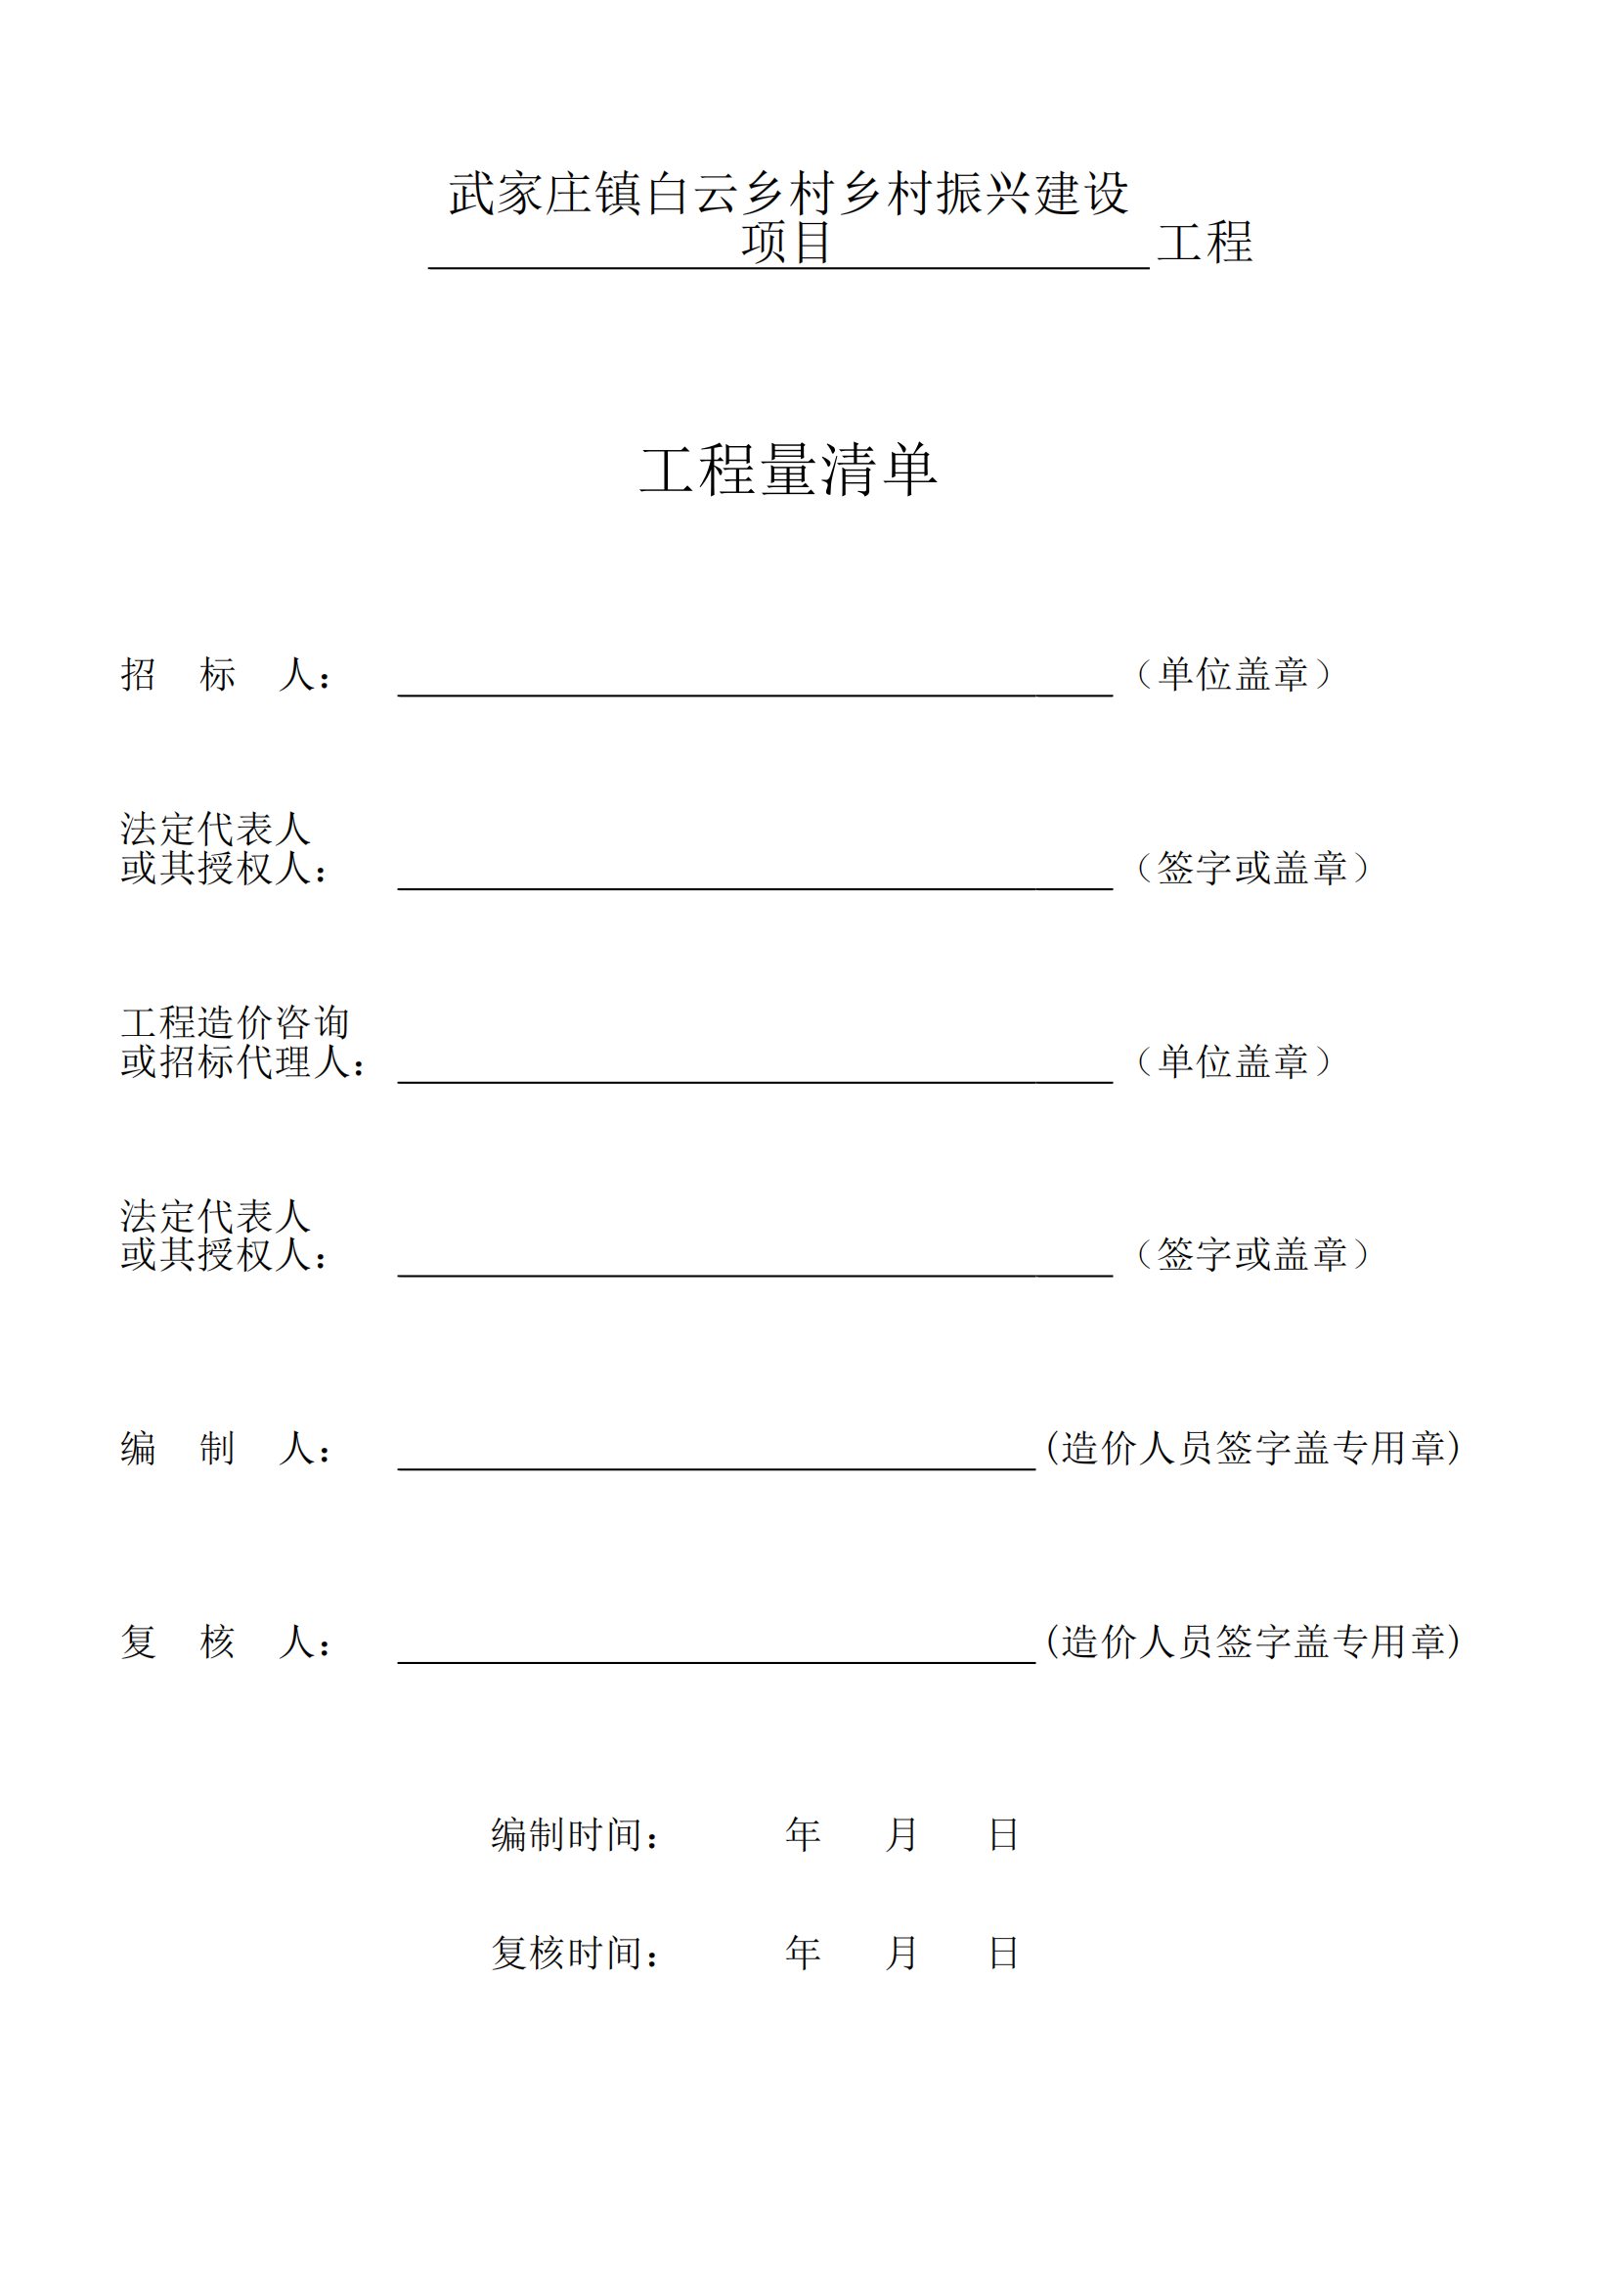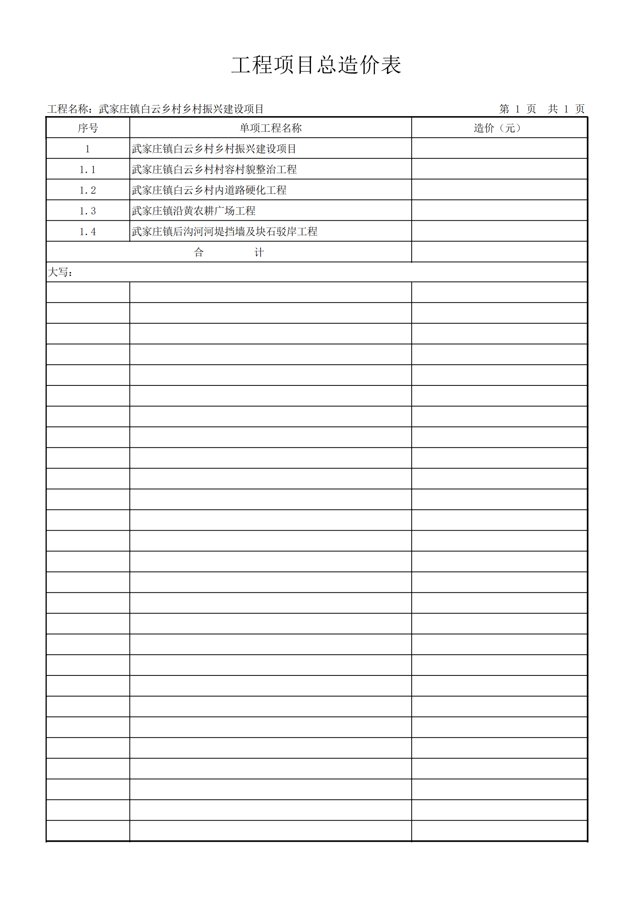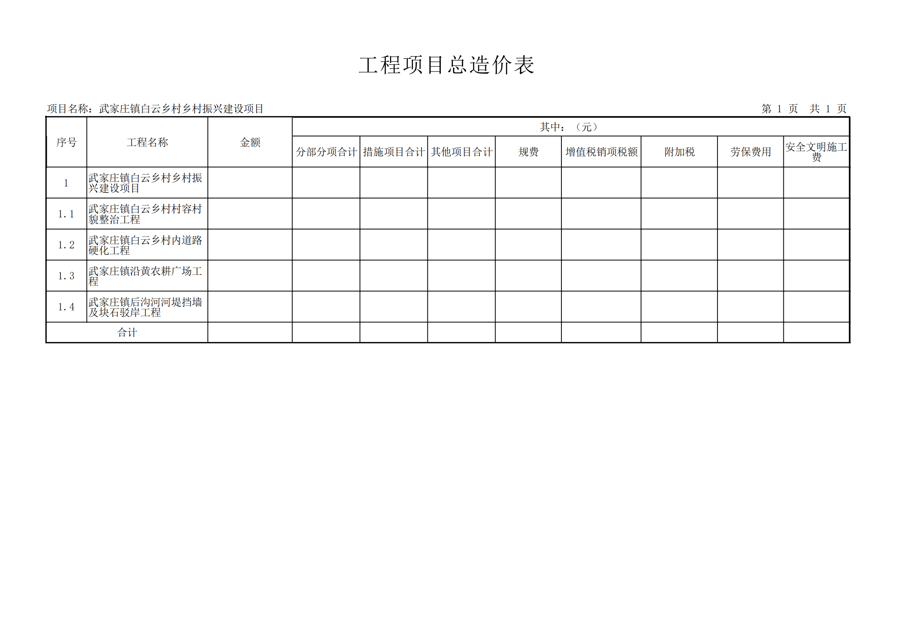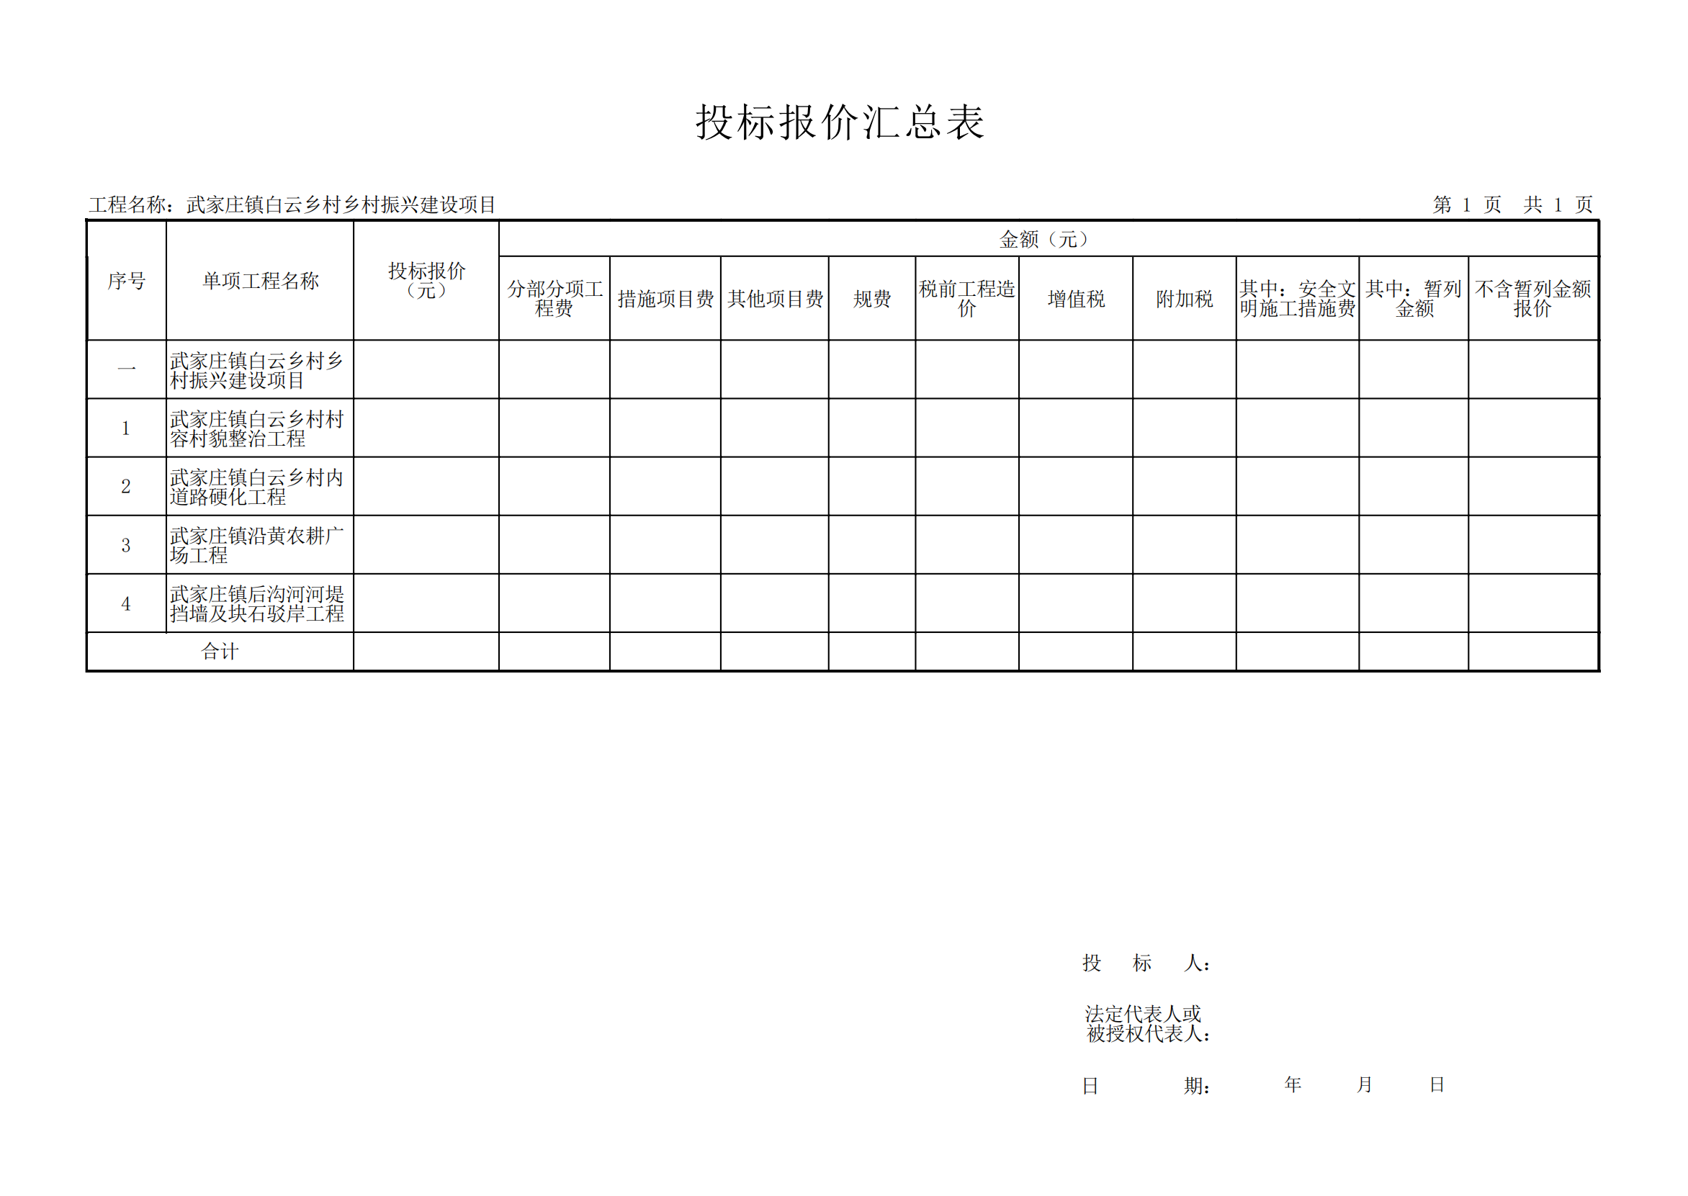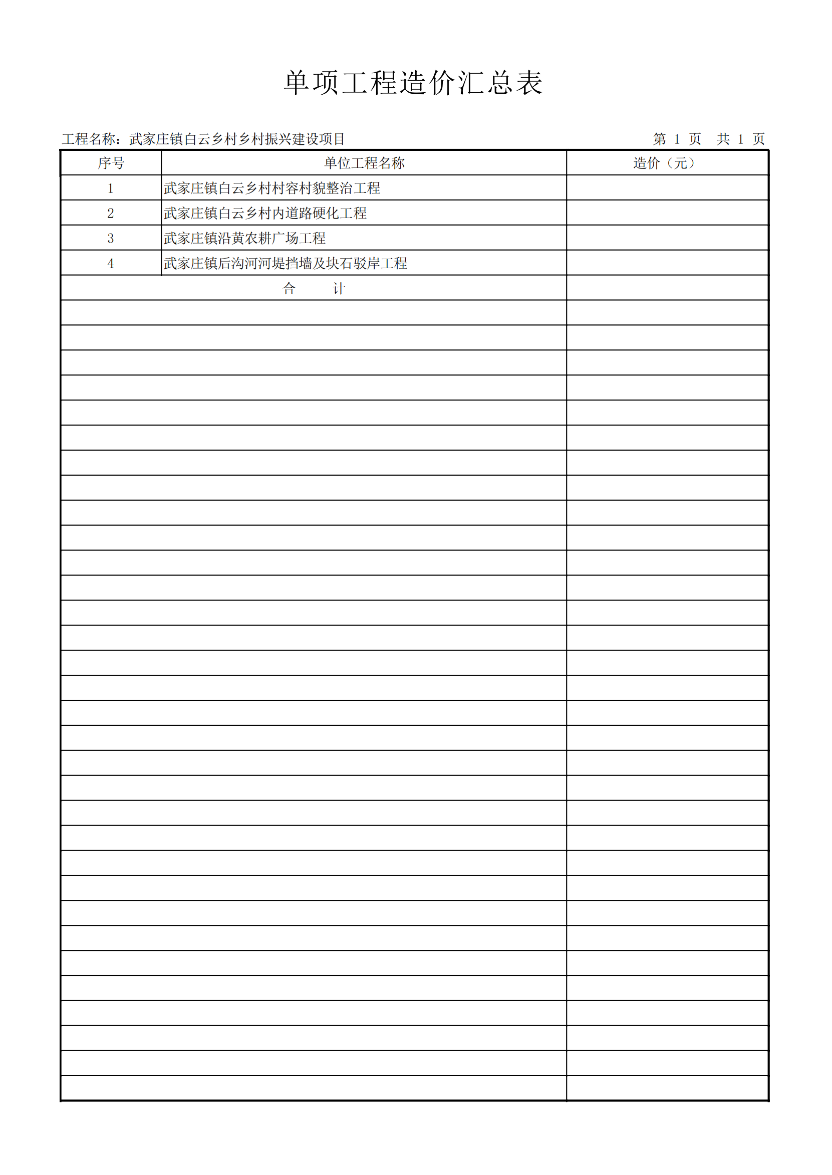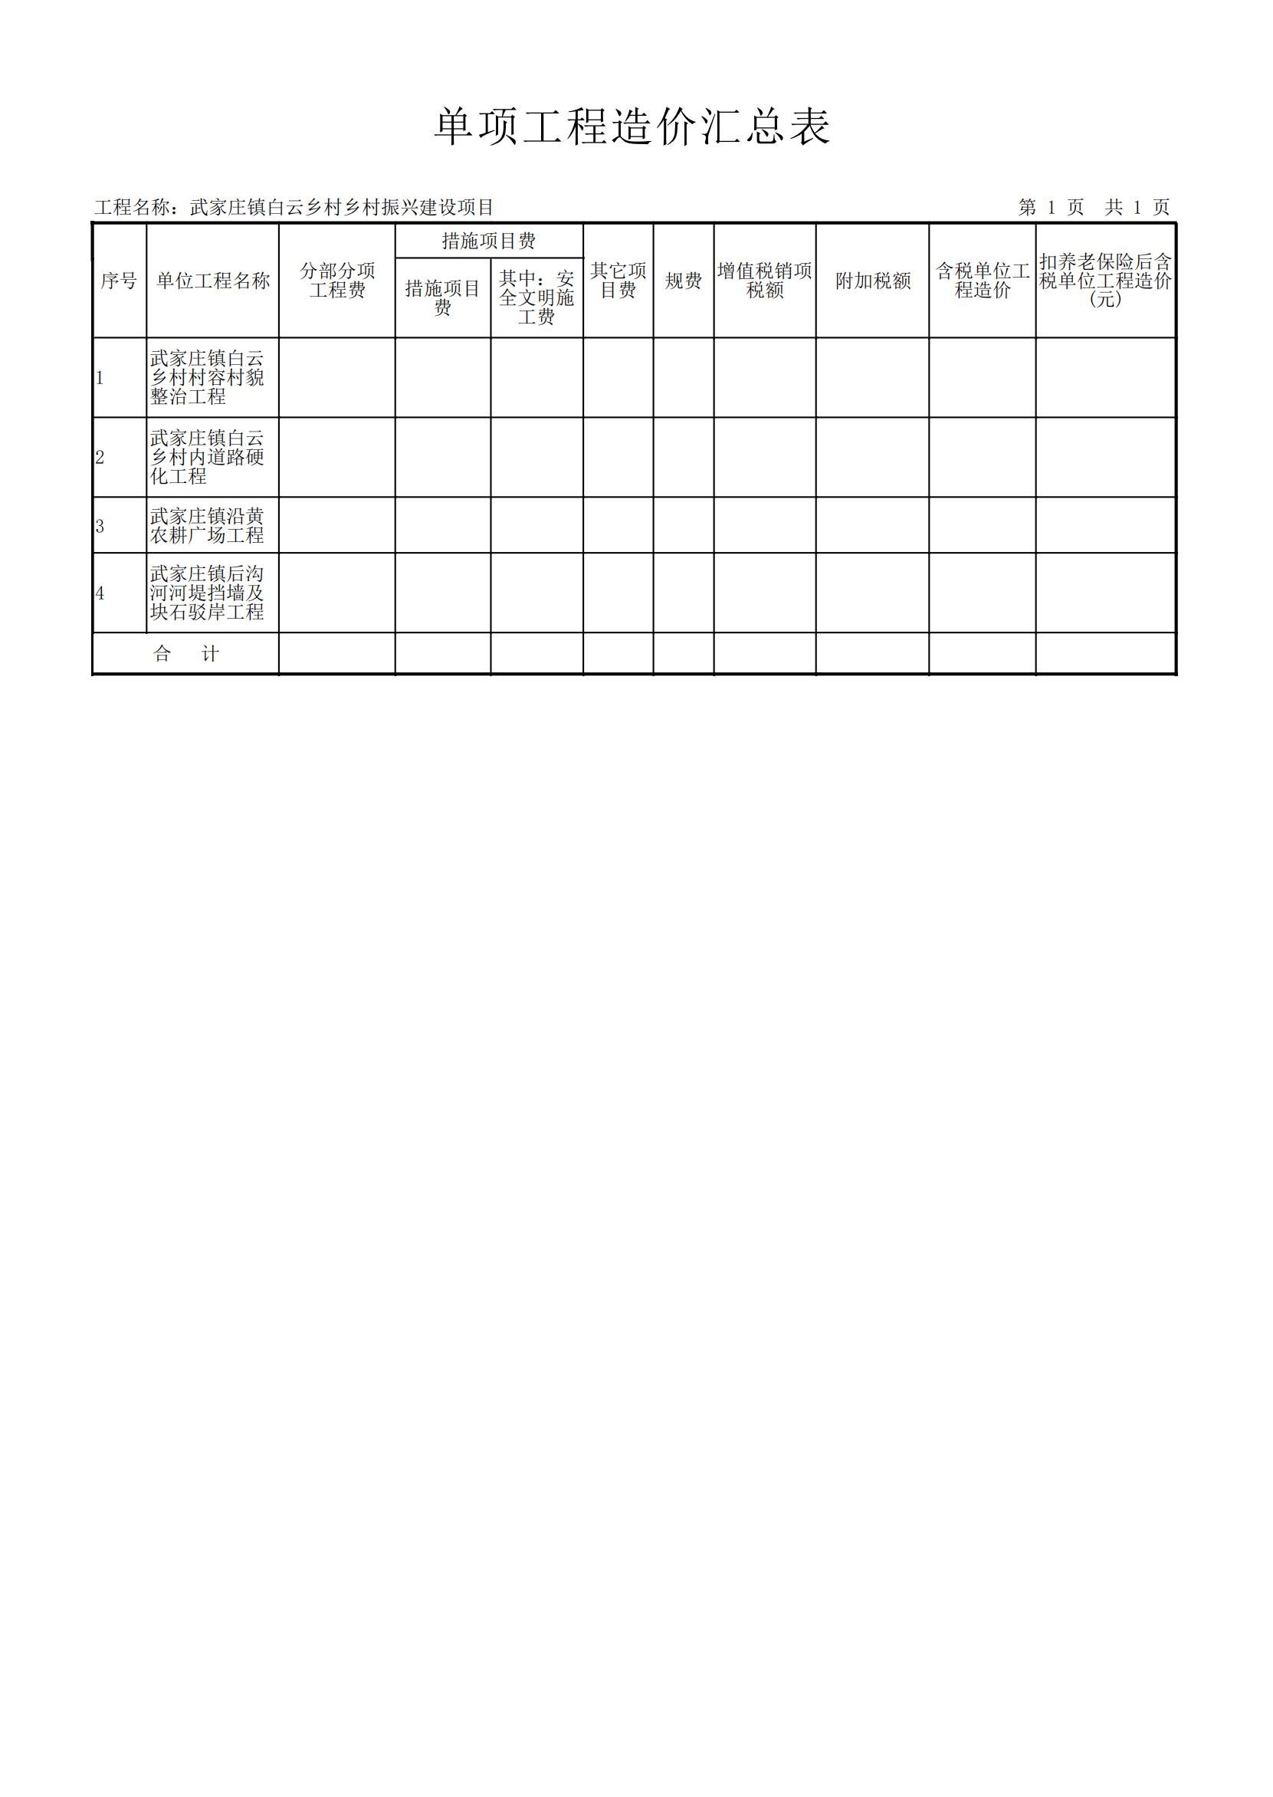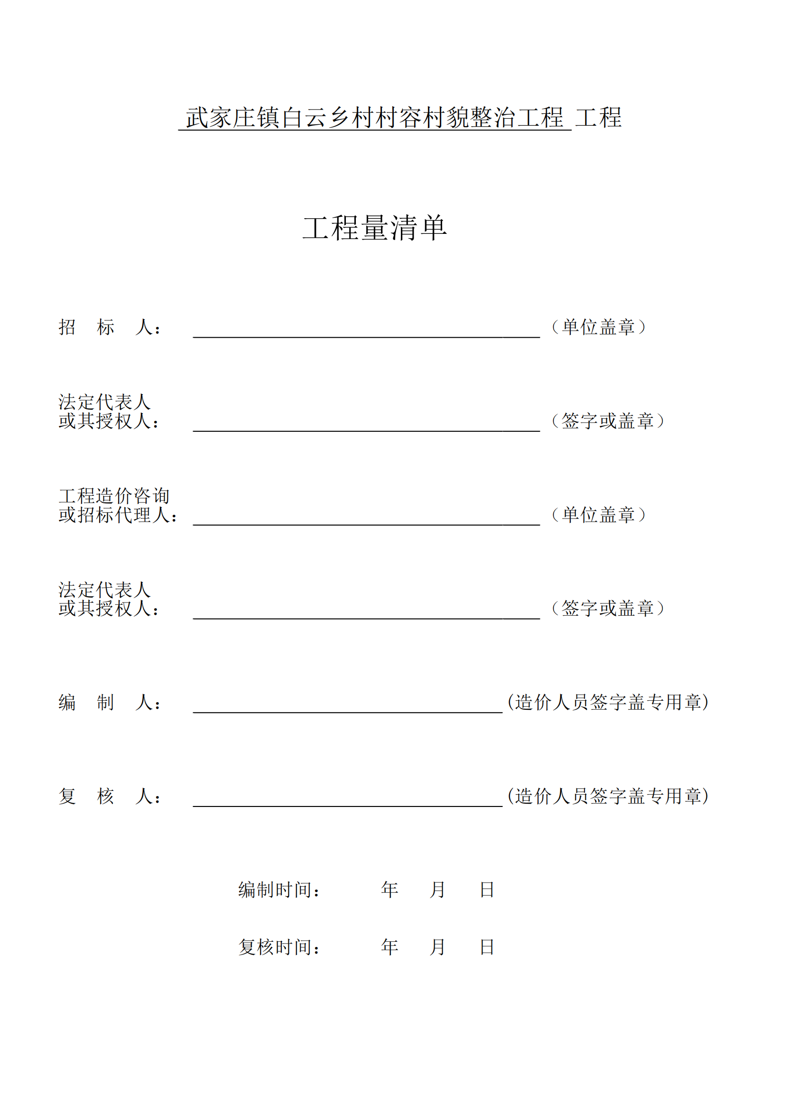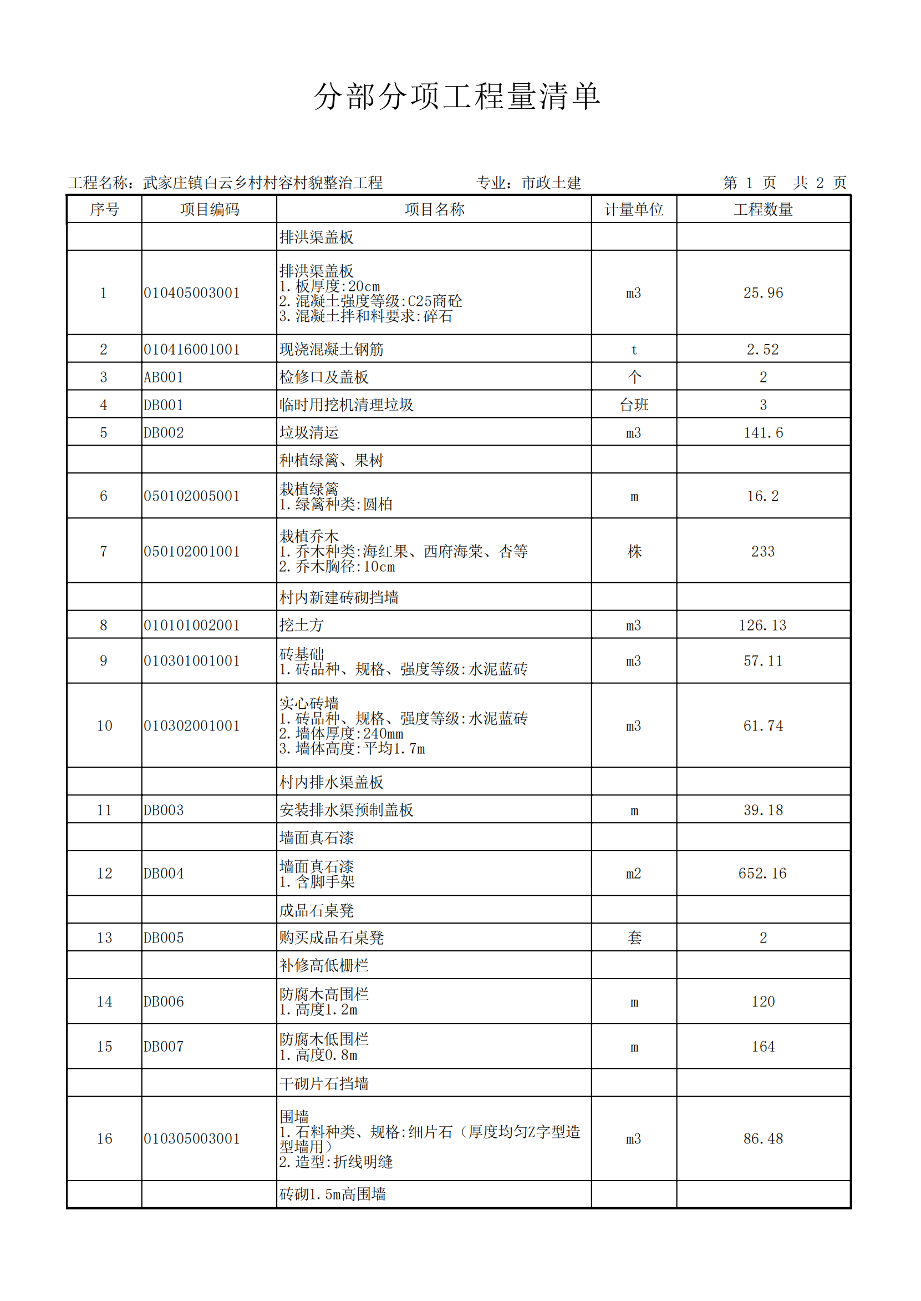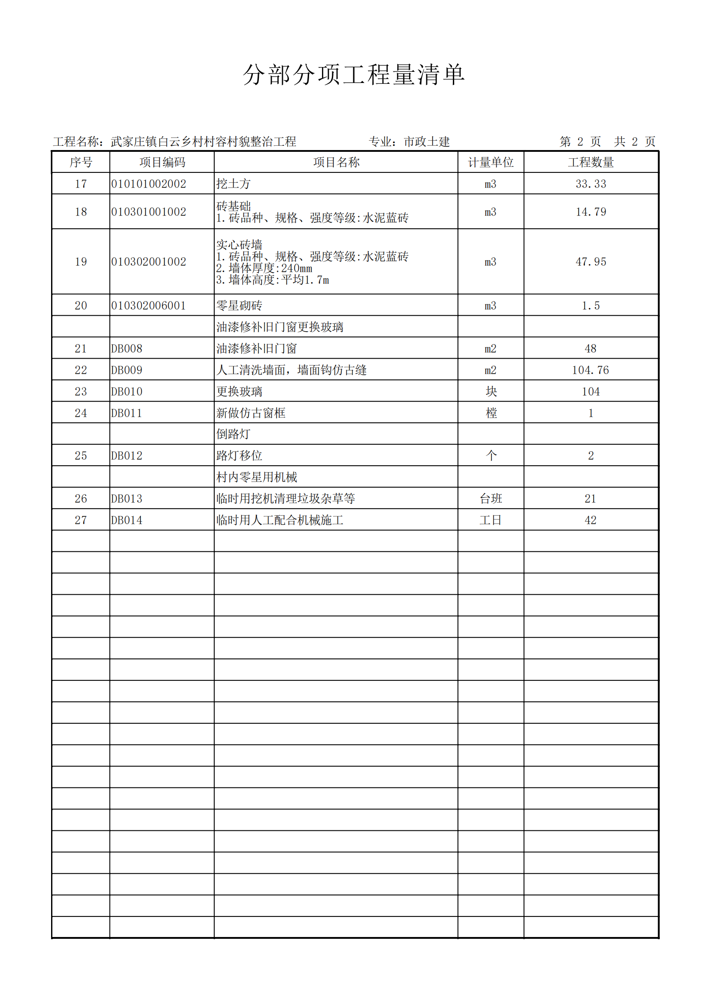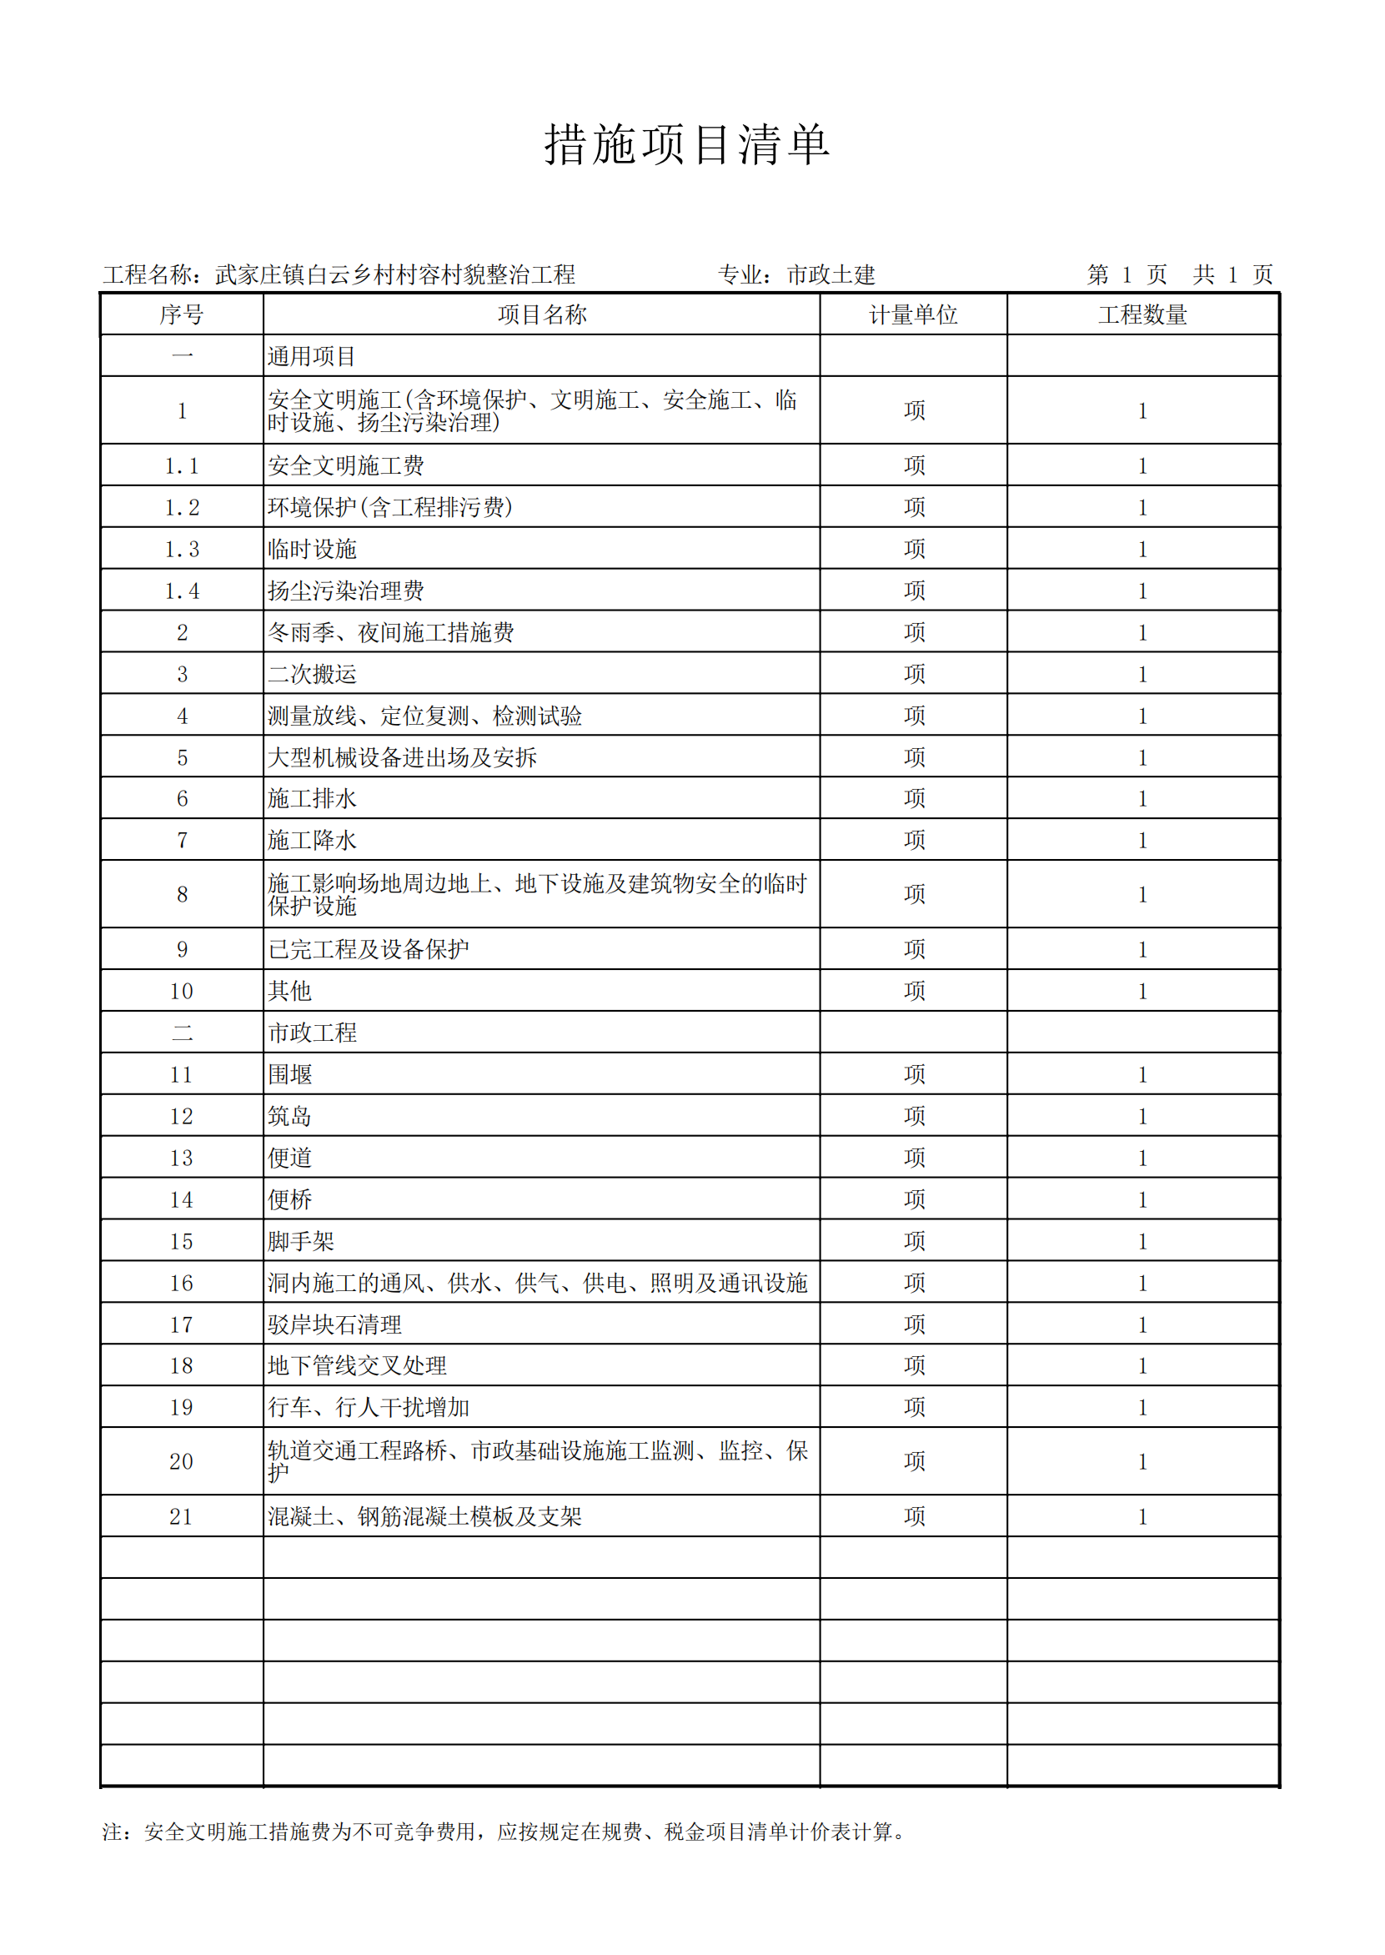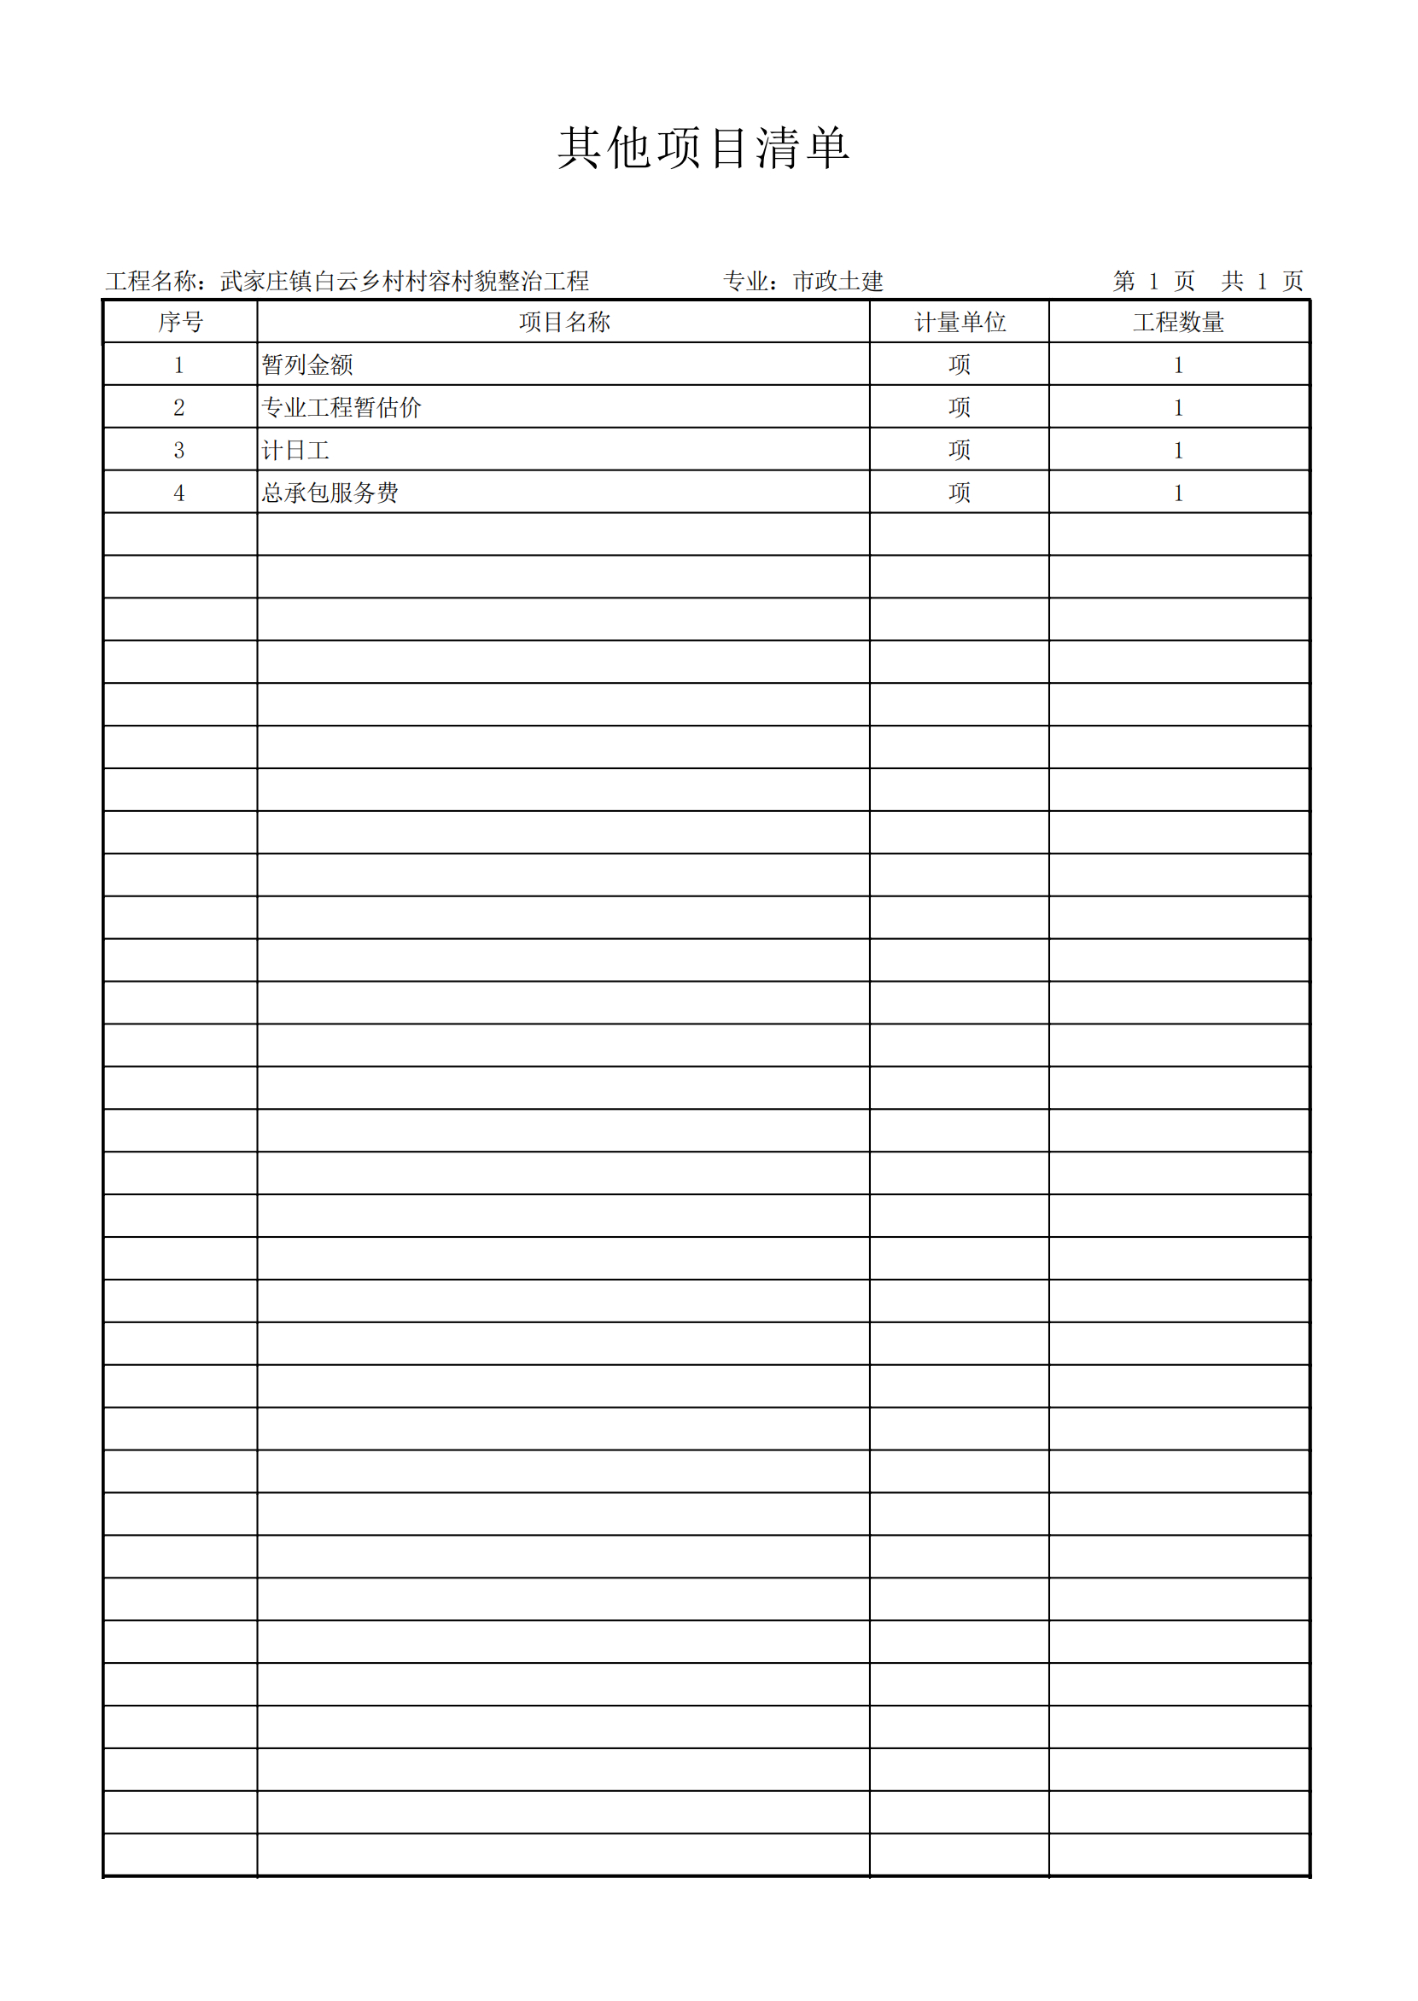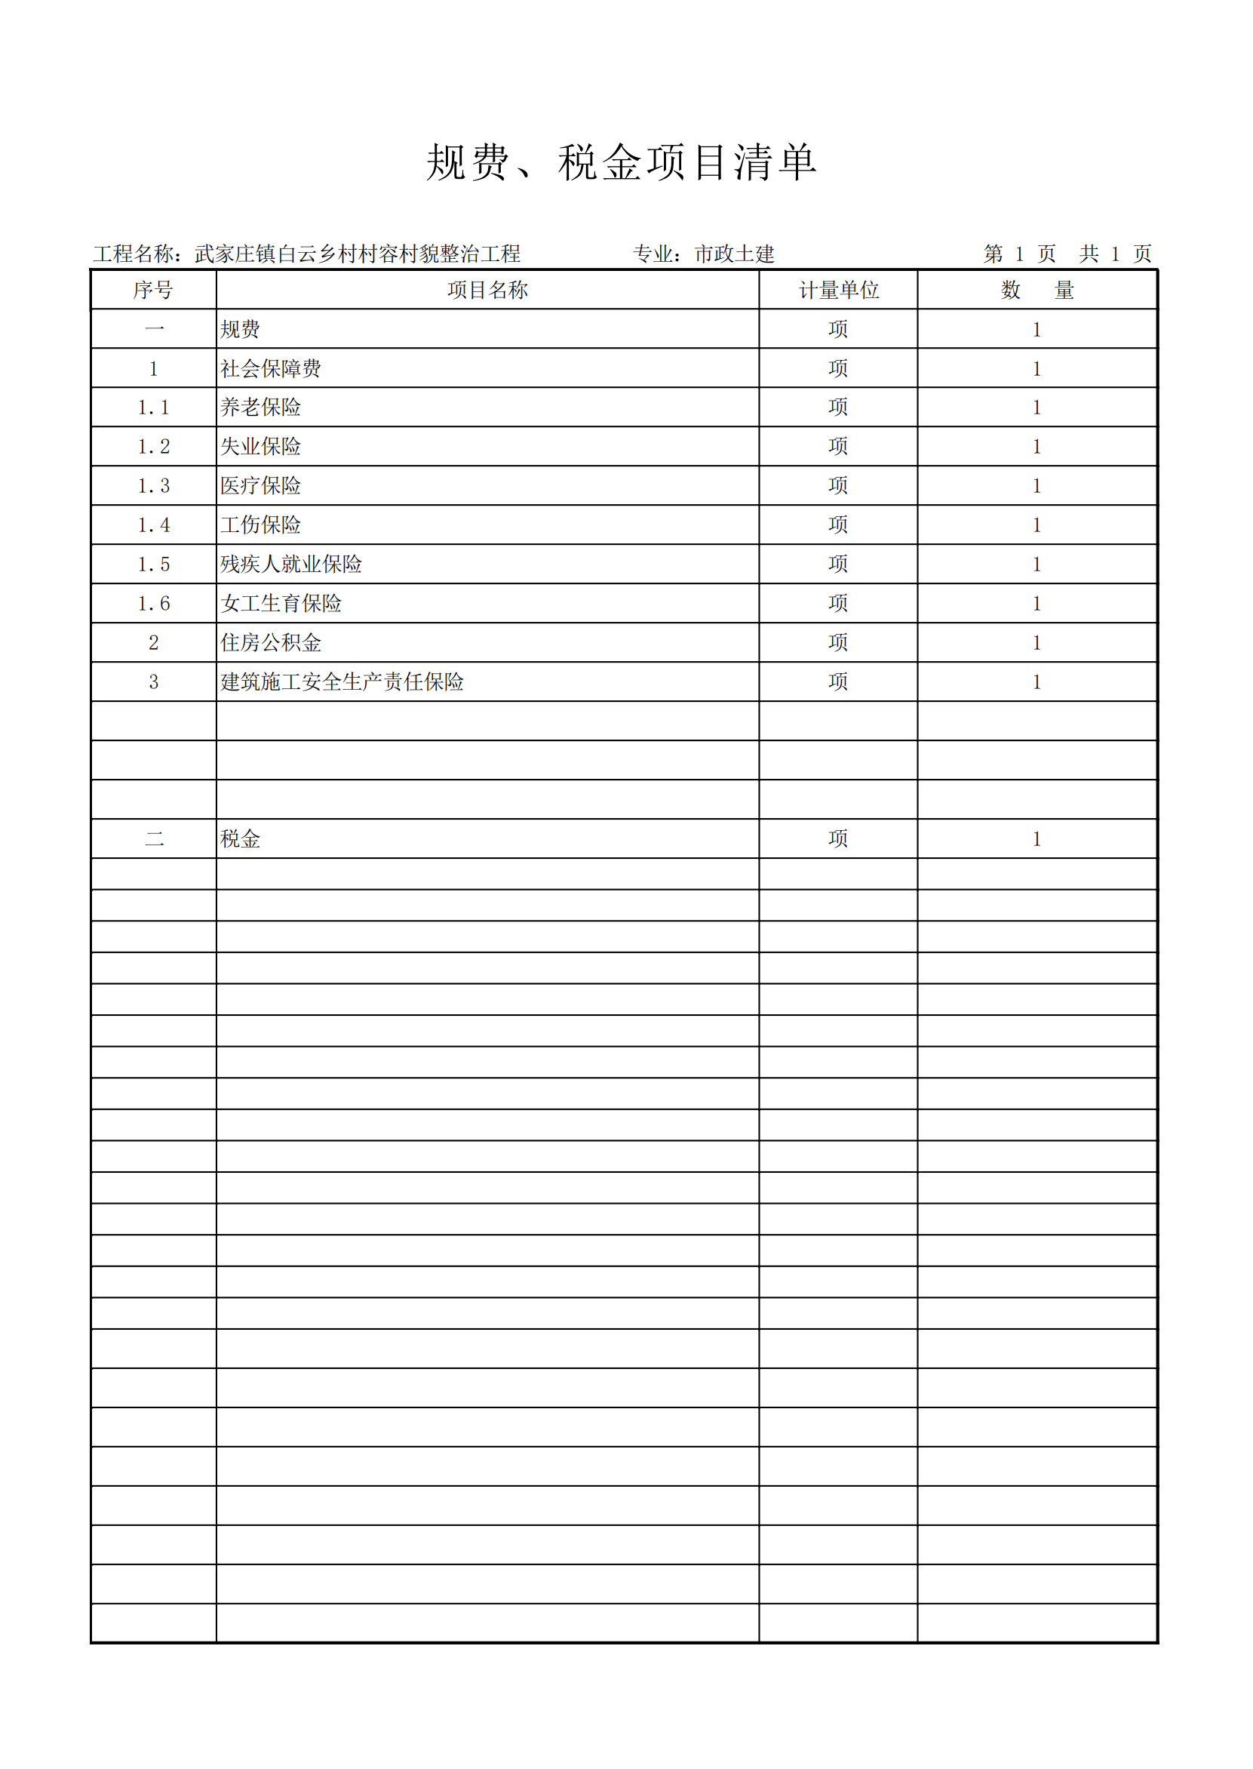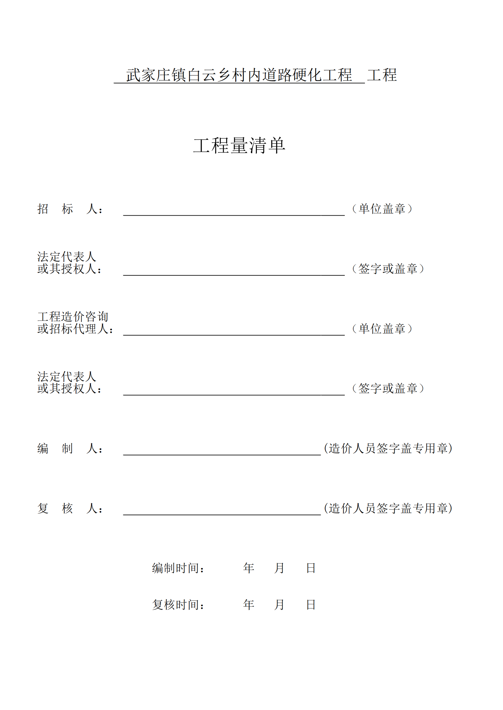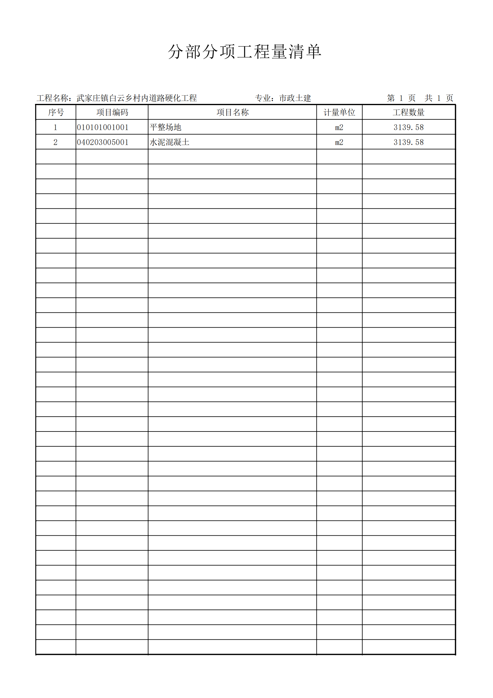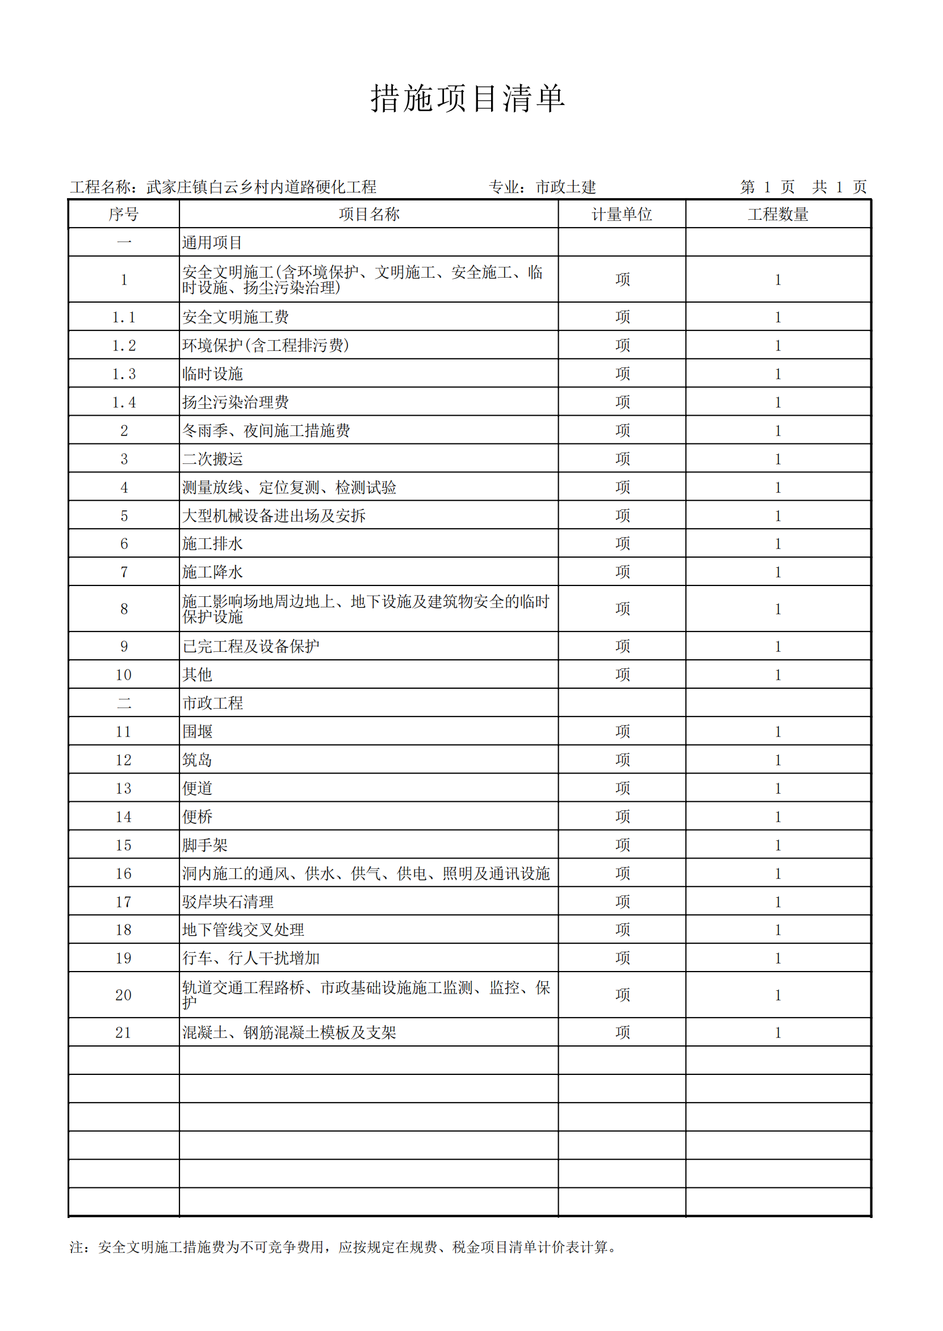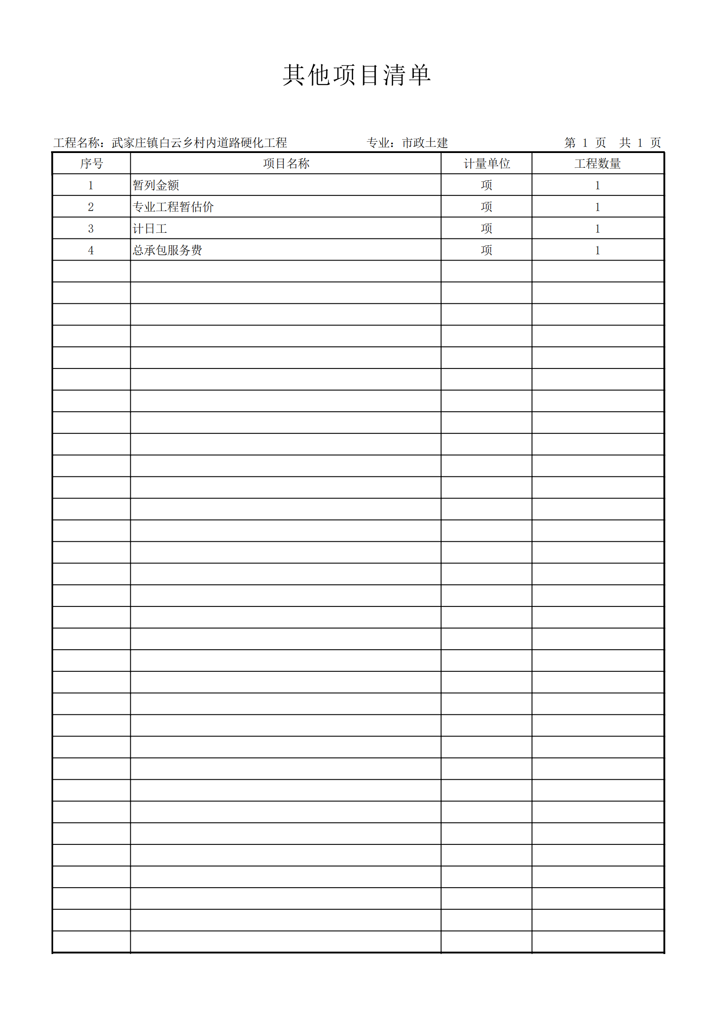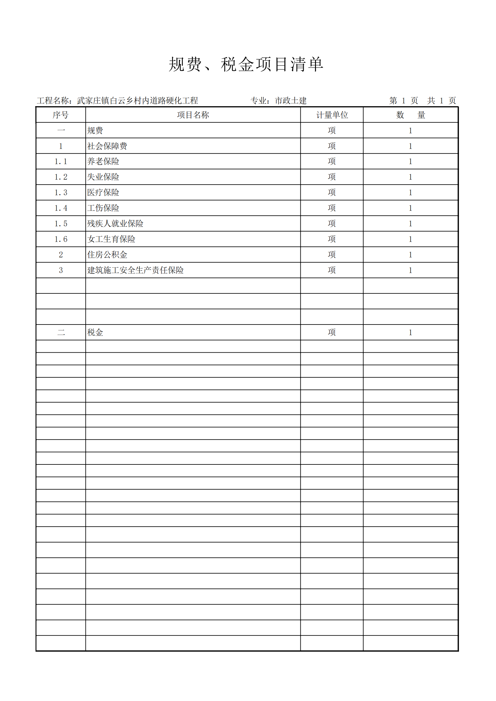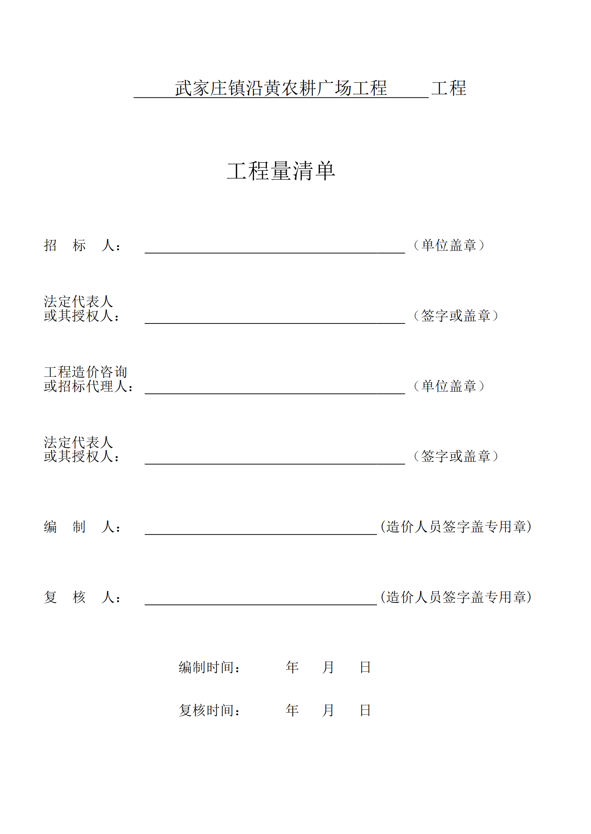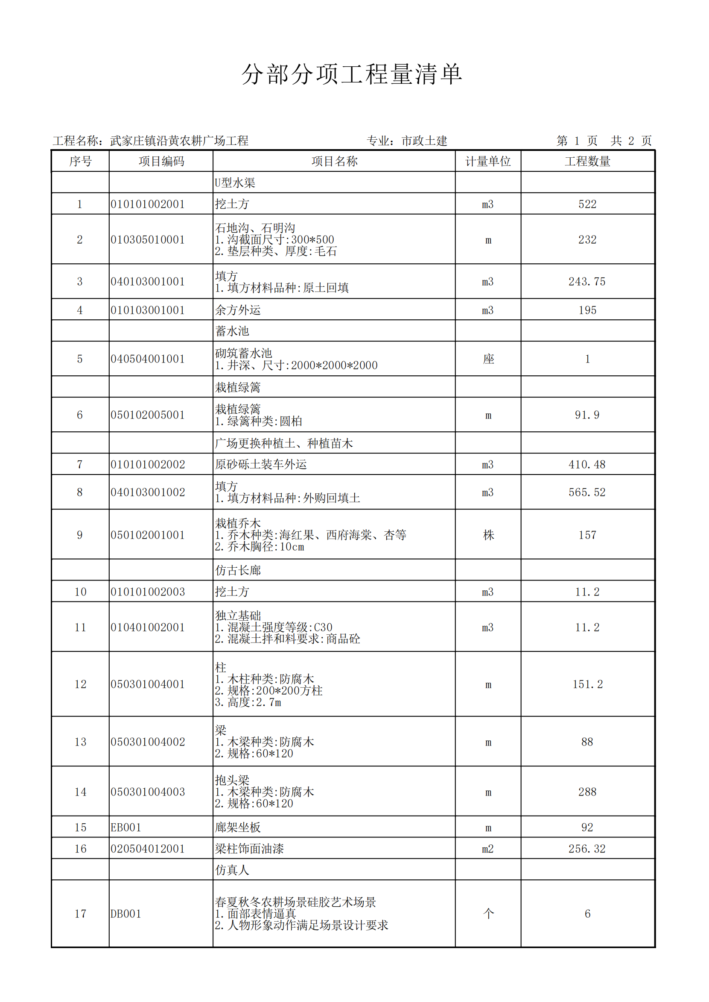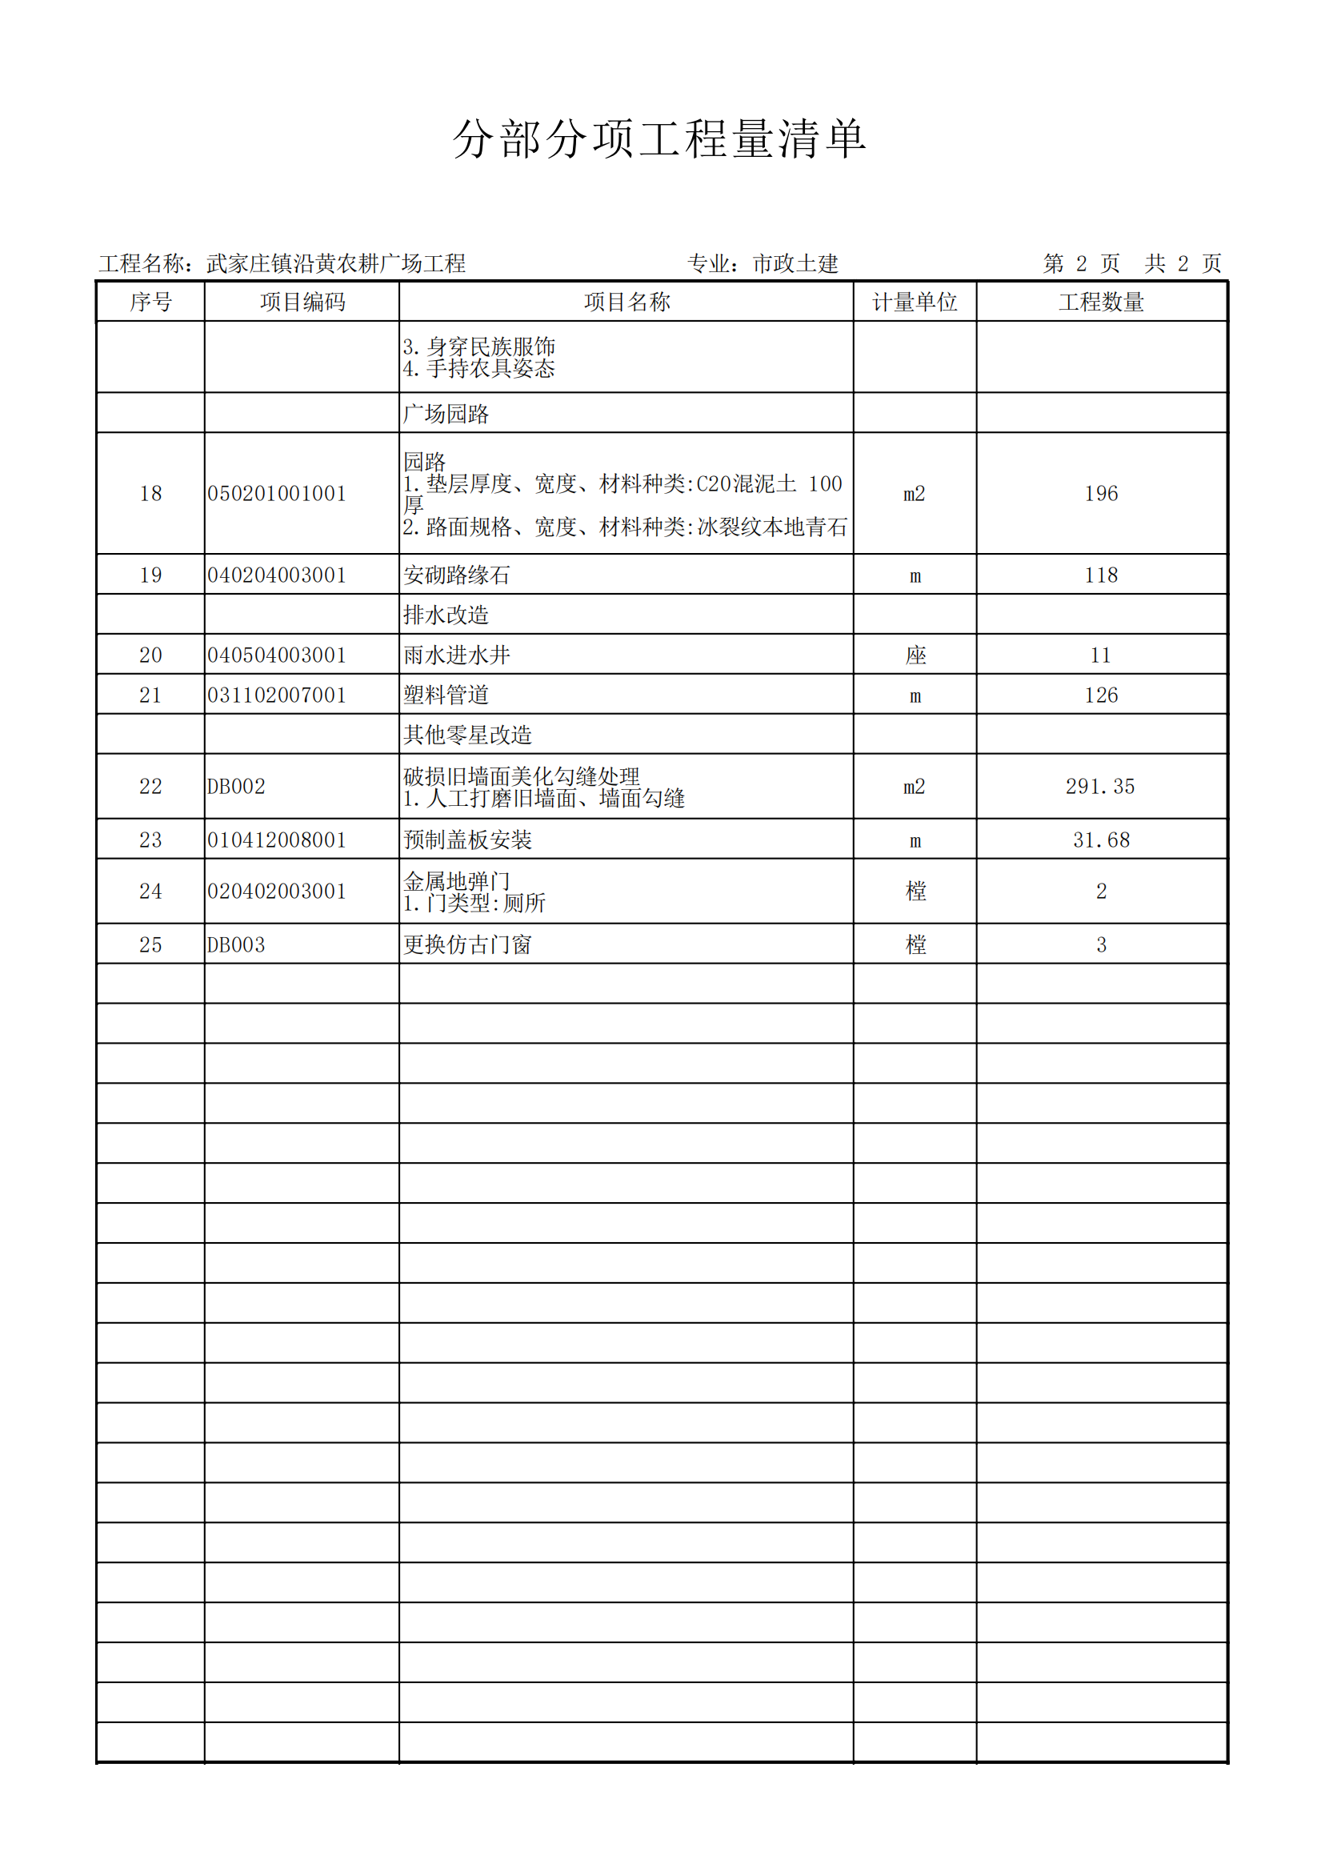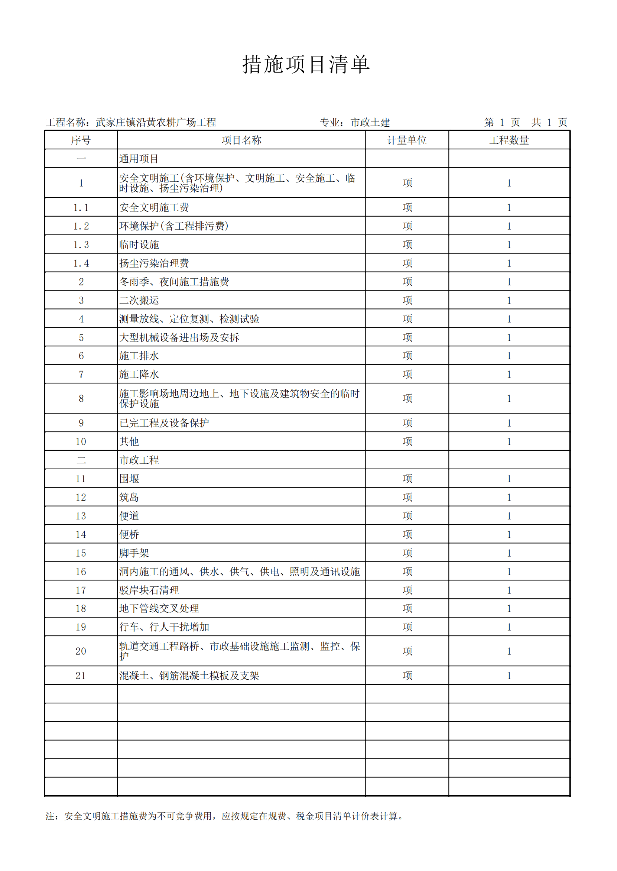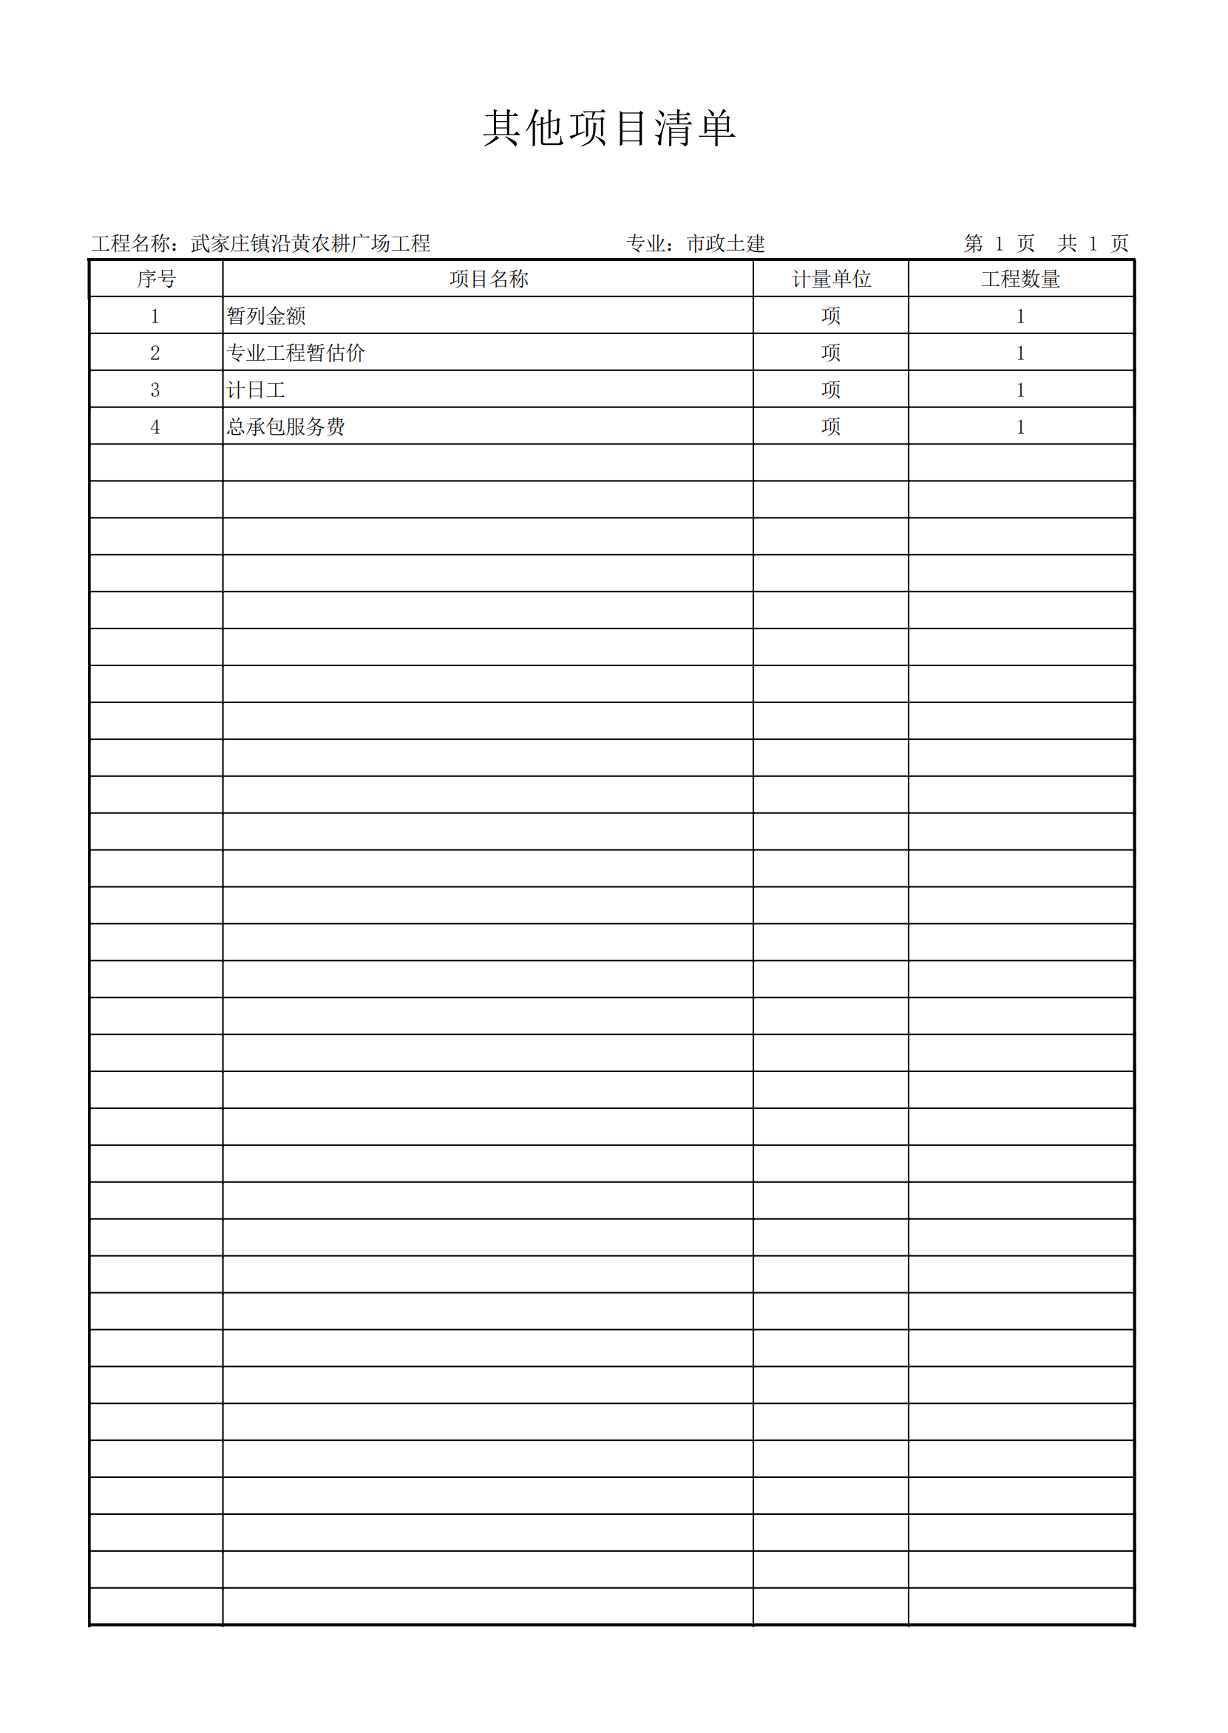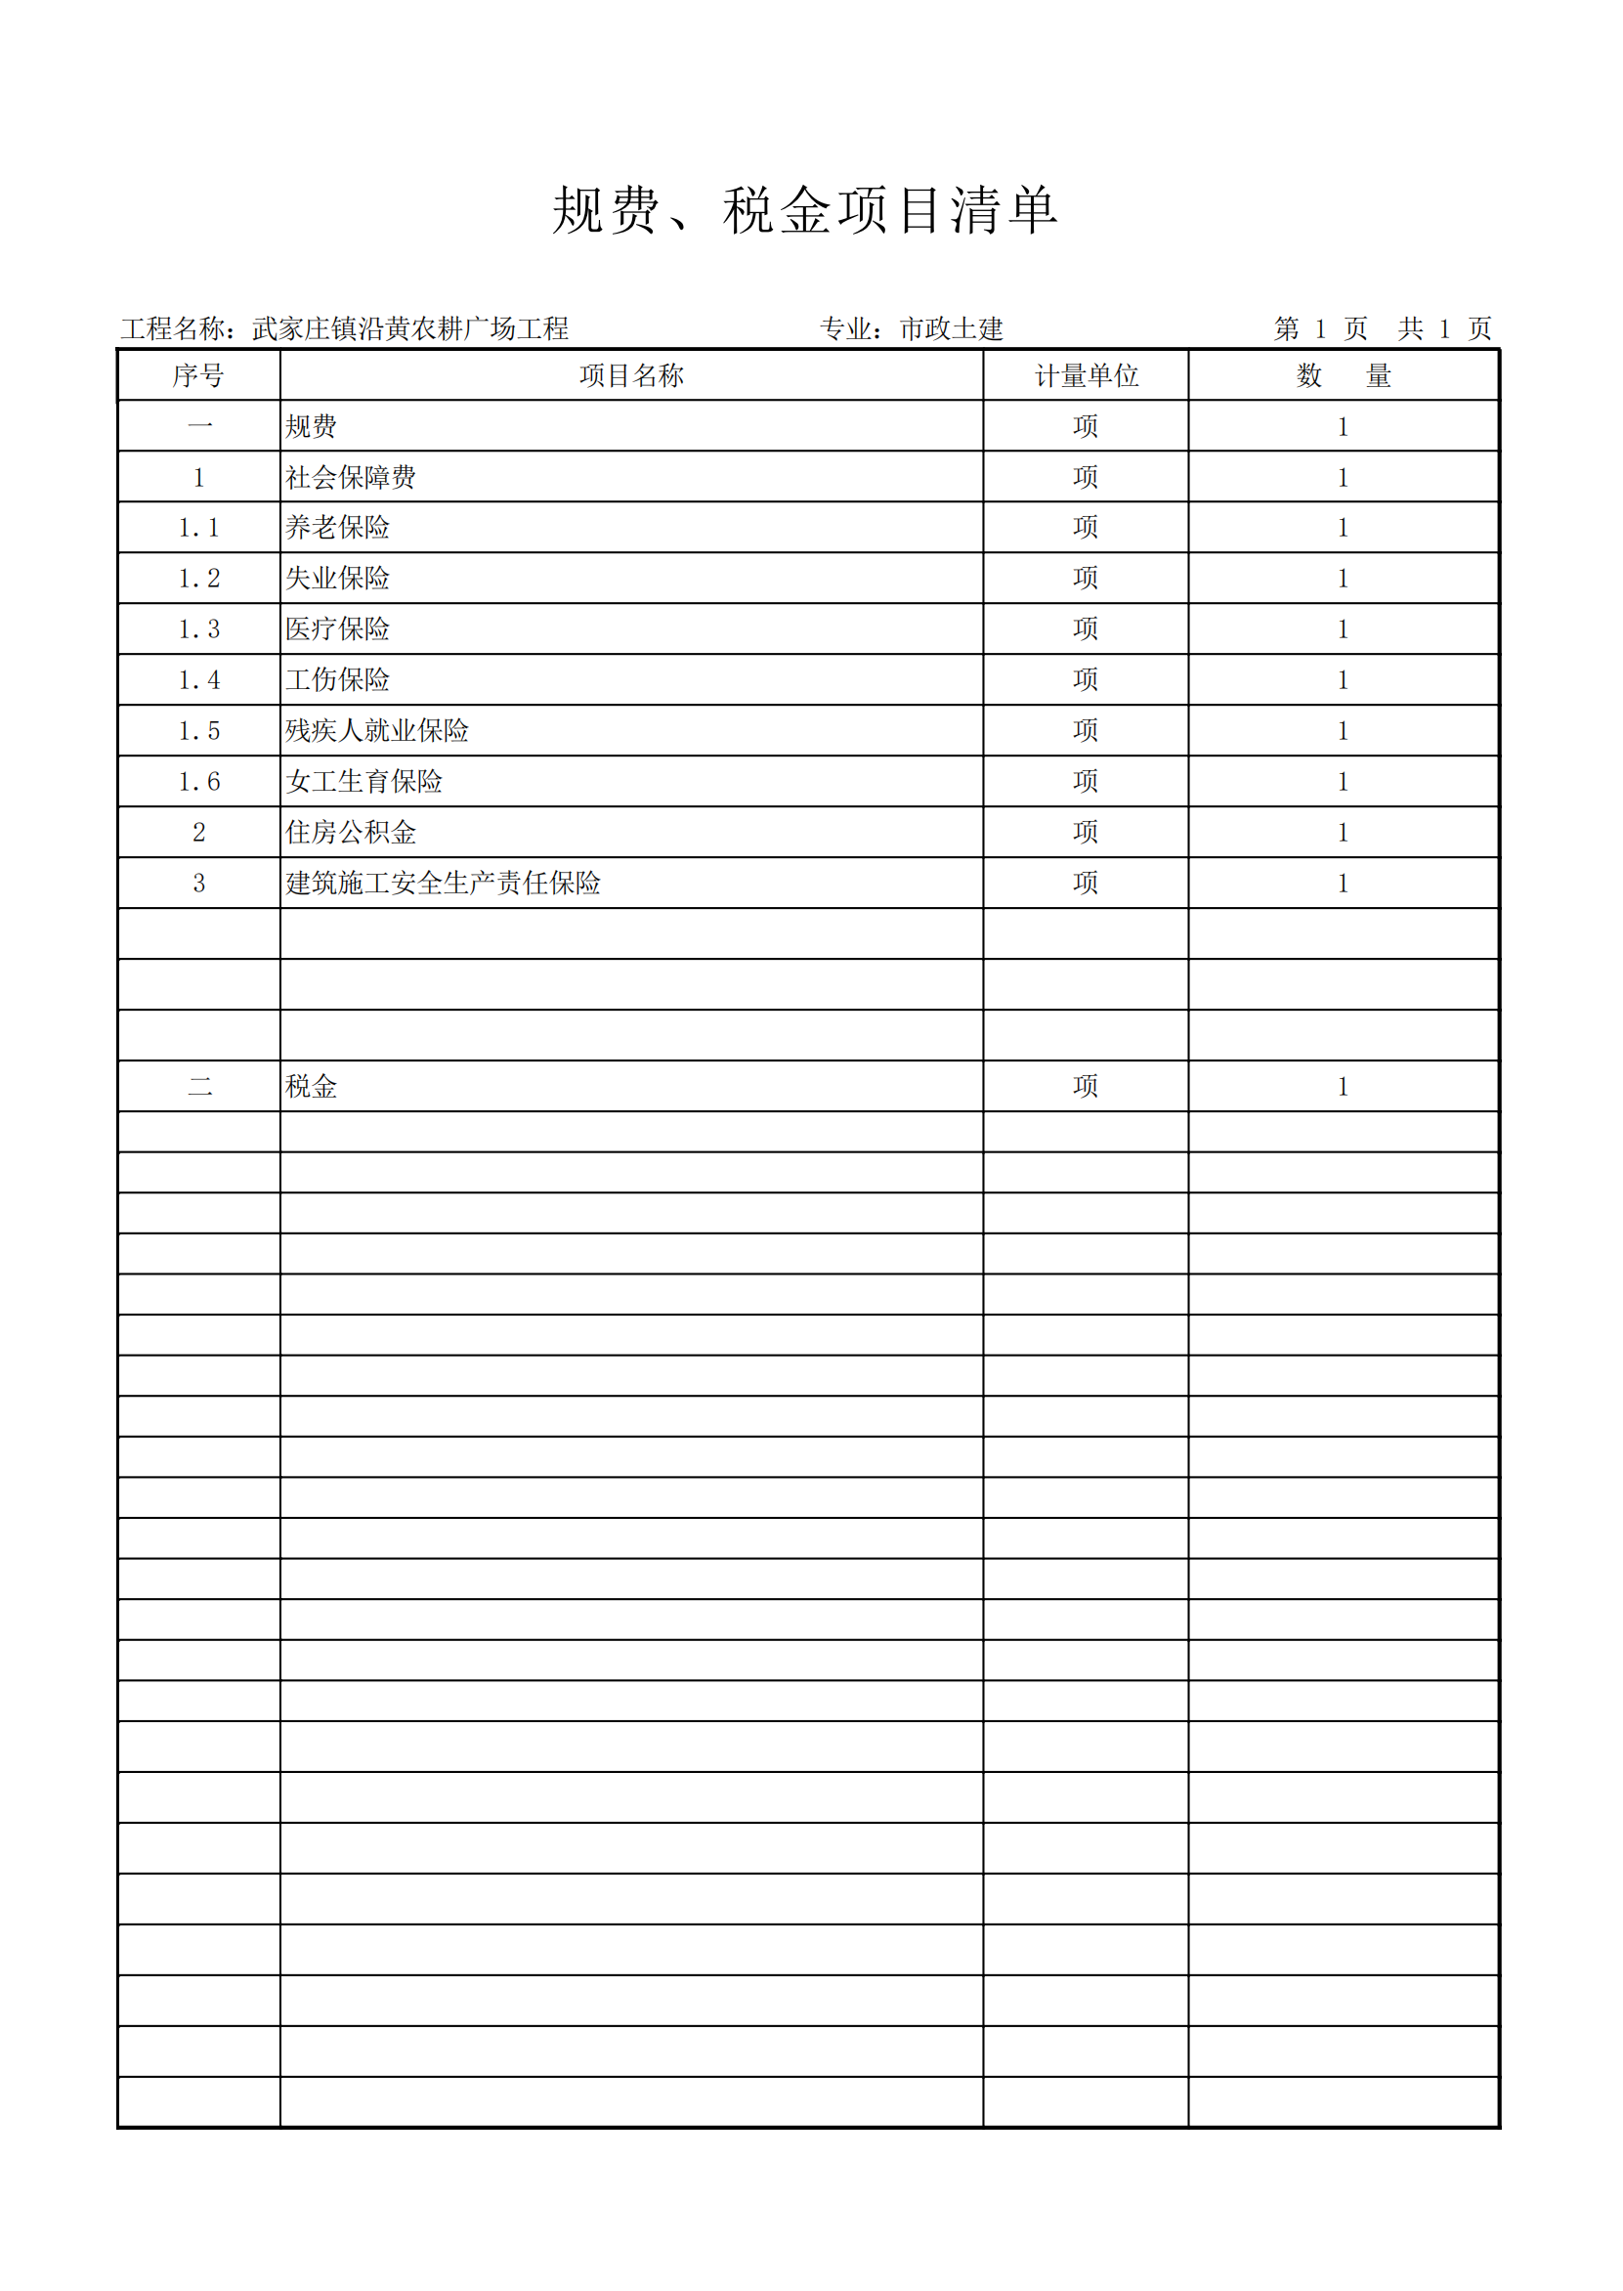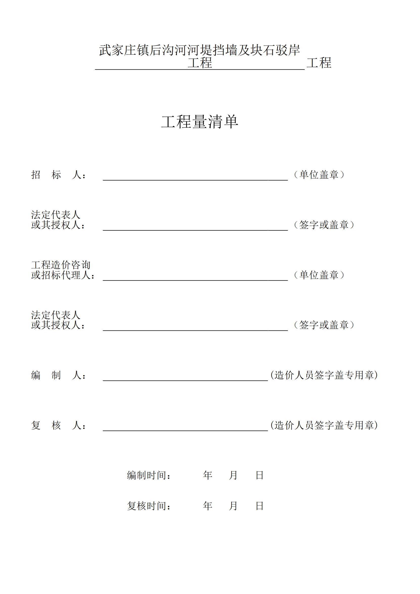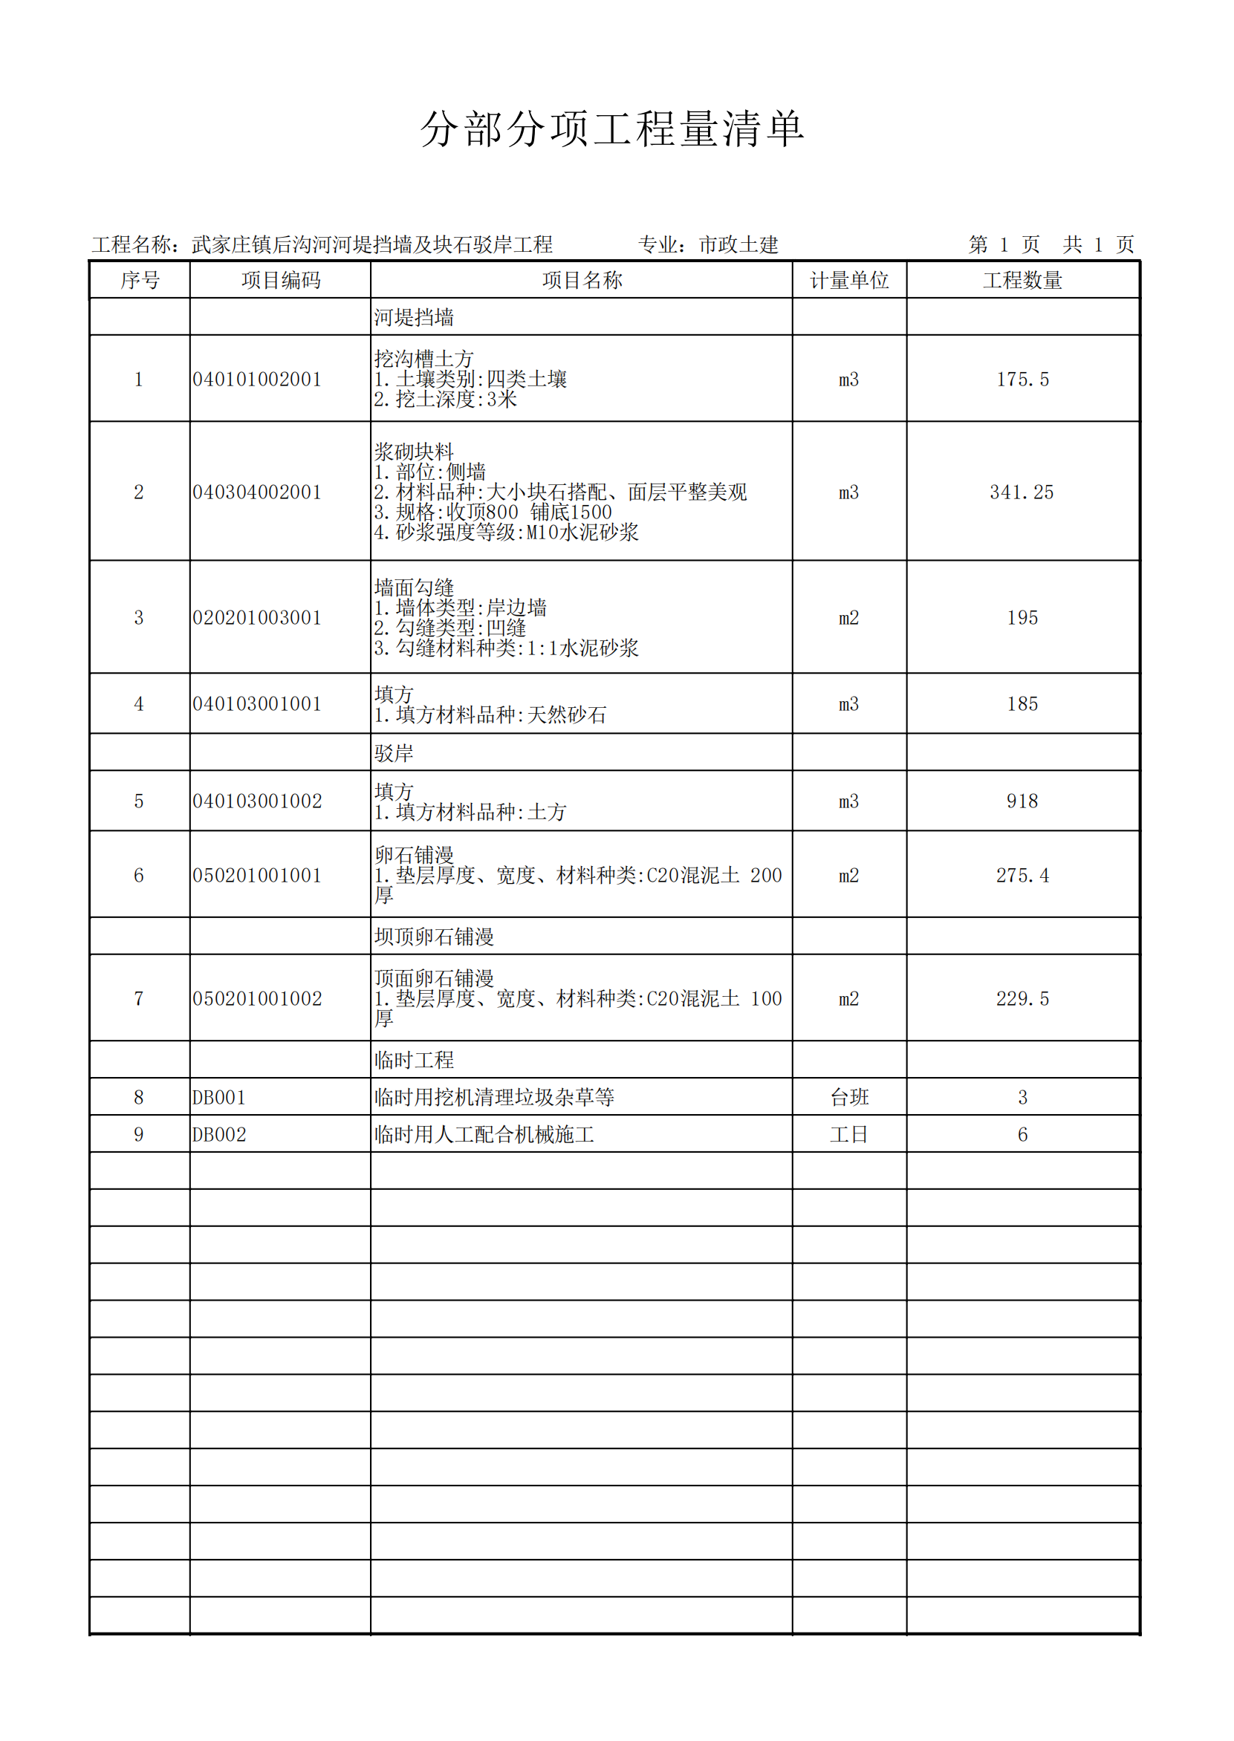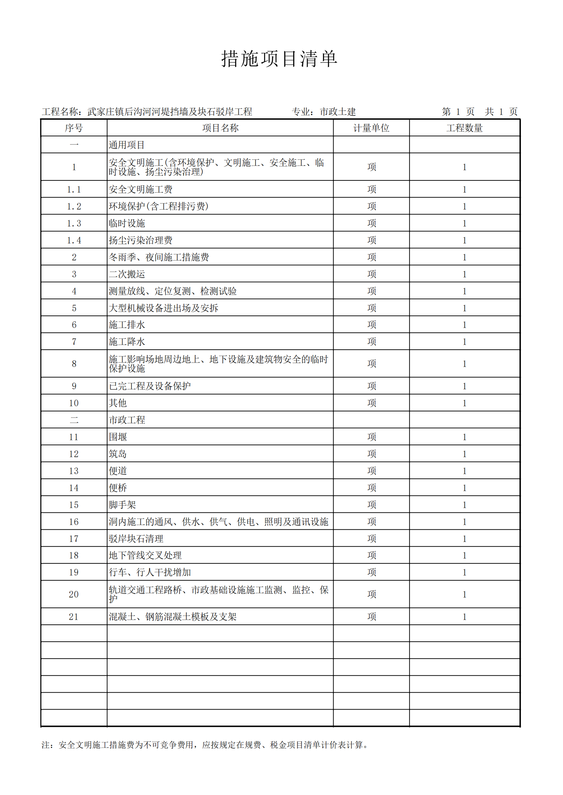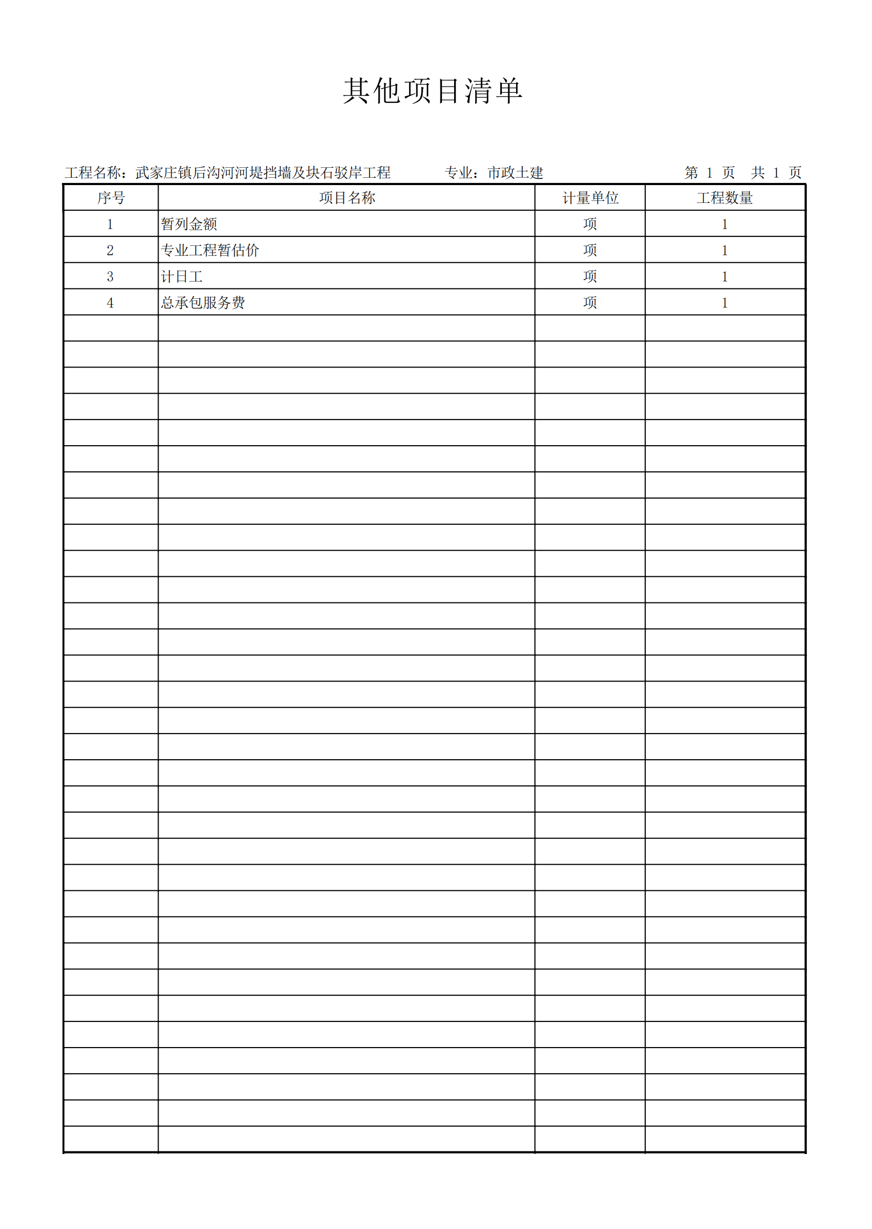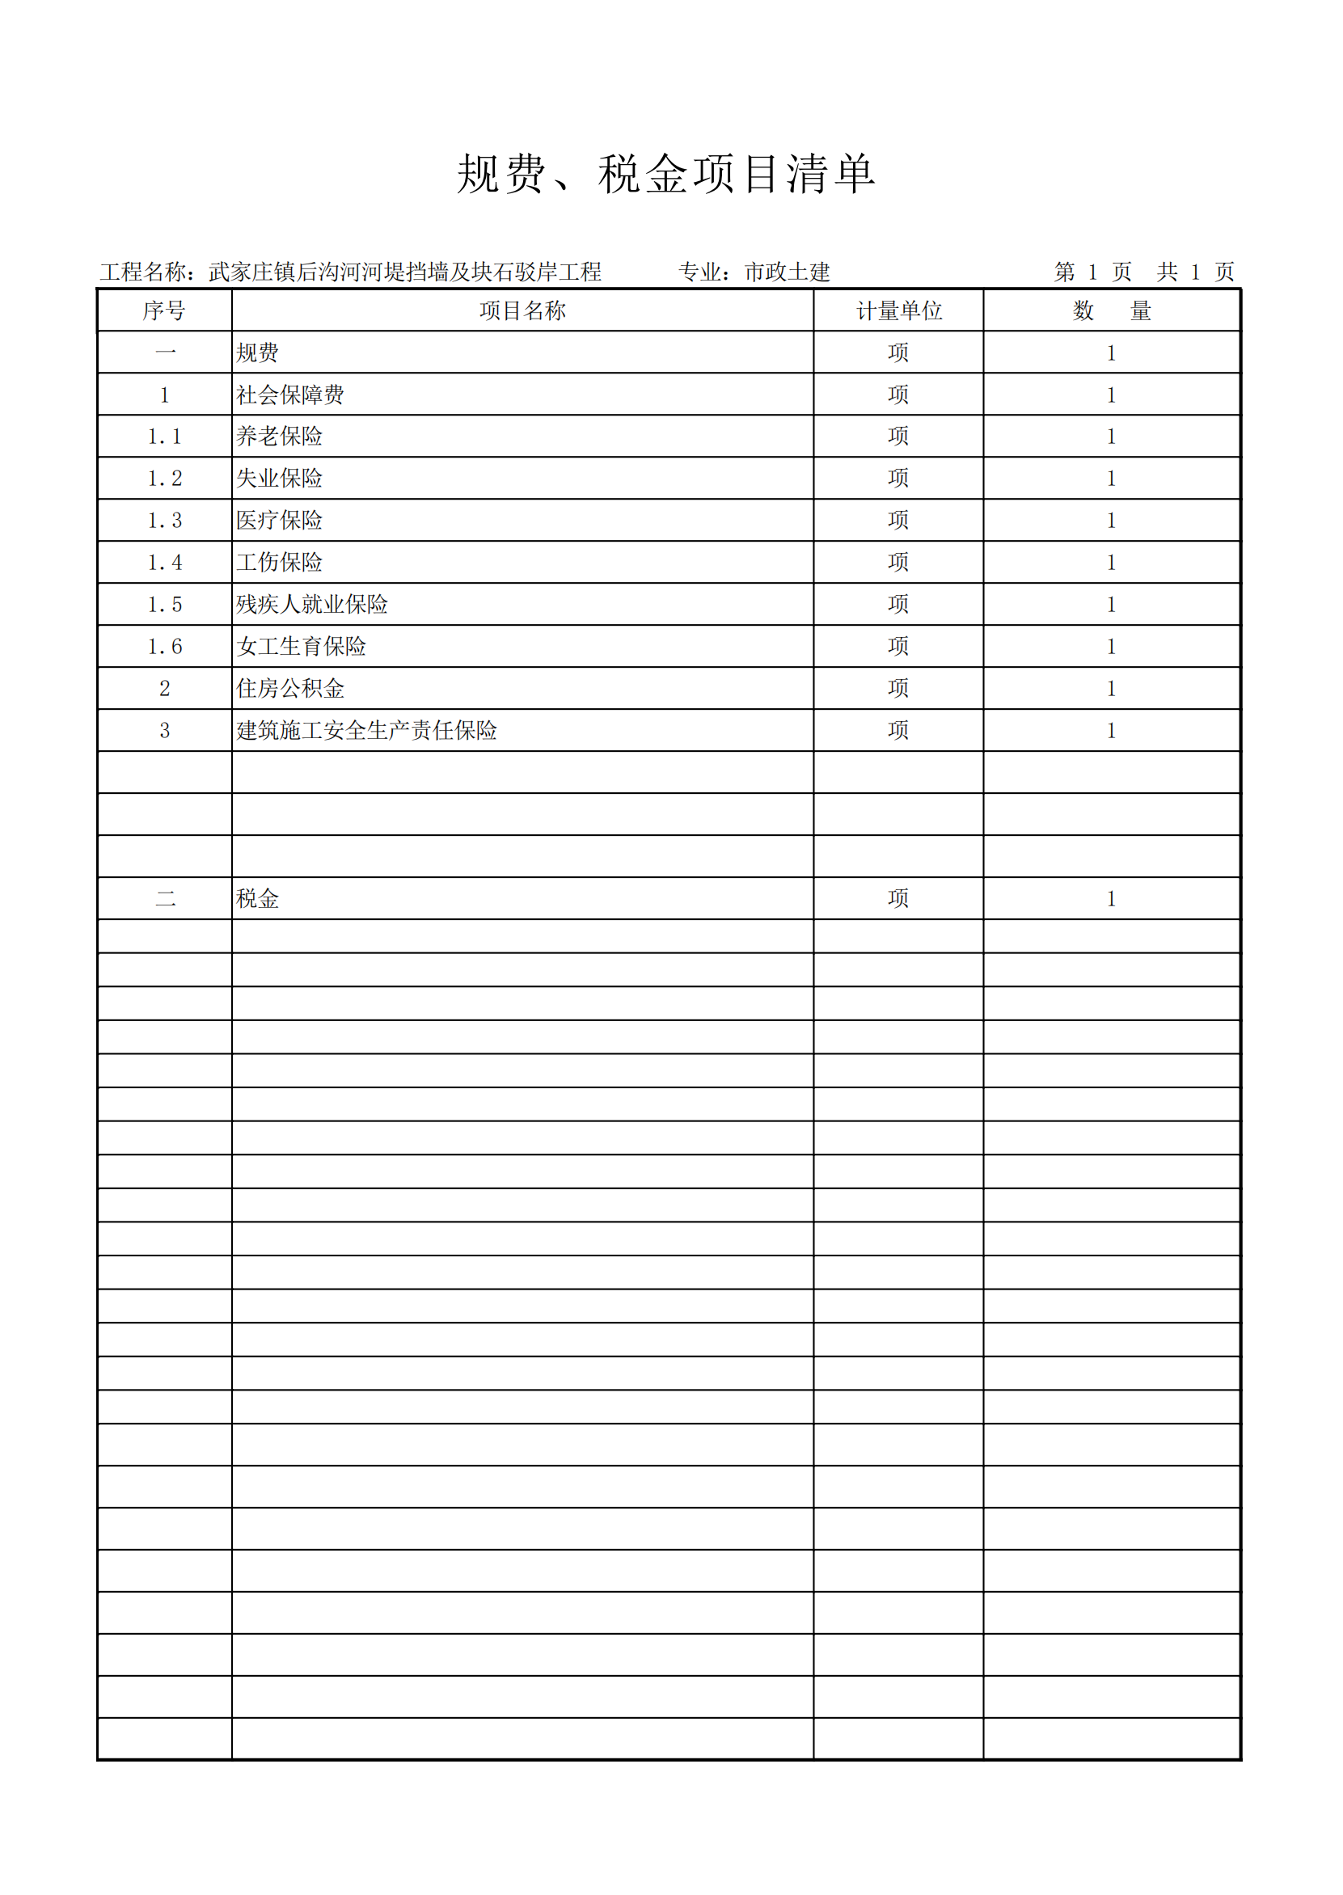

第五部分 评审办法

1、响应文件初审
（1）资格性审查内容和标准（本次谈判实行资格后审，资质审查不合格的供应商视为无效投标，不得进入下一步的评审）：
序号 | 评审内容 | 评审标准
1 | 营业执照等主体资格证明文件 | 供应商具有独立承担民事责任能力的法人、其他组织或自然人。企业法人应提供合法有效的标识有统一社会信用代码的营业执照原件（附营业执照的2021年企业年度报告书复印件加盖企业原色印章）；事业法人应提供事业单位法人证书原件；其他组织应提供合法登记证明文件原件；自然人应提供身份证原件；
2 | 资质证书 | 供应商需具备市政公用工程施工总承包三级及其以上资质（提供原件或加盖企业原色印章的复印件）的独立企业法人，具备有效的安全生产许可证原件；
3 | 项目负责人 | 拟派往本项目的项目负责人必须为本单位的建造师，需具备市政公用工程专业二级及其以上注册建造师注册证书原件和有效的安全生产考核合格证书原件（B证），并提供社保经办机构出具的2022年7月、8月或9月份至少一个月的本企业社保缴纳证明材料复印件加盖企业原色印章（五险一金其中一项即可，应可查询），且未担任其他在建工程项目的项目负责人承诺书原件；
4 | 财务状况 | 财务状况报告：提供2021年度财务审计报告原件（公司成立不足三年的需提供已出年份的审计报告，不足一年的需提供开标时间前六个月内其基本存款账户开户银行出具的资信证明原件）；
5 | 税收缴纳证明 | 税收缴纳证明：提供至投标截止时间已缴纳的至少三个月的纳税证明（银行缴费凭证）或完税证明，依法免税的单位应提供相关证明材料；
6 | 社会保障资金缴纳证明 | 提提供至投标截止时间已缴纳的至少三个月的社会保障资金缴存单据或社保机构开具的社会保险参保缴费情况证明，单据或证明上应有社保机构或代收机构的公章。依法不需要缴纳社会保障资金的供应商应提供相关文件证明；
7 | 信用要求 | 投标人在中国政府采购网（www.ccgp.gov.cn）中未被列入政府采购严重违法失信行为记录名单；投标人、法定代表人及其项目负责人在“信用中国”网站（https://www.creditchina.gov.cn/）中未被列入失信被执行人名单，投标人提供企业完整信用报告，投标人、法定代表人及项目负责人提供网页查询截图加盖企业原色印章（截图及报告生成时间段为谈判文件发出至递交响应文件截止时间内，投标人未被列入失信被执行人名单截图可在其“中国执行信息公开网”网站（http://zxgk.court.gov.cn）中全国范围内查询）。
8 | 书面声明 | 参加本次政府采购活动前三年内在经营活动中没有重大违法记录的声明函原件；
9 | 控股管理关系 | 本项目不接受联合体投标，单位负责人为同一人或者存在直接控股、管理关系的不同供应商，不得同时参加本项目投标活动，提供《供应商企业关系关联承诺书》。
10 | 拟投入项目管理人员 | 拟投入项目管理人员情况应配备合理，包括但不限于：质量员、材料员、施工员、资料员、安全员（同时具备建安C证）。  1）质量员、材料员、施工员、资料员应持有岗位证书；  2）安全员应持有安全考核合格证书C证。
11 | 中小企业声明函 | 本项目专门面向中小企业采购。不满足中小企业政策规定的，将被拒绝参与本项目政府采购投标活动。满足要求的中小企业须提供管理办法规定的《中小企业声明函》；满足要求的监狱企业（提供声明  函原件）、福利性企业参加政府采购活动时（提供相关证明），视同小微企业；
12 | 政府采购信用承诺 | 提供榆林市政府采购工程类项目供应商信用承诺书原件（还需提供“信用中国（陕西榆林）”信用承诺网页截图）
13 | 谈判保证金 | 投标信用承诺书代替投标保证金，提供投标信用承诺书原件
注：已换电子证书的，可提供加盖企业原色印章的有效电子证书。

采购人或者采购代理机构应当依法对供应商的资格进行审查；谈判小组应当对符合资格的供应商的投标文件进行符合性审查，以确定其是否满足竞争性谈判文件的实质性要求。

（2）符合性审查内容和标准（有一项不符合以下评审的供应商按无效投标处理，不得进入下一步的评审，但不限于）：
序号 | 审查内容 | 合格条件
1 | 响应文件的有效性、完整性、符合性 | 符合谈判文件要求
2 | 响应文件内容、按照竞争性谈判文件要求的格式编写 | 符合谈判文件要求
3 | 响应文件的签署、盖章、格式 | 符合谈判文件要求
4 | 谈判响应文件有效期 | 符合谈判文件要求
5 | 谈判总报价 | 符合谈判文件要求
6 | 响应方案 | 符合谈判文件要求
7 | 其它要求 | 符合法律、法规、规章、规范性文件和谈判文件的要求
(3)无效响应文件的情形：
3.1.供应商超出经营范围进行经营的；
3.2供应商未经过正常渠道领取谈判文件，或供应商名称与领取谈判文件时登记的供应商单位名称不符的；
3.3未按谈判文件规定要求签署、盖章的；无谈判有效期或有效期达不到谈判文件要求的；
3.4响应文件未按照谈判文件格式及内容要求填写的；
3.5供应商针对同一项目递交两份或多份内容不同的响应文件，未书面声明哪一份是有效的或出现选择性报价的；
3.6提供虚假资质、虚假财务信息、虚假证明（包括第三方提供的虚假证明）的，除按无效文件处理外，还将按有关规定进行处罚；
3.7附有采购人、采购代理机构不能接受的条款和商务响应（付款条件、验收条件等）与谈判文件要求不一致的；
3.8供应商前期参与了本次谈判项目方案设计的；
3.9在其他重大项目履约过程中有不良记录，不能按期履约的；
4.0谈判小组认为供应商的谈判报价明显低于其他通过符合性审查供应商的报价，有可能影响产品、服务质量或者不能诚信履约的，供应商在谈判现场合理的时间内不能提供书面说明、相关证明材料，证明其报价合理性的；
4.1有重大缺漏项的；
4.2以他人名义进行谈判的；
4.3谈判人无法定代表人授权书或其授权书的有效性不符合谈判文件规定的；
4.4谈判人有串通投标、弄虚作假、行贿等违法行为的；
4.5澄清、补正、说明的内容与响应文件内容有重大相悖或矛盾的；
4.6其他法律法规及本谈判文件规定的情形。
（4）谈判响应文件的澄清
（1）谈判小组在对谈判响应文件的有效性、完整性和响应程度进行审查时，可以要求供应商对谈判响应文件中含义不明确、同类问题表述不一致或者有明显文字和计算错误的内容等作出必要的澄清、说明或者补正。
（2）依照民法中的过失责任原则，澄清、说明或补正前谈判小组将按最不利于投标供应商的原则对谈判响应文件作出评判。
（3）谈判小组要求供应商澄清、说明或者补正谈判响应文件应通过书面形式作出。供应商应当在规定的澄清时限内按谈判小组要求的方式提交，供应商的澄清、说明或者补正应当由法定代表人或其授权代表签字或者加盖公章。
（4）供应商的澄清、说明或者补正不得超出谈判响应文件的范围或者改变谈判响应文件的实质性内容。澄清、说明或者补正的内容将作为合同履行的重要依据。

第六部分 合同主要条款（仅供参考）
武家庄镇白云乡村乡村振兴建设项目采购合同
甲方（采购人）：
乙方（中标人）：
根据《中华人民共和国政府采购法》、《中华人民共和国合同法》等相关法律，甲、乙双方经平等协商一致，就“武家庄镇白云乡村乡村振兴建设项目”承办达成合同如下：
一、合同文件
本合同所附下列文件是构成本合同不可分割的部分，组成合同的各项文件应互相解释，互为说明，解释合同文件的优先顺序如下：
1. 合同条款
2. 中标通知书
3. 中标人在评标过程中做出的有关澄清、说明、承诺或者补正文件
4. 招标文件
5. 中标人的投标文件
6. 本合同附件
同一层次的合同文件规定有矛盾的以较后时间制定的为准。
二、合同的范围和条件
本合同的范围和条件应与上述合同文件的规定相一致。
三、工程项目
本合同所提供的工程项目内容：（与报价文件中工程明细表一致）。

四、合同金额
合同金额为人民币大写 元，(￥ )
五、付款途径： 。
六、付款方式：甲方按照乙方完成的实际工程量进行决算，根据工程进度给予拨付工程款，待工程竣工验收合格后拨付至工程总价款的70%，审计完成后拨付总工程款的30%。
七、知识产权
乙方应保证甲方所使用的服务成果免受第三方提出的侵犯其知识产权的诉讼。
八、违约条款
1. 一方不按期履行合同，并经另一方提示后 日内仍不履行合同的，守约方有权解除合同，违约方要承担相应的法律责任。
2. 如因一方违约，双方未能就赔偿损失达成协议，引起诉讼或仲裁时，违约方除应赔偿对方经济损失外，还应承担因诉讼或仲裁所支付的律师代理费等相关费用。
3. 其它应承担的违约责任，以《中华人民共和国合同法》和其它有关法律、法规规定为准，无相关规定的，双方协商解决。
4. 按照本合同规定应该偿付的违约金、赔偿金等，应当在明确责任后 7 日内，按银行规定或双方商定的结算办法付清，否则按逾期付款处理。

九、履约验收标准和方式
1.履约验收时间：甲方指定时间
2.履约验收主体及内容：由采购人根据合同要求，进行验收。
3.验收标准：
4.验收方式：由采购单位技术人员按照相关验收标准进行验收。
5.验收依据：
十、不可抗力条款
因不可抗力致使一方不能及时或完全履行合同的，应及时通知采购代理机构及另一方，双方互不承担责任，并在 15天内提供有关不可抗力的相应证明。合同未履行部分是否继续履行、如何履行等问题，可由双方协商解决。
十一、争议的解决方式
本合同执行过程中如发生争议，应本着友好的原则协商解决。协商不成产生的诉讼，由甲方所在地人民法院管辖
十二、补充协议
合同未尽事宜，经双方协商可签订补充协议，所签订的补充协议与本合同具有同等的法律效力，补充协议的生效应符合本合同的有关规定。
十三、本合同一式四份，甲方执两份，乙方执两份。本合同自双方签订之日起生效。

建设单位(甲方)：
法 定 代 表 人：（签章）
经 办 人：

施工单位(乙方)：
法 定 代 表 人：（签章）
开 户 银 行：
账 号：

签订日期： 年 月 日

-------以下无正文------

注：本合同为简易版本，仅供参考，使用过程中，请结合具体项目，充实细化。

第七部分 谈判响应文件格式

采购编号： 正/副本

（项目名称）

谈判响应文件

供应商： （盖章）
法定代表人或被授权人： （签字或盖章）

日 期： 年 月 日
目 录
第一部分：响应函
第二部分：第一次谈判报价表
第三部分：资格证明文件
第四部分：供应商概况
第五部分：供应商参加政府采购活动承诺书
第六部分：响应方案
第七部分：供应商认为需要提供的其他资料

（编制详细目录及页码）

第一部分 响应函
致：府谷县武家庄镇人民政府/陕西众鼎互联项目管理有限公司
根据贵方为 采购项目名称、采购项目编号 采购工程的竞争性谈判文件，签字代表 (全名、职务)经正式授权并代表 (供应商名称、地址）提交包含下述内容的谈判响应文件正本 份、副本 份，电子版（U盘） 份。
(1) 响应函
(2) 谈判报价表
(3) 按供应商须知要求提供的全部文件和谈判文件要求的响应文件。
(4) 供应商资格证明文件。
据此函，签字代表宣布同意如下：
1. 所附谈判报价表中规定的谈判报价为： 元 （即大写金额： ）；
2. 供应商将按谈判文件的规定履行合同责任和义务；
3. 供应商已详细审查全部谈判文件，包括修改文件（如有的话）以及全部参考资料和有关附件。我们完全理解并同意放弃对这方面有不明及误解的权利；
4. 谈判报价自投标截止日起有效期为 日历天；
5. 供应商同意提供按照贵方可能要求的与其报价有关的一切数量或资料。
6. 与本谈判有关的一切正式往来通讯请寄：
供应商名称： （公章）
法定代表人（签字或盖章）：
地址：
邮编：
电话：

日期： 年 月 日

第二部分 第一次谈判报价表
一、开标一览表
单位：元
采购项目名称
采购项目编号
供应商名称
(单位名称)
谈判报价  总价（人民币） | 人 民 币（小写）： 元  大 写 金 额：
工期
质量要求
说明：1、谈判报价均系用人民币表示，以元为单位，大小写不一致时，以大写为准。2、“投标报价”为投标总价。投标报价必须包括：完成采购内容所需的直接
费、间接费、利润、税金及其他相关的一切费用，以及合同实施过程中的应预见及
不可预见费用等完成合同规定责任和义务、达到合同目的的一切费用。
3、以上费用均为含税价格。

供应商名称： （公章）
法定代表人（签字和盖章）：
日期： 年 月

二、工程量清单

第三部分 资格证明文件
本次谈判实行资格后审，资格证明文件需附“谈判供应商须知前附表”中供应商资质要求的复印件，由谈判小组审查，资质审查不合格的视为无效投标。
（1）、满足《中华人民共和国政府采购法》第二十二条规定，提供承诺书；
（2）、本项目的特定资格要求：
1、供应商应具有独立承担民事责任能力的法人、其他组织或自然人。企业法人应提供合法有效的标识有统一社会信用代码的营业执照（附营业执照的2021年企业年度报告书）；事业法人应提供事业单位法人证书；其他组织应提供合法登记证明文件；自然人应提供身份证；
2、供应商需具备市政公用工程施工总承包三级及其以上资质的独立企业法人，具备有效的安全生产许可证；
3、拟派往本项目的项目负责人必须为本单位的建造师，需具备市政公用工程专业二级及其以上注册建造师注册证书和有效的安全生产考核合格证书（B证），并提供社保经办机构出具的2022年7月、8月或9月份至少一个月的本企业社保缴纳证明材料（五险一金其中一项即可，应可查询），且未担任其他在建工程项目的项目负责人；
4、财务状况报告：提供2021年度财务审计报告（公司成立不足三年的需提供已出年份的审计报告，不足一年的需提供开标时间前六个月内其基本存款账户开户银行出具的资信证明）；
5、税收缴纳证明：提供 2022年1月1日至投标截止时间已缴纳的至少一个月的纳税证明（银行缴费凭证）或完税证明，依法免税的单位应提供相关证明材料；
6、社会保障资金缴纳证明：提供 2022年1月1日至投标截止时间已缴纳的至少一个月的社会保障资金缴存单据或社保机构开具的社会保险参保缴费情况证明，单据或证明上应有社保机构或代收机构的公章。依法不需要缴纳社会保障资金的供应商应提供相关文件证明；
7、书面声明：参加本次政府采购活动前三年内在经营活动中没有重大违法记录的声明函；
8、本项目不接受联合体投标，单位负责人为同一人或者存在直接控股、管理关系的不同供应商，不得同时参加本项目投标活动，提供《供应商企业关系关联承诺书》。
9、信誉要求：投标人在中国政府采购网（www.ccgp.gov.cn）中未被列入政府采购严重违法失信行为记录名单；投标人、法定代表人及其项目负责人在“信用中国”网站（https://www.creditchina.gov.cn/）中未被列入失信被执行人名单，投标人提供企业完整信用报告，投标人、法定代表人及项目负责人提供网页查询截图加盖企业原色印章（投标人未被列入失信被执行人名单截图可在其“中国执行信息公开网”网站（http://zxgk.court.gov.cn）中全国范围内查询）。
10、拟投入项目管理人员情况应配备合理，包括但不限于：质量员、材料员、施工员、资料员、安全员（同时具备建安C证）。
1）质量员、材料员、施工员、资料员应持有岗位证书；
2）安全员应持有安全考核合格证书C证。
11、提供榆林市政府采购工程类项目供应商信用承诺书；
12、投标信用承诺书代替投标保证金，提供投标信用承诺书；
13、本项目专门面向中小企业采购。不满足中小企业政策规定的，将被拒绝参与本项目政府采购投标活动。满足要求的中小企业须提供管理办法规定的《中小企业声明函》；满足要求的监狱企业、福利性企业参加政府采购活动时，视同小微企业；

注：已换电子证书的，可提供加盖企业原色印章的有效电子证书。

(谈判文件中要求提供的证明材料复印件或扫描件及谈判响应商认为需要提供的其他材料复印件并加盖公章)
附件1
《中华人民共和国政府采购法》第二十二条承诺书

致： （采购人）

我公司特此声明我公司符合以下所列情况:
1、具有独立承担民事责任的能力;
2、具有良好的商业信誉和健全的财务会计制度;
3.具有履行合同所必需的设备和专业技术能力;
4、有依法缴纳税收和社会保障资金的良好记录;
5、参加政府采购活动前三年内，在经营活动中没有重大违法记录;
6、法律、行政法规规定的其他条件。
7、我公司承诺以上资料真实有效，如有隐瞒或欺骗，我公司愿承担相关所有责任。

谈判供应商全称（公章）：
法定代表人或被授权人（签字和盖章）：

年 月 日

附表2

项目负责人简历表

姓 名 |  | 年 龄 |  |  | 学 历
职 称 |  | 职 务 |  |  | 拟在本工程任职
注册建造师资格等级 |  |  | 级 |  | 建造师专业
安全生产考核合格证书
毕业学校 | 年毕业于 学校 专业
主要工作经历
时 间 | 参加过的类似项目名称 |  |  | 工程概况说明 |  | 发包人及联系电话

注：1、本表后应附项目负责人的建造师注册证、安全考核（B证）、身份证复印件。

2、项目负责人的社会保险缴费证明（如为退休人员应提供相应的退休证明材料）。
注：已换电子证书的，可提供加盖企业原色印章的有效电子证书。

项目负责人无在建项目承诺书

（采购人名称）：

我方在此声明，我方拟派往 （项目名称）（以下简称“本工程”）的项目负责人 （项目负责人姓名）现阶段没有担任任何在建工程的项目负责人；如项目负责人目前仍在其他项目上任职，承诺本项目中标后能够从其他项目撤离。
我方保证上述信息的真实和准确，并愿意承担因我方就此弄虚作假所引起的一切法律后果。
特此承诺

供应商名称： （盖单位章）

法定代表人： （盖章或签字）

年 月 日

拟投入项目管理人员情况表

姓名 | 性别 | 年龄 | 职称 | 专业 | 资格证书编号 | 拟在本项目中  担任的工作或岗位

注：须附管理人员包括:管理人员质量员、材料员、施工员、资料员岗位证书、安全员（同时具备建安C证）等及身份证复印件；包括但不局限于此(已换电子证书的，可提供加盖企业原色印章的有效电子证书)。

附表3

供应商书面声明函
（采购人名称）：

我方作为《项目名称 》（项目编号： ）的供应商，在此郑重声明：
1、在参加本次政府采购活动前3年内的经营活动中____（填“没有”或“有”）重大违法记录。供应商在参加政府采购活动前3年内因违法经营被禁止在一定期限内参加政府采购活动，期限届满的，可以参加政府采购活动，但应提供期限届满的证明材料。
2、我方______（填“未被列入”或“被列入”）失信被执行人名单。
3、我方______（填“未被列入”或“被列入”）重大税收违法案件当事人名单。
4、我方______（填“未被列入”或“被列入”）政府采购严重违法失信行为记录名单。
如有不实，我方将无条件地退出本项目的采购活动，并遵照《政府采购法》有关“提供虚假材料的规定”接受处罚。
特此声明。

供应商名称： （盖单位章）

法定代表人： （盖章或签字）

年 月 日

附表4

供应商企业关系关联承诺书

- 供应商股东及股权证明。
2、供应商在本项目谈判中，不存在与其它供应商负责人为同一人，有控股、管理等关联关系承诺。
2-1、管理关系说明：
我单位管理的具有独立法人的下属单位有： 。
我单位的上级管理单位有 。
2-2、股权关系说明：
我单位控股的单位有 。
我单位被 单位控股。
2-3、单位负责人：
3、其他与本项目有关的利害关系说明：
4、我公司承诺为非联合体参与政府采购活动。

我单位承诺以上说明真实有效，无虚假内容或隐瞒。

谈判供应商全称（公章）：
法定代表人或被授权人（签字或盖章）：

年 月 日

附表5
中小企业声明函 (工程、服务)

本公司(联合体)郑重声明，根据《政府采购促进中小企业发展管理办法》(财库 ﹝ 2020 ﹞ 46 号) 的规定，本公司(联合体) 参加 (单位名称) 的 (项目名称) 采购活动，工程的施工单位全部为符合政策要求的中小企业(或者：服务全部由符合政策要求的中小企业承接) 。相关企业(含联合体中的中小企业、签订分包意向协议的中小企业)的具体情况如下：

1. (标的名称) ，属于(采购文件中明确的所属行业)；承建(承接)企业为 (企业名称)，从业人员 人，营业收入为 万元，资产总额为 万元，属于 (中型企业、小型企业、微型企业)；
2. (标的名称) ，属于(采购文件中明确的所属行业)； 承建(承接)企业为 (企业名称)，从业人员 人，营业 收入为 万元，资产总额为 万元，属于 (中型企业、小型企业、微型企业)；
……
以上企业，不属于大企业的分支机构，不存在控股股东为大企业的情形，也不存在与大企业的负责人为同一人的情形。
本企业对上述声明内容的真实性负责。如有虚假，将依法承担相应责任。
企业名称 (盖章)：
日 期 ：

附表6
榆林市政府采购工程类货物类服务类项目
供应商信用承诺书

市场主体名称：
证件类型：统一社会信用代码
证件号码：
法定代表人：
承诺有效期限： 年 月 日— 年 月 日
承诺内容：
为维护公开、公平、公正的政府采购市场秩序，树立诚实守信的政府采购供应商形象，本单位自愿作出以下承诺：
一、承诺本单位严格遵守国家法律、法规和规章，全面履行应尽的责任和义务，全面做到履约守信，具备《政府采购法》第二十二条第一款规定的条件;
二、承诺本单位提供给注册登记部门、行业管理部门、司法部门、行业组织以及在政府采购活动中提交的所有资料均合法、真实、有效，无任何伪造、修改、虚假成分，并对所提供资料的真实性负责；
三、承诺本单位严格依法开展生产经营活动，主动接受行业监管，自愿接受依法开展的日常检查；违法失信经营后将自愿接受约束和惩戒，并依法承担相应责任；
四、承诺本单位自觉接受行政管理部门、行业组织、社会公众、新闻舆论的监督；
五、承诺本单位自我约束、自我管理，重合同、守信用，不制假售假、商标侵权、虚假宣传、违约毁约、恶意逃债、偷税漏税、价格欺诈、垄断和不正当竞争，维护经营者、消费者的合法权益；
六、承诺本单位提出政府采购质疑和投诉坚持依法依规、诚实信用原则，在全国范围12个月内没有三次以上查无实据的政府采购投诉；
七、根据政府采购相关法律法规的规定需要做出的其他承诺：
八、按照信用信息管理有关要求，本单位同意将以上承诺在各级信用信息共享平台公示，接受社会监督。若违背以上承诺，同意依据相关规定记入企业信用档案和在各级信用信息共享平台公示；性质严重的，同意承担相应法律后果和责任，并依法依规列入严重失信名单。

承诺单位（盖章）：
法定代表人（负责人）：
法定代表人（负责人）身份证号：
承诺日期：

备注：
1、承诺有效期限自承诺之日起1年；
2、法定代表人或负责人、主体名称发生变更的应当重新做出承诺。
3、附信用中国（陕西榆林）网上承诺截图，承诺必须上传以上附件,否则投标无效；

附表7
投标信用承诺书Ⅰ
项目名称：
投标人：
统一社会信用代码：
法人代表：
在本项目标段招投标活动中，我公司（单位）自愿作出以下投标信用承诺：
（一）能严格遵守法律法规、职业道德和行业规范。
（二）不得有以下违法违规行为：1.围标串标；以他人名义或者其他方式弄虚作假投标；出让出租资格、资质证书供他人投标；恶意竞标、强揽工程；以暴力、威胁、利诱等手段阻止或者控制其他潜在投标人参与招投标活动。2.向招投标监督部门、交易中心、招标人、招标代理机构、评审委员会及其成员等当事主体赠送财物。3.投标截止后至中标人确定前，修改或者撤销投标文件。4.在被确定为中标人后无正当理由：不按照招标文件和投标文件与招标人签订合同；在签订合同时向招标人提出附加条件、或者改变投标文件的实质性内容；放弃中标；不按照招标文件的规定提交履约信用承诺。5.招投标法规定的其它违法违规行为。
（三）若我公司（单位）及相关参与人员违背以上承诺事项，即被视为失信企业（法人），依据《关于对公共资源交易领域严重失信主体开展联合惩戒的备忘录》（发改法规[2018]457号），自愿接受1至3年内限制参与公共资源交易活动。

法定代表人（签章）： 投标人（盖章）：

承诺时间： 年 月 日

说明：1、本承诺书效力和作用等同投标保证金，其有效期与投标有效期一致。
2、附信用中国（陕西榆林）网上承诺截图，承诺必须上传以上附件,否则投标无效。

投标人信用承诺书Ⅱ
投标人：
统一社会信用代码： 法人代表：
承诺有效期限： 年 月 日 — 年 月 日
在 招投标活动中，我公司（单位）郑重作出以下信用承诺：
（一）能严格遵守法律法规、职业道德和行业规范，具有独立承担民事责任的能力；符合依法依规应当具备的相关资质（资格）条件；具有独立承担中标项目的履约能力；具有良好的商业信誉和健全的财务会计制度；有依法缴纳税收和社会保障资金的良好记录；无法律法规规定禁止开展从业活动情形。所递交文件资料合法、真实、准确、完整、有效。
（二）不得有以下违法违规行为：1.围标串标；以他人名义或者其他方式弄虚作假投标；出让出租资格、资质证书供他人投标；恶意竞标、强揽工程；以暴力、威胁、利诱等手段阻止或者控制其他潜在投标人参与招投标活动。2.向招投标监督部门、交易中心、招标人、招标代理机构、评审委员会及其成员等当事主体赠送财物。3.投标截止后至中标人确定前，修改或者撤销投标文件。4.在被确定为中标人后无正当理由：不按照招标文件和投标文件与招标人签订合同；在签订合同时向招标人提出附加条件、或者改变投标文件的实质性内容；放弃中标；不按照招标文件的规定提交履约信用承诺。5.招投标法规定的其它违法违规行为。
（三）自愿接受招投标监督部门和有关行政监督部门的依法检查。
（四）同意将此信用承诺纳入陕西省公共信用信息平台和榆林市公共信用信息共享平台，并上网公示，接受社会监督。
（五）若我公司（单位）及相关参与人员违背以上承诺事项，即被视为失信企业（法人），依据《关于对公共资源交易领域严重失信主体开展联合惩戒的备忘录》（发改法规[2018]457号），自愿接受失信联合惩戒和依法给予的行政处罚（处理），并依法承担赔偿责任和刑事责任。
法定代表人（签章）： 投标人（盖章）：
承诺时间： 年 月 日
注：1、承诺有效期限不少于90天（从投标截止之日算起）
2、附信用中国（陕西榆林）网上承诺截图，承诺必须上传以上附件,否则投标无效。

投标人委托代理人员信用承诺书Ⅲ
在 项目招投标活动中，我个人郑重作出以下信用承诺：
（一）能严格遵守法律法规、职业道德和行业规范，具有独立承担民事责任的能力；无法律法规规定禁止开展从业活动情形。我所递交的文件资料合法、真实、准确、完整、有效，无弄虚作假等情形。
（二）不得有以下违法违规行为：1.围标串标；以他人名义或者其他方式弄虚作假投标；出让出租资格、资质证书供他人投标；恶意竞标、强揽工程；以暴力、威胁、利诱等手段阻止或者控制其他潜在投标人参与招投标活动。2.向招投标监督部门、交易中心、招标人、招标代理机构、评审委员会及其成员等当事主体赠送财物。3.投标截止后至中标人确定前，修改或者撤销投标文件。4.在被确定为中标人后无正当理由：不按照招标文件和投标文件与招标人签订合同；在签订合同时向招标人提出附加条件、或者改变投标文件的实质性内容；放弃中标；不按照招标文件的规定提交履约信用承诺。5.招投标法规定的其它违法违规行为。
（三）自愿接受招投标监督部门和有关行政监督部门的依法检查。
（四）同意将此信用承诺纳入陕西省公共信用信息平台和榆林市公共信用信息共享平台，并接受社会监督。
（五）若我违背以上承诺事项，即被视为失信人，依据《关于对公共资源交易领域严重失信主体开展联合惩戒的备忘录》（发改法规[2018]457号），自愿接受失信联合惩戒和依法给予的行政处罚（处理），并依法承担赔偿责任和刑事责任。

承诺有效期限： 年 月 日 — 年 月 日
投标人：
承诺人（签字）：
承诺时间： 年 月 日

注：1、承诺有效期限不少于90天（从投标截止之日算起）
2、附信用中国（陕西榆林）网上承诺截图，承诺必须上传以上附件,否则投标无效。

供应商概况

一、供应商基本情况表
供应商名称
注册地址 |  |  |  |  | 邮政编码
联系方式 | 联系人 |  |  |  | 电 话
联系方式 | 传 真 |  |  |  | 电子邮件
法定代表人 | 姓名 |  | 技术职称 |  |  |  | 电话
项目负责人 | 姓名 |  | 技术职称 |  |  |  | 电话
营业执照号 |  |  | 员工总人数：
企业资质等级 |  |  | 其 中 | 项目负责人
注册资本 |  |  | 其 中 | 高级职称人员
成立日期 |  |  | 其 中 | 中级职称人员
基本账户开户银行 |  |  | 其 中 | 初级职称人员
基本账户银行账号 |  |  | 其 中 | 技工
经营范围
备注

二、法定代表人身份证明

供应商名称：
单位性质：
地址：
成立时间： 年 月 日
经营期限：
姓名： 性别： 年龄： 职务： 身份证号码：
系 （供应商名称）的法定代表人。
特此证明。

供应商名称： （盖章）

年 月 日

注：附法定代表人正反身份证复印件。

法定代表人授权书

致:府谷县武家庄镇人民政府/陕西众鼎互联项目管理有限公司：
注册于 （工商行政管理局名称）之 （供应商全称）法定代表人 （姓名、职务）授权 （被授权人姓名、职务）为本公司的合法代理人，就 （项目名称）的谈判及合同的执行和完成，以本公司的名义处理一切与之有关的事宜。
附：全权代表签字： 性别： 年龄：
职 务： 身份证号码：
通讯地址：
邮政编码：
电 话： 传 真：
附:法定代表人、委托代理人身份证复印件、被委托人本企业2022年7月、8月或9月份至少一个月的社保缴纳证明材料（五险一金其中一项即可，应可查询）复印件。
法定代表人身份证复印件 | 全权代理人身份证复印件
本授权有效期（与竞争性谈判响应文件有效期一致）

供应商名称（公章）：

法定代表人（签字或盖章）：

（法定代表人参加时，无需附此表）
年 月 日

三、供应商性质
中小企业、残疾人福利性单位投标时，应提供声明函（按下文给定格式）。未提供或未按给定格式提供声明函的，其投标产品中的小型、微型企业产品、残疾人福利性单位生产的产品将不能享受谈判文件规定的价格扣除，但不影响响应文件的有效性。
监狱企业投标时，应当提供由省级以上监狱管理局、戒毒管理局（含新疆生产建设兵团）出具的属于监狱企业的证明文件（格式不作要求）。未提供证明文件的不影响响应文件的有效性。
非残疾人福利性单位、监狱企业，也无联合体情况的，可不提供此项内容。
四、其他
如：经营状况、同类服务业绩、客户评价证明、获得奖励及证书等。（如有，请填写）
残疾人福利性单位声明函
本单位郑重声明，根据《财政部 民政部 中国残疾人联合会关于促进残疾人就业政府采购政策的通知》（财库〔2017〕141号）的规定，本单位为符合条件的残疾人福利性单位，且本单位参加 项目名称 （项目编号：）第___标段采购活动由本单位提供服务，或者提供其他残疾人福利性单位提供的服务。
本单位对上述声明的真实性负责。如有虚假，将依法承担相应责任。

供应商名称（加盖公章）
年 月 日
备注：项目不分标段的，第___标段空白处填写“/”。
根据《财政部民政部中国残疾人联合会关于促进残疾人就业政府采购政策的通知》（财库〔2017〕141号）的规定：
一、享受政府采购支持政策的残疾人福利性单位应当同时满足以下条件：
（一）安置的残疾人占本单位在职职工人数的比例不低于25%（含25%），并且安置的残疾人人数不少于10人（含10人）；
（二）依法与安置的每位残疾人签订了一年以上（含一年）的劳动合同或服务协议；
（三）为安置的每位残疾人按月足额缴纳了基本养老保险、基本医疗保险、失业保险、工伤保险和生育保险等社会保险费；
（四）通过银行等金融机构向安置的每位残疾人，按月支付了不低于单位所在区县适用的经省级人民政府批准的月最低工资标准的工资；
（五）提供本单位承担的服务（以下简称产品），或者提供其他残疾人福利性单位提供的服务。
前款所称残疾人是指法定劳动年龄内，持有《中华人民共和国残疾人证》或者《中华人民共和国残疾军人证（1至8级）》的自然人，包括具有劳动条件和劳动意愿的精神残疾人。在职职工人数是指与残疾人福利性单位建立劳动关系并依法签订劳动合同或者服务协议的雇员人数。
二、中标、成交供应商为残疾人福利性单位的，采购人或者其委托的采购代理机构应当随中标、成交结果同时公告其《残疾人福利性单位声明函》，接受社会监督。

注：非残疾人福利性单位无需出附此函。
监狱企业证明函
监狱企业参加政府采购活动，要求享受相关优惠政策的，应当提供由省级以上监狱管理局、戒毒管理局（含新疆生产建设兵团）出具的属于监狱企业的证明文件。
备注：财政部 司法部《关于政府采购支持监狱企业发展有关问题的通知》（财库〔2014〕68号）规定，监狱企业是指由司法部认定的为罪犯、戒毒人员提供生产项目和劳动对象，且全部产权属于司法部监狱管理局、戒毒管理局、直属煤矿管理局，各省、自治区、直辖市监狱管理局、戒毒管理局，各地（设区的市）监狱、强制隔离戒毒所、戒毒康复所，以及新疆生产建设兵团监狱管理局、戒毒管理局的企业。

注：非监狱企业无需出附此函。

第五部分 供应商参加政府采购活动承诺书
未签署下列承诺书的，其责任由供应商自行承担。
一、质量安全责任承诺书
为保证本采购项目顺利进行，作为供应商，现郑重承诺：
1、我方投标产品的生产（包括设计、制造、安装、改造、维修等）、投入使用的材料等均完全符合国家现行质量、安全、环保标准和要求。
2、我方将严格按照国家现行相关储存、运输、安装调试技术标准及规范、服务标准及规范、施工标准及规范，在规定的时限内，保质、保量完成项目全部内容，并向采购人交付合格产品。
3、对于因产品生产质量以及储存、运输、安装调试、服务、施工等过程中产生的任何安全事故，我方承担全部责任。
4、我方提供的服务符合现行的国家、行业、地区、企业标准及要求，标准不一致的，以更为严格的为准，我方对提供的服务的质量、安全、环保等承担全部责任。

供应商名称：（加盖公章）

年 月 日

二、拒绝政府采购领域商业贿赂承诺书
（执行陕财办采管[2006]21号文件）
为响应党中央、国务院关于治理政府采购领域商业贿赂行为的号召，我公司在此庄严承诺：
1、在参与政府采购活动中遵纪守法、诚信经营、公平竞标。
2、不向政府采购人、采购代理机构和政府采购评审专家进行任何形式的商业贿赂以谋取交易机会。
3、不向政府采购代理机构和采购人提供虚假资质文件或采用虚假应标方式参与政府采购市场竞争并谋取中标、成交。
4、不采取“围标、陪标”等商业欺诈手段获得政府采购订单。
5、不采取不正当手段诋毁、排挤其他供应商。
6、不在提供商品和服务时“偷梁换柱、以次充好”损害采购人的合法权益。
7、不与采购人、采购代理机构政府采购评审专家或其他供应商恶意串通，进行质疑和投诉，维护政府采购市场秩序。
8、尊重和接受政府采购监督管理部门的监督和政府采购代理机构招标采购要求，承担因违约行为给采购人造成的损失。
9、不发生其他有悖于政府采购公开、公平、公正和诚信原则的行为。

供应商名称： （加盖公章）
年 月 日

承诺书

致：府谷县武家庄镇人民政府
作为参加贵公司组织的谈判采购项目的谈判供应商，本公司承诺：在参加本项目谈判之前不存在被依法禁止经营行为、财产被接管或冻结的情况，如有隐瞒实情，愿承担一切责任及后果。
谈判供应商 | 法定代表人 | 日 期
（公章） | （签字或盖章） | 年 月 日

承诺书

致：府谷县武家庄镇人民政府
作为参加贵公司组织的谈判采购项目的谈判供应商，本公司郑重申告并承诺：近三年受到有关行政主管部门的行政处理、不良行为记录为 次（没有填零），如有隐瞒实情，愿承担一切责任及后果。
谈判供应商 | 法定代表人 | 日 期
（公章） | （签字或盖章） | 年 月 日

承诺书

致：府谷县武家庄镇人民政府
作为参加贵公司组织的谈判采购项目的谈判供应商，本公司郑重申告：近三年因工程质量的不法行为记录为 次（没有填零），如有隐瞒实情，愿承担一切责任及后果。
本公司承诺：本次谈判标的物为正品行货。
谈判供应商 | 法定代表人 | 日 期
（公章） | （签字或盖章） | 年 月 日

承诺书

致：府谷县武家庄镇人民政府
作为参加贵公司组织的谈判采购项目的谈判供应商，本公司承诺：参加本次谈判提交的所有资质证明文件是真实的、有效的，如有隐瞒实情，愿承担一切责任及后果。
谈判供应商 | 法定代表人 | 日 期
（公章） | （签字或盖章） | 年 月 日

第六部分 响应方案
供应商应按以下要点编制施工组织设计（但不限于以下内容）

（格式自拟）
1、施工方案
2、工期保证措施
3、工程质量保证措施
4、安全保证措施
5、施工机械设备配备计划和劳动力安排计划

第七部分 供应商认为需要提供的其他资料

供应商认为评审需要补充的其他证明材料（如有）

附件1：二次报价表

单位：元
采购项目名称
采购项目编号
供应商名称
(单位名称)
谈判报价 | 人民币（大写）：  （小写￥： 元）
工期
质量要求
说明：谈判报价均系用人民币表示，以元为单位，大小写不一致时，以大写为准。

供应商公章：

法定代表人或被授权代表签字：

日期：

（注：现场报价使用表格，报价金额必须现场填写，不可编制在谈判响应文件中使用）

附件2：关于信用承诺网上公示的通知及操作指南
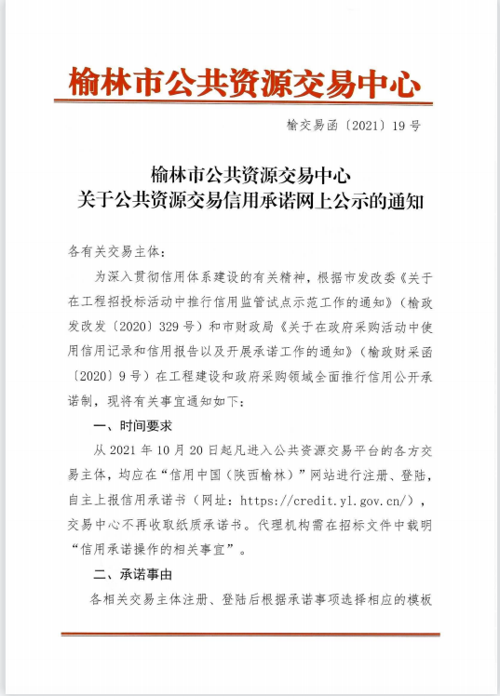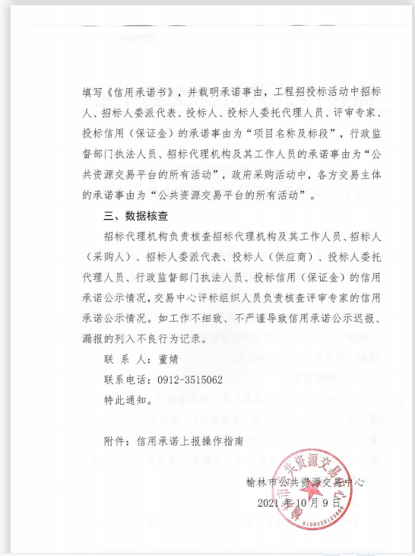

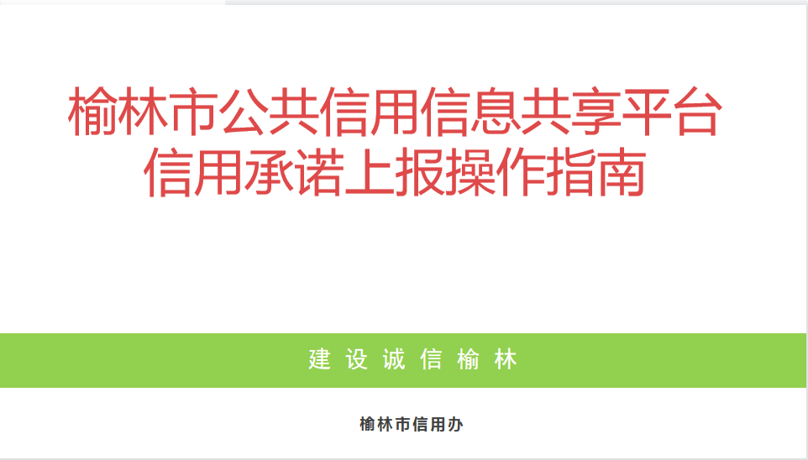

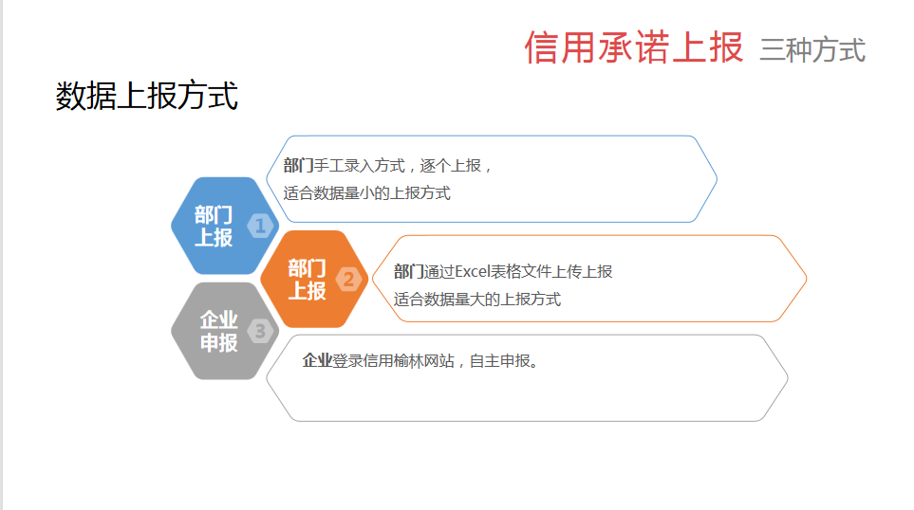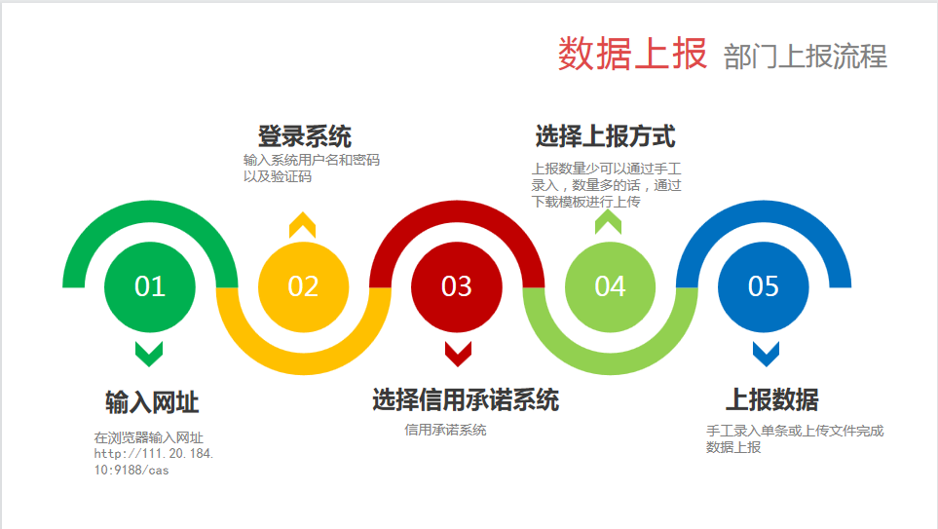

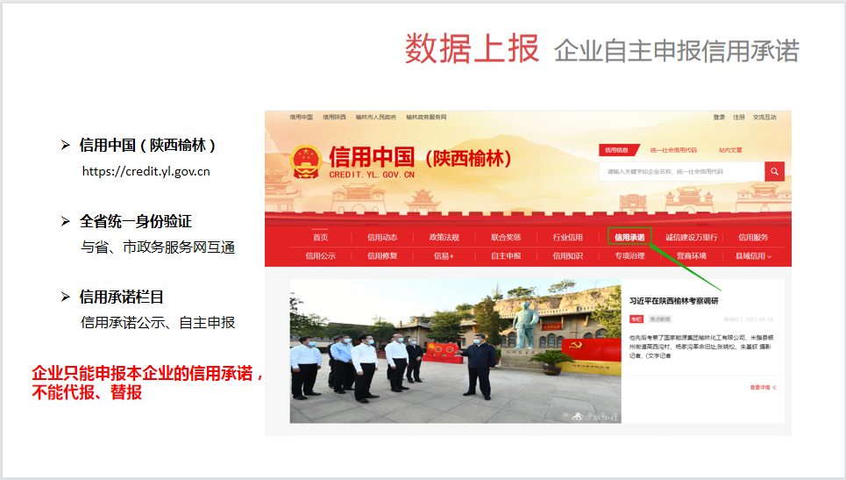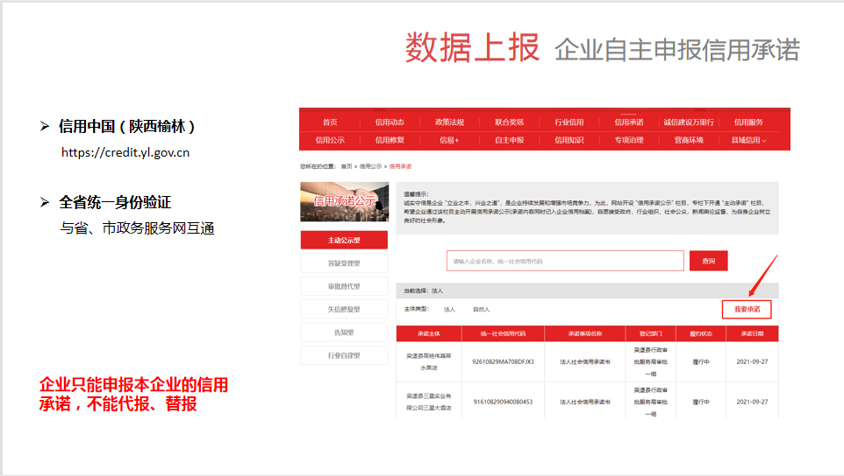

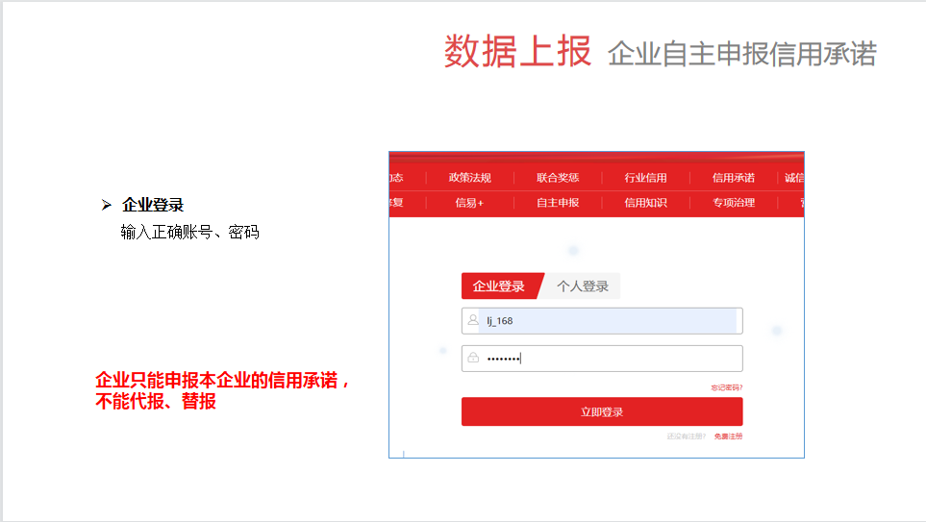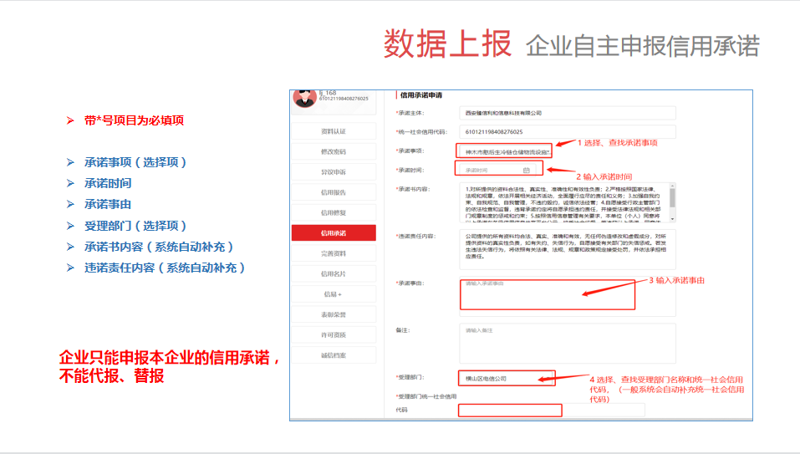

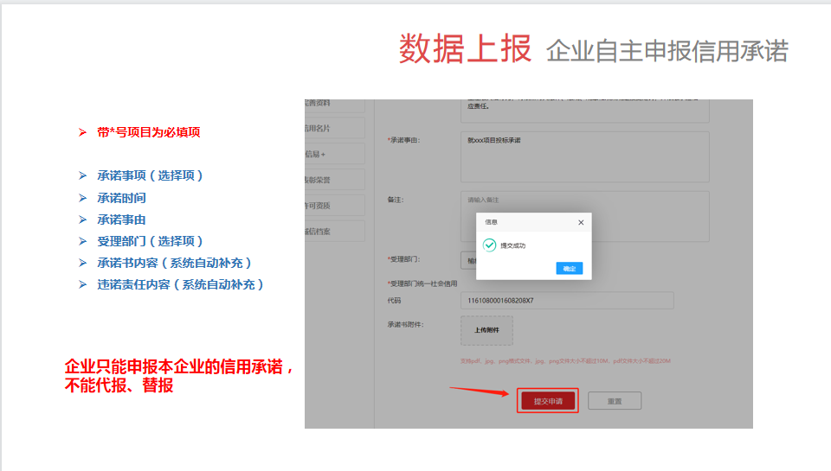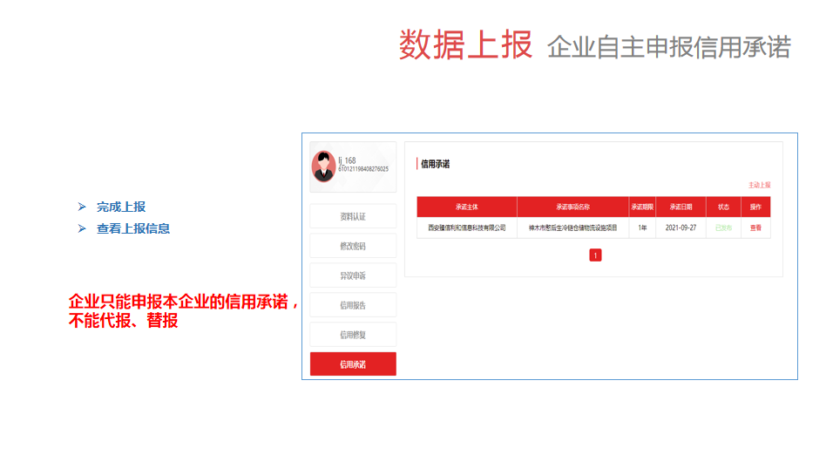

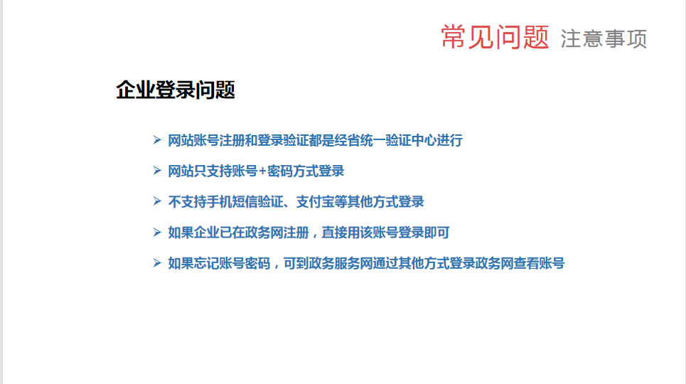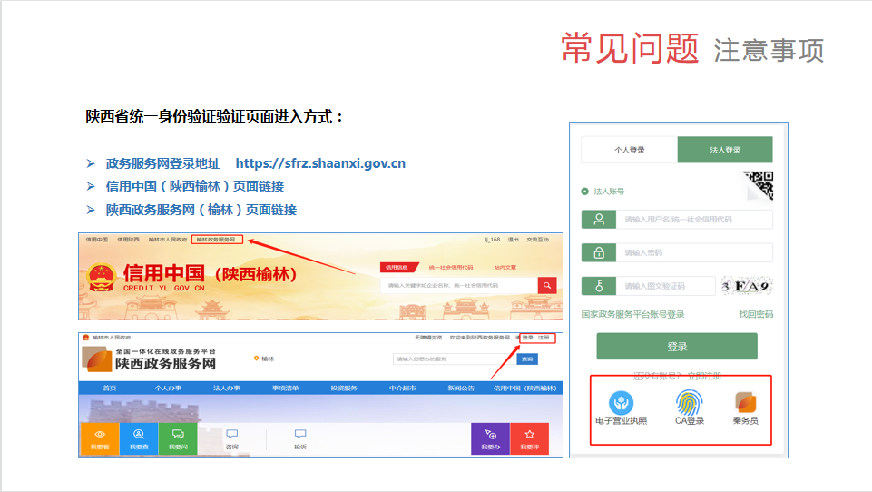

封袋正面标识式样
格式A：谈判响应文件封袋正面标识式样

致：陕西众鼎互联项目管理有限公司
项目编号：
项目名称：
谈判响应文件
（非谈判大会不得启封）

谈判供应商名称： （公章）

格式B：资格证明部分封袋正面标识式样
致：陕西众鼎互联项目管理有限公司
项目编号：
项目名称：
资格证明部分
（非谈判大会不得启封）

谈判供应商名称： （公章）

格式C：资格证明部分封袋正面标识式样
致：陕西众鼎互联项目管理有限公司
项目编号：
项目名称：
电子版
（非谈判大会不得启封）

谈判供应商名称： （公章）

